目 录
引言 10
1 基于大语言模型的编程教学辅助平台 11
1.1 平台功能简介 11
1.2 平台进度 11
1.3 后续工作安排 15
1.3.1 平台功能的扩展 15
1.3.2 大语言模型（LLM）相关功能的优化 15
2基于生成式人工智能的逆向工程编程教学平台 17
2.1 基于GAI 的人机协作逆向工程编程教育概述 17
2.2 平台功能简介 17
2.3 平台进度 19
2.4 后续工作安排 20
3 基于大语言模型的教学聊天机器人 22
3.1 平台功能简介 22
3.2 平台进度 22
3.3 后续工作安排 26
4 增量更新的学习者认知模板的设计和采集 27
4.1 通用学习者认知模板的设计 27
4.2 学习者认知模板的数据采集与处理 28
4.3 学习者认知模板的增量更新 28
5 五类典型学习场景三级交互网络设计方案 32
5.1 三级交互网络设计方案 32
5.1.1 中小学学生学科课程大规模个性化在线学习场景 32
5.1.2 中小学学生课后线上教师授课答疑场景 33
5.1.3 中小学学生家庭在线学习场景 34
5.1.4 中小学社团课等非正式学习场景 35
5.1.5 中小学学生在线协作学习场景以及中小学学生在线学习同伴互动场景 35
5.2 可视化3级交互网络 36
6 人在回路的教学推荐与干预策略 38
6.1 教学推荐与干预策略库的部署 38
6.2 人在回路的教学推荐与干预策略的智能体方案 43
7 工作安排 46
参考文献 47
附录 49
附录 A：更新前学习者通用认知模板 49
附录 B：更新后学习者通用认知模板 56
附录 C：Python知识点库 64
附录 D：Python知识点库 71
附录 E：基于认知模板的策略库 72
中小学学生学科课程大规模个性化在线学习场景 72
中小学学生课后线上教师授课答疑场景 83
中小学学生家庭在线学习场景 94
中小学社团课等非正式学习场景 105
中小学学生在线协作学习场景以及中小学学生在线学习同伴互动场景 115

插图清单
图 1 基于大语言模型的编程教学辅助平台界面 11
图 2 编程教学辅助平台课程任务模块 12
图 3 编程教学辅助平台编程区域 12
图 4 编程教学辅助平台接受 input 输入 13
图 5 编程小助手模块 14
图 6 编程教学辅助平台教师端展示 15
图 7 基于GAI的逆向工程编程学习平台 18
图 8 平台用户端功能界面 19
图 9 平台后端留存用户学习记录 20
图 10 基于大语言模型的教学聊天机器人界面 22
图 11 教学聊天机器人课程目录模块 23
图 12 教学聊天机器人任务展示区域 24
图 13 教学聊天机器人作业提交区域 24
图 14 教学聊天机器人对话框展示 25
图 15 编程教学场景原始问卷数据展示 28
图 16 编程教学场景采集到的学习者学段饼状图 29
图 17 学习者前后GAI接受度变化 30
图 18 学习者前后自信心变化 31
图 19 3级交互网络设计图 33
图 20 某中学3级交互网络可视化图 37
图 21 智能体推荐助手技术路线图 43

附表清单
表 1 不同效率学生平台交互行为统计 14
表 2 通用学习者认知模板各维度说明 27
表 3 KMO和Bartlett检验（n=76，五年级） 28
表 4 KMO和Bartlett检验（n=128，六年级） 28
表 5 各学段的学习者的人数和学校数量统计 29
表 6 学习动机维度的专家干预策略库 42

引言

本年度的研究课题聚焦于中期指标的完成：指标1.1学习者认知模版，完成学习者认知模板构建所需的问卷/量表/访谈等调查方法的设计和制作，面向1万名以上学习者通过上述手段进行数据采集；指标1.2构建多层耦合网络，完成3级的教学交互网络拓扑结构的初步设计；指标1.3提供基于人在回路的教学推荐与干预策略；指标1.4提供面向多场景的自适应学习支持服务，设计5类典型学习场景，部署构建的教学推荐和干预策略库；指标1.5学术论文、专利和软件著作权，在国内外权威期刊或知名国际会议发表高水平论文2篇；申请发明专利1项。针对中小学的编程教育，我们已经在以下三个平台中实现了上述指标。
平台一：‘基于大语言模型（LLM）的编程教学辅助平台’。学习者可以在平台上编写和运行代码，并通过编程小助手解答疑惑。
平台二：‘基于生成式人工智能的逆向工程编程教学系统’。平台采用逆向工程的教学方法，学习者可以将一个小游戏项目进行拆解、重组和再现，并与数字化的教师进行互动。
平台三：‘基于大语言模型（LLM）的编程教学聊天机器人’。学生可以在平台上提交作业并利用大语言模型智能评价作业。
借助符合教育学理念实践的通用学习者认知模板问卷，我们已经采集到了12183条学习者认知模板数据。对照三元空间的概念，我们完成了三级交互网络的初步设计方案。对于五类典型学习场景，我们部署了不同的教学资源和干预策略库，同时，提出了智能体教学助手方案。最后，超标完成了学术论文的发表和专利申请。

1 基于大语言模型的编程教学辅助平台

1.1 平台功能简介
基于大语言模型的编程教学辅助平台会展示老师依据课程需求布置的任务，学生可以根据任务要求在平台上直接编写和运行代码得到结果，大语言模型（LLM）将作为平台的助教老师，在过程中为学生答疑，辅助学生完成任务，帮助学生编写和理解代码。

1.2 平台进度
平台的基本功能已经完成，如图 1 所示，主要分为如下图四个模块。
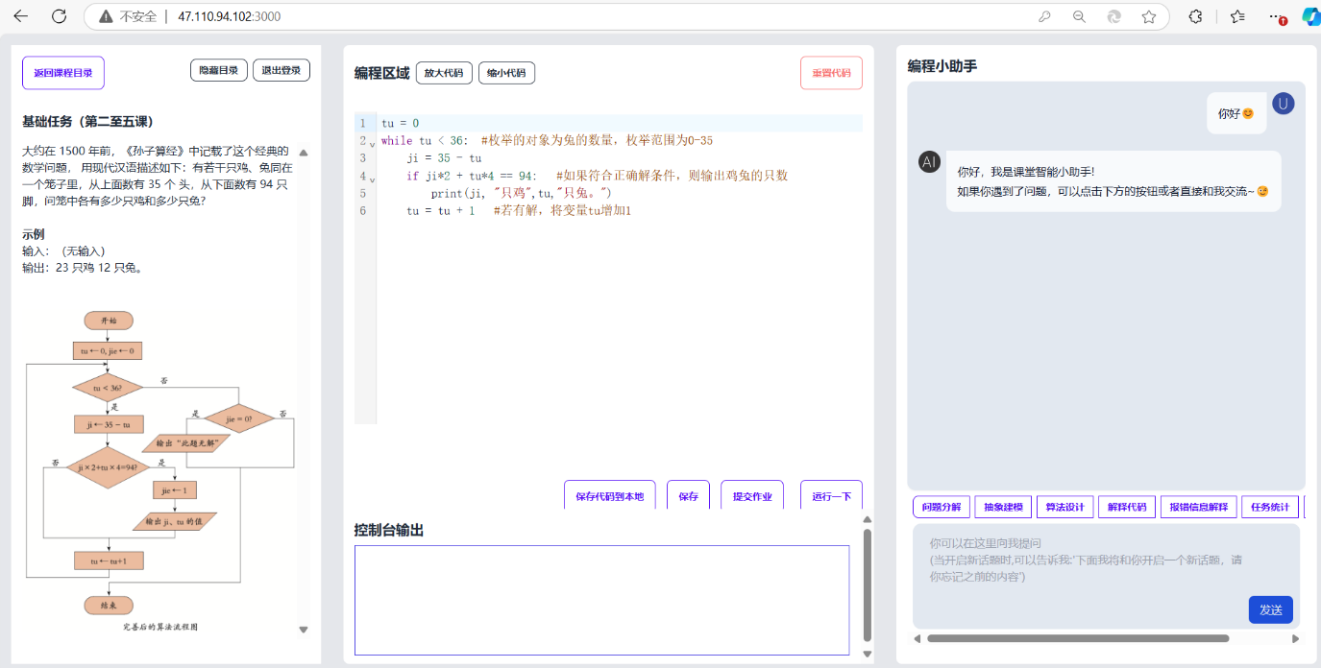
图 1 基于大语言模型的编程教学辅助平台界面
课程任务 这个模块设计了四级目录，学生可以通过年级-单元-任务名称- 基础/进阶任务来选择老师设置好的任务（如图 2 中左图所示），选择任务后，该模块将会展示任务的具体内容及要求（如图 2 中右图所示），此时还可以通过按键回到课程目录重新选择或退出登录。
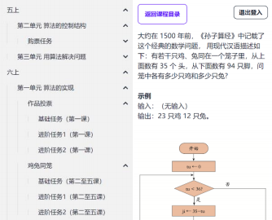
图 2 编程教学辅助平台课程任务模块
编程区域 如图 3 所示，学生选择任务后，该区域将会显示老师依据任务内容预设好的代码内容（部分特殊任务将不要求学生编写代码或要求学生独立完成 全部代码），学生可以在老师提供的代码基础上继续编写代码。此外，我们在此区域中增设了重置代码（点击后可以直接退回到老师提供的初始代码）、保存（学生查看其它任务后回到该任务仍能保留学生对代码已经做出的修改）、保存代码到本地、运行代码、提交作业（上传学生的代码及输出内容到数据库）这些功能，以便学生操作。
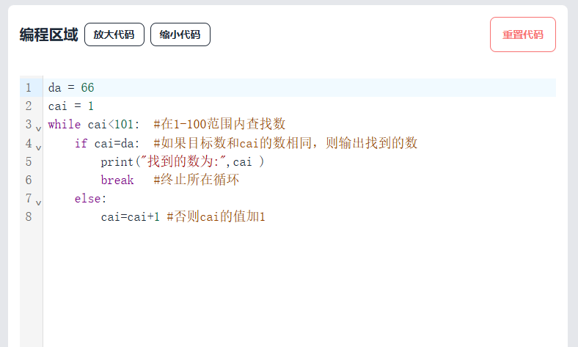
图 3 编程教学辅助平台编程区域
控制台输出 学生运行代码后，运行的结果将会显示在这个区域。如果学生的代码不能顺利运行会产生报错，这里也会显示报错的具体内容，并保留了和其他编译器相同的报错格式，以此来让学生熟悉编程环境。如图 4 所示，对于交互式的代码，我们补充了如下图所示的输入窗口，以弹窗的形式展现。
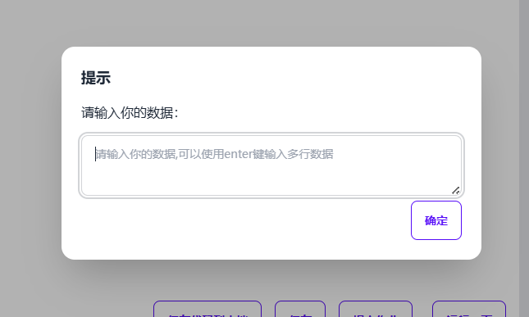
图 4 编程教学辅助平台接受 input 输入
编程小助手 如图 5 所示，这个模块是学生和大语言模型（助教老师）交互的主要区域。我们提供了七个常见问题的按键供学生便捷地使用，并为其编写了 Prompt：
· “解释代码”能够为学生先解释代码的整体功能，再逐行解释代码内容；
· “报错信息解释”能够为学生解释全英文的报错信息，指出学生代码错误 的具体位置，并提出代码修改建议；
· “代码效率评估”将依据课程要求，首先判断代码中是否存在循环，再给 出其中循环的具体次数。
· “问题分解”将根据题目内容进行问题拆分，把问题分解为若干个步骤。
· “抽象建模”将根据题目内容进行抽象建模，探寻形成这些模式背后的一般规律，返回给学生一个计算模型。
· “算法设计”将根据题目内容绘制算法流程图，用文字叙述算法的开始、输入、处理、循环、输出、结束。
· “任务统计”根据用户数据的学校、年级和班级返回该班级学生在平台的答题情况，并对学生出现报错类型进行汇总，以便教师进行专项讲解。
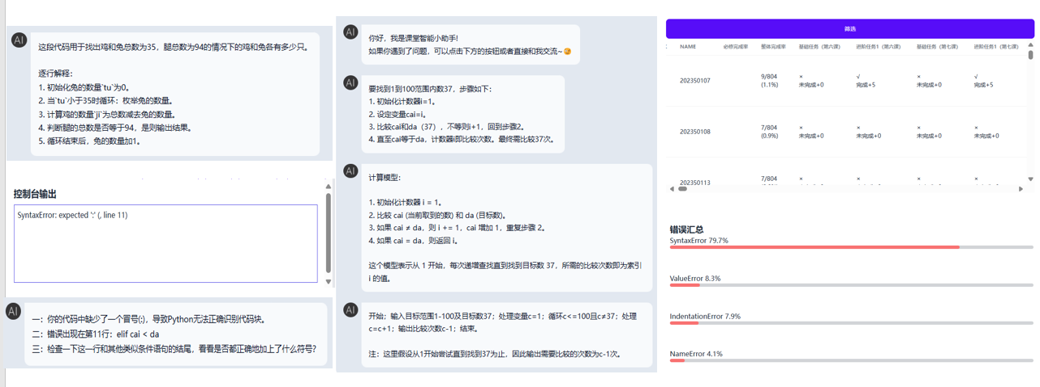
图 5 编程小助手模块
除此之外，学生也可以直接和大预言模型（LLM）互动，提出具体问题来让 LLM 解答，LLM 会先判断学生提出的问题与代码编写是否有关联，并为有关联 的问题提供解答。
我们对某中学某班级50名学生在一堂信息课产生的831条后台数据进行分析，我们根据题目提交成功的数量和正确率将其等分为高效组、中效组和低效组，排除部分无用记录（如登录）后，学生交互数据如表1展示：
表 1 不同效率学生平台交互行为统计
 | 询问大模型 | 运行报错 | 运行成功 | 询问大模型占比
高效组 | 76 | 97 | 107 | 37.25%
中效组 | 42 | 92 | 47 | 30.21%
低效组 | 19 | 110 | 5 | 16.52%
由表可知，高效组可以更加熟练有效地使用大模型辅助编程，低效组却很少向大模型提问，这说明了大模型辅助编程平台可以很好地提升编程学习者的学习效率。
教师端：平台开发了教师端，出于每位老师上课的具体要求不同，教师与教师之间的授课内容和布置任务的内容以及要求都有可能不同，教师端将处理任务内容的权限交给教师，减轻了平台维护人员的工作量，增加了平台被更多人使用、适应广泛的教学环境的可能。教师可以通过教师端对现有 编程教学辅助平台上任务目录、任务内容和编程区域预置的半成品代码进行增加、 删除、修改等操作。
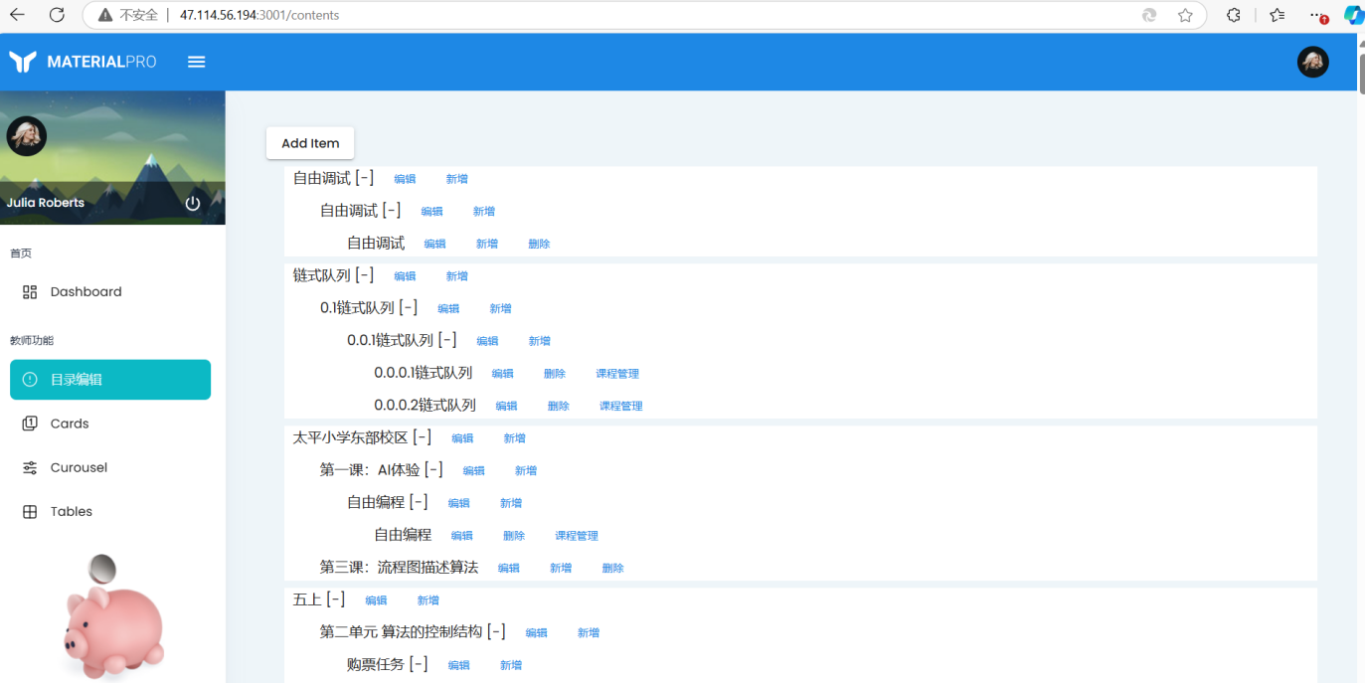
图 6 编程教学辅助平台教师端展示

1.3 后续工作安排

1.3.1 平台功能的扩展
后续我们计划在教师端增加一个反馈页面，旨在为教师提供智能体给出的教学推荐和专家干预策略。通过该页面，教师可以审查智能体给出的建议，并根据自己的判断进一步优化策略或进行个性化调整。最终，教师可以将这些经过审查和优化的策略推荐给学生，以实现更加精细化和针对性的教学干预，提升学生的学习效果。

1.3.2 大语言模型（LLM）相关功能的优化
在平台使用过程中，我们发现学生在使用 LLM 相关功能时仍存在部分问题。其中主要包括有：
· 低年级学生对于大段落的文字阅读速度较慢，阅读速度和理解上都存在压力，容易导致学生抵触使用 LLM 问答的相关功能；
· 部分情况下 LLM 的回答不够明确或用词过于专业化，不能够有效地帮助到学生理解和编写代码；
· 当班级中大量的终端同时向 LLM 发出问答请求时，LLM 反应时间过长，甚至发生平台瘫痪的情况，导致学生不愿意选择 LLM 来解决问题而倾向于向身边的同学和老师求助。
对于上述问题，一方面我们需要持续优化 Prompt 内容，让学生选择更愿意阅读和方便理解的回答方式，同时也提高学生对文字回答的阅读意愿。另一方面，我们可以通过分析过往课程中学生的提问内容，总结并预测学生面对一个新的具体任务时可能产生的问题，对于这部分问题我们可以提前对 LLM 的回答进行筛选并储存在后端数据库中，以此提高编程助手对于常见问题的回答的准确性，减少课堂使用时 LLM 的反应压力，从而提升平台使用体验。

2基于生成式人工智能的逆向工程编程教学平台

2.1 基于GAI 的人机协作逆向工程编程教育概述
在数字化时代，人与机器协作解决问题已成为必备的高阶能力。学习者的模式也在发生变化：早期以机为平台的人人交互学习已逐渐演变成以 AI 为基础的人机交互学习。生成式人工智能（AIGC）提供了智能化、个性化和互动性的学习方式，却面临教师应用与教学内容的不适配问题。基于 AIGC 的人机交互学习类似于逆向工程思维：首先生成初始解决方案，学习者对其优化、再创造，类似逆向分析、解构和重建的过程。然而，现有逆向工程研究仍未充分涵盖以 AI 为基础的人机交互学习模式，这不利于逆向工程思维在人工智能时代的发展。
在 AIGC 时代，逆向工程思维有助于落实国家教育发展战略。针对机器日益自主完成任务，我国强调培养人类难以被机器取代的创新能力^{[1][2][3]}。逆向工程思维强调预期结果分析、解构和重建，降低了学习者原始创新能力要求，更好地结合理论学习与实践创新，促进学习迁移与作品创新。研究显示，基于逆向工程的教学在培养创造性方面优于基于项目的教学法。为此，建设基于 AIGC 人机协作逆向工程编程教育平台将有利于为学习者提供值得信赖的学习伙伴，重构教学活动的组织形态。

2.2 平台功能简介
本平台旨在创建一个基于生成式人工智能的逆向工程编程教学平台，专注于面向青少年的编程教学。通过逆向工程教学思想，学习者将由整体到部分对一个小游戏项目进行拆分、重组和复现，并通过与AI老师互动，在实现该小游戏项目的过程中逐步掌握编程的概念、技巧和实践能力。平台将提供一个接入生成式人工智能的逆向工程学习环境，为学习者提供引导、答疑解惑，如图7所示。
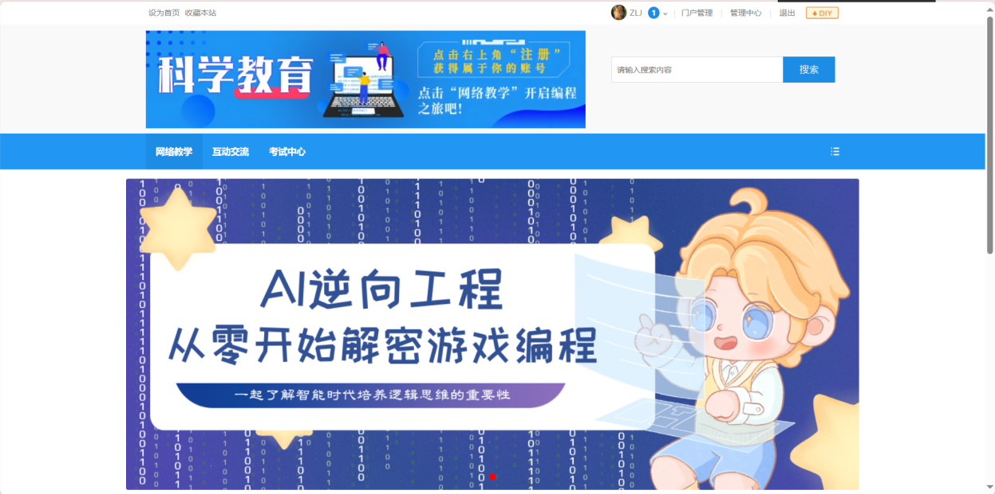
图 7 基于GAI的逆向工程编程学习平台
平台的主要由用户端和服务器端两部分组成，
用户端 学习者所使用到的用户端界面主要由网络教学中心、人机/人人交互区和问卷测试板块构成，使学习者通过亲自动手编写和测试代码来培养实践和动手能力，并通过不断向AI老师提问来进行自我更正。
· 网络教学中心：录制了12节以逆向工程为教学设计策略的微课，上传平台。学习者可在该区域进行视频微课的观看学习。
· 交流互动区：包含师生交互、生生交互、人机交互。AI老师是接入了生成式人工智能大语言模型的 AI 导学助手，能够实时与学习者互动、为学习者提供引导、解答疑问。
学习者可以提出问题，获得编程方面的答案和建议。
· 问卷测试板块：能够有效获取学生在学习前后的认知模板数据。学生填答完成后测问卷后可以获得自动生成的志愿者证书，以提高填答完成率。
服务器端 平台的服务器端负责接收用户端学习者作答的交互数据，记录学习者的学习数据、进度和成绩，并进行相应的分析和处理，提供统计和报告功能，以便学习者和教师进行评估和监控。服务器端还可以接收前端代码编辑器中提交的代码，在后端进行编译运行，并将运行结果返回给用户端展示。
· 用户账户管理与认证模块：该模块在数据库中存储用户的账户信息、加密后的密码、交互数据以及相关权限。通过数据库，可以实现用户的注册、登录和身份验证，管理用户的访问权限。
· 学习数据记录与分析模块：该模块对学习者的学习数据进行全面的记录、分析和处理。它负责跟踪学习者的学习进度、成绩和完成的情况。通过分析学习者的表现，该模块能够生成个性化的学习建议，帮助学习者更有效地完成学习目标。同时，学习数据的记录和分析也为教师提供了评估和监控学习者的工具，以便更好地个性化教学和优化教学策略。

2.3 平台进度
平台的基本功能已经完成，如图 8 所示，主要分为如下图四个模块。
用户端 在用户端，基于GAI的逆向工程学习平台网站已经搭建完成。该网站是基于Discuz框架搭建而成的，并使用多种插件完成了低代码开发。目前该平台内已有网络教学、互动交流、考试中心三个板块，学生可以在其中观看微课视频，开展生生、师生、人机教学互动，围绕相关问题进行讨论，并随时可以向AI助手提问求助。AI助手调用了大模型接口。
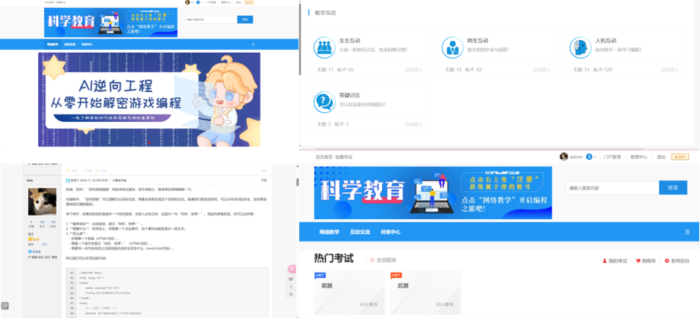
图 8 平台用户端功能界面
服务器端 在服务器端，用户账户管理与认证模块已成功实现，基于 MySQL数据库进行数据存储。使用了常见的关系型数据库设计范式，确保用户账户信息的一致性和完整性。采用了加密算法 Bcrypt 对用户密码进行加密存储，提高了用户数据的安全性。这种加密方法使得即使数据库遭到入侵，也难以获取用户的明文密码，有效防范了密码泄露风险。学习数据记录与分析模块同样使用了MySQL 数据库进行数据存储。通过设计合适的数据库表结构，记录了学习者的学习行为、代码编辑记录等关键信息。这为后续的学习数据分析提供了基础。
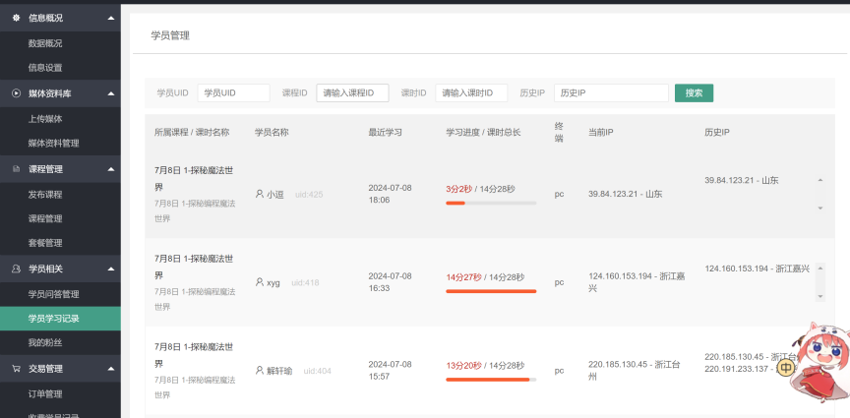
图 9 平台后端留存用户学习记录

2.4 后续工作安排
在现阶段，平台仍有部分功能还未能完全实现，如对于学习数据的自动化分析处理、生成个性化学习建议、多用户实时合作共享功能等，并有一些亟待改进的方面，我们将在后续的开发中不断完善并加以改进，接下来的工作安排如下：
个性化学习路径功能实现 利用数据分析库（如 Numpy、Pandas）对现有学习数据进行清洗和整理，并对学习数据进行初步统计。采用机器学习算法，如聚类分析、决策树、或深度学习中的神经网络等，对学习者的学习行为和学习表现进行建模。基于机器学习模型的输出，得出学习者的弱势、强项等，并设计算法生成个性化学习建议。这些建议将根据学生的学习风格和表现，为其推荐特定的学习路径、知识点强化练习和适合的编程项目。
编程环境嵌入平台 目前的平台功能实现在去年基础上达到了流畅度和可用性的大大提升，但是对于关键的编程行为无法实现精准记录和采集错误运行等数据。因此，在后续的开发中，拟增加编程环境嵌入的功能模块，实现平台内功能的高度集成化，并且将所有行为数据与交互文本数据以账户为单位进行统一归集。
协同融入元宇宙学习平台 确保编程教学系统的适配性和互操作性。设计元宇宙内的编程教学场景，确保用户在虚拟环境中的流畅体验。测试并优化系统的用户界面、交互功能，以提高用户参与度和学习效果。虚拟编程学习空间建设：开发虚拟编程实验室、项目展示区域等功能空间，提供学习者进行编程实践和展示成果的场所。确保虚拟空间的趣味性和教育性，鼓励用户在元宇宙中互动学习和合作。

3 基于大语言模型的教学聊天机器人

3.1 平台功能简介
基于大语言模型的教学聊天机器人会展示老师依据课程需求布置的任务，学生可以在平台上提交作业并利用大语言模型智能评价作业。同时，大语言模型（LLM）将作为平台的助教老师，帮助学生完成任务，解答学生在完成任务时遇到的问题，对学生作业进行优化和改进。

3.2 平台进度
平台的基本功能已经完成，如图10所示，主要分为如下图四个模块。
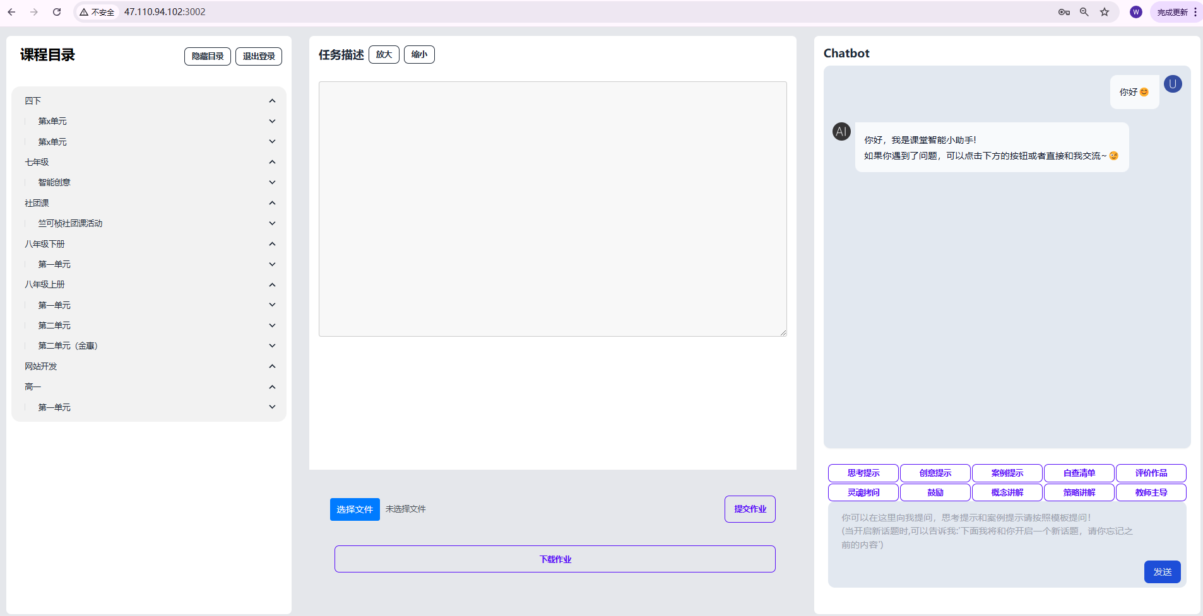
图 10 基于大语言模型的教学聊天机器人界面
课程目录 这个模块设计了四级目录，学生可以通过年级-单元-课程名称-任务名称来选择老师设置好的任务（如图11左），选择完毕还可以通过按键回到课程目录重新选择或退出登录（如图11右）。
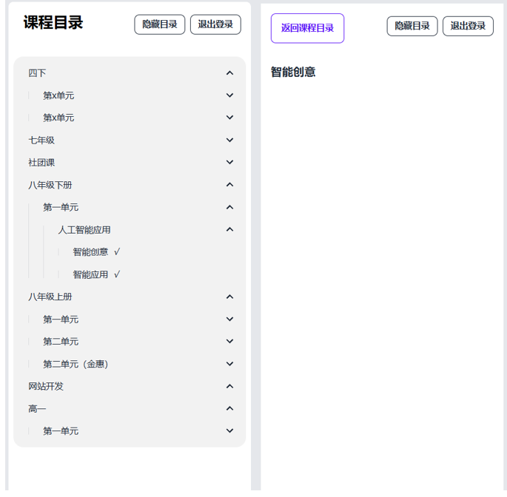
图 11 教学聊天机器人课程目录模块
任务展示区域 如图12所示，学生选择任务后，该区域将会显示老师上传的任务内容，包括预设好的思考提示和创意提示模板。学生可以通过放大或缩小按钮选择放大或缩小页面文字，以达到舒适的浏览效果。
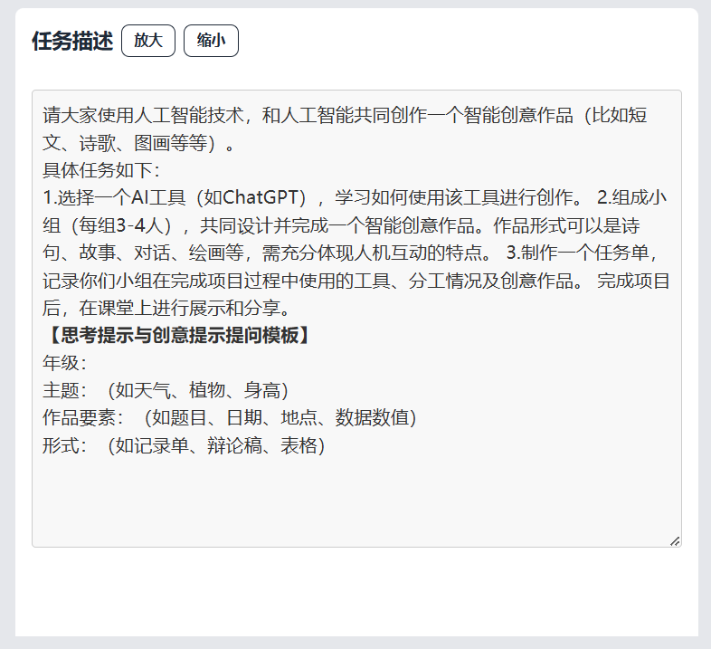
图 12 教学聊天机器人任务展示区域
作业提交区域 如图13所示，学生可以在该区域选择本地已经完成的作业进行上传并提交作品（只有在提交作业之后才可以使用大模型智能评价作业）。也可以在这里下载之前已经上传的作业。
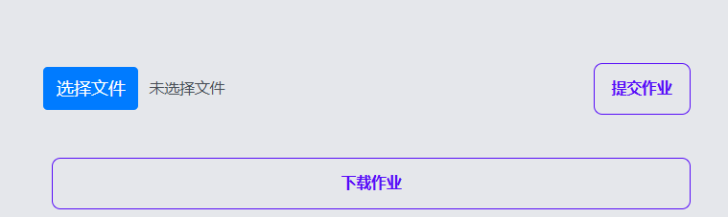
图 13 教学聊天机器人作业提交区域
Chatbot 如图 14所示，这个模块是学生和大语言模型（助教老师）交互 的主要区域。目前，我们已经开发了5个按钮帮助学生完成任务，并为其编写了 Prompt：
· “思考提示”能够根据学生按照提示模板输入的内容，给出学生在作品设计时需要思考的方面；
· “创意提示”能够根据学生按照提示模板输入的内容，给出学生在作品设计时的创新点；
· “案例提示”根据任务内容给出教师提供的相关案例或者大模型生成的相关案例（在教师不提供相关案例的情况下）。
· “自查清单”根据任务内容给出教师提供的自查清单或者大模型生成的自查清单（在教师不提供相关案例的情况下）。
· “评价作品”能够根据学生上传的作品和教师提供的评价量表（可选）给出大模型对学生作品的打分和评语。
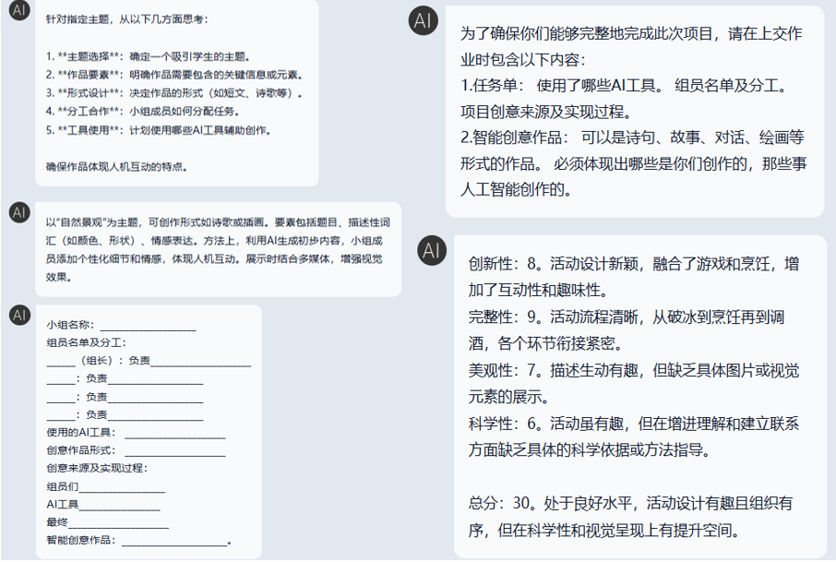
图 14 教学聊天机器人对话框展示
除此之外，学生也可以直接和大预言模型（LLM）互动，提出具体的问题来 让 LLM 解答。

3.3 后续工作安排
后续我们计划增加更多的功能帮助学生优化改进自己的作品。我们打算开发“灵魂拷问”功能，让Chatbot向学生提出2~3个问题，引导学生进一步反思，培养学生独立解决问题的能力和评判性思维；“鼓励”功能，让Chatbot给予学生积极正面的反馈，提高学生的自信心；“概念讲解”功能，Chatbot将根据之前的对话记录，找出学生不理解的概念，深入浅出地为学生讲解这些概念；“策略讲解”功能，根据学生之前的实现路径制定更加完善可行的路径；“教师主导”功能，引导学生完成作品，不要偏离主题。

4 增量更新的学习者认知模板的设计和采集

4.1 通用学习者认知模板的设计
为获取学生个人的认知数据，我们设计了一个涵盖学段、先前知识、学习投入、认知负荷、学习动机、高阶思维、人机信任度、学习方法倾向、学习态度和学习行为等12个维度的认知模板，用于全面衡量学习者的学习状态与认知能力，并设计了相关问卷采集对应维度的数据，学习者认知模板各维度说明如表2所示。
表 2 通用学习者认知模板各维度说明
编号 | 类别 | 类别 | 维度 | 指标
1 | 学段 | 基本信息 | 基本信息 | 年龄、性别、学校、年级4道题
2 | 先前知识 | 知识储备^{[1]} | 知识储备 | 小初高各5题
3 | 学习投入 | 学习投入^{[2]} | 情感投入 | 3道题
4 |  |  | 行为投入 | 3道题
5 |  |  | 认知投入 | 3道题
6 | 学习风格 | 学习风格^{[3]} | 学习风格 | 11道题
7 | 认知负荷 | 认知负荷^{[4]} | 外部认知负荷 | 5道题
8 |  |  | 内部认知负荷 | 3道题
9 | 学习动机 | 学习动机^{[5]} | 学习动机 | 5道题
10 | 高阶思维 | 计算思维^{[6]} | 抽象 | 4道题
11 |  |  | 分解 | 3道题
12 |  |  | 算法思维 | 4道题
13 |  |  | 评价 | 4道题
14 |  |  | 泛化 | 4道题
16 | 人机信任度 | 人机信任度^{[7]} | 人机信任度 | 6道题
17 | 学习方法倾向 | 学习方法倾向^{[8]} | 深度学习方法 | 4道题
18 |  |  | 策略学习方法 | 4道题
19 |  |  | 浅表学习方法 | 4道题
20 | 学习态度 | 学习态度^{[9]} | 享受度 | 1道题
21 |  |  | 自信心 | 1道题
22 | 学习行为 | 人机交互数据 | 和大模型交互次数 | 后台数据
 |  |  | 错误运行次数（正确/错误）仅在编程场景
其中，知识储备维度针对小学、初中、高中不同学段的学生做出了差异化的题目设置。问卷中知识储备的题目是不只针对编程场景，而是用于测试学生解决问题的能力，因此，可认为是通用认知模板。
前期，我们在杭州市三墩小学五、六年级进行了预实验，共有204名学生参与预实验。根据预实验数据，我们对问卷进行了信效度检验，如下表所示。
表 3 KMO和Bartlett检验（n=76，五年级）
KMO值 |  | 0.787
Bartlett球形度检验 | 近似卡方 | 1287.124
 | 显著性 | .000
表 4 KMO和Bartlett检验（n=128，六年级）
KMO值 |  | 0.864
Bartlett球形度检验 | 近似卡方 | 1704.609
 | 显著性 | .000
通过预实验，证明测量结果可信且具有可接受的解释力。

4.2 学习者认知模板的数据采集与处理
对于数据采集，我们通过信息技术上机课程填写电子问卷，或者填写纸质问卷配合人工统计的方式，将问卷信息统计如下图15展示。其中我们会用ip位置区分填写电子问卷的学生，用问卷序号区分填写纸质问卷的学生，数据统计过程中不会涉及学生姓名、学号等个人信息。在整合来自不同来源的数据时，我们会先将不同的学校进行编码，将数据按照年级学校进行排序后重新对学生编码。获取到问卷数据之后，我们会先对数据进行筛查，提取完整、有效的问卷数据；之后我们对数据进行自动化处理，得到不同学生个体的认知模板数据。
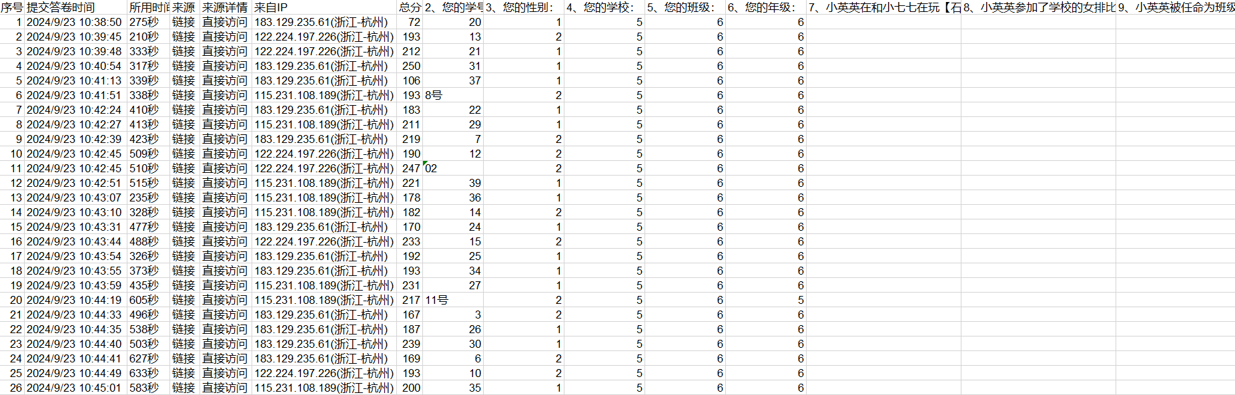
图 15 编程教学场景原始问卷数据展示
通过上述的通用认知模板问卷和数据采集处理方式，我们已经从小学、初中、高中、大学的全学段超200所学校收集了12183条学生记录。
表5是各学段的学习者的人数和学校数量统计，图16展示的是学习者的学段饼状图。
表 5 各学段的学习者的人数和学校数量统计
 | 一年级 | 二年级 | 三年级 | 四年级 | 五年级 | 六年级 | 初一 | 初二 | 初三 | 高一 | 高二 | 大一 | 大二 | 大三 | 大四 | 大五
人数 | 732 | 1899 | 1608 | 2048 | 1295 | 1328 | 303 | 119 | 1009 | 79 | 468 | 511 | 382 | 156 | 165 | 13
学校数 | 10 | 39 | 42 | 54 | 91 | 89 | 15 | 14 | 41 | 31 | 1 | 3 | 4 | 3 | 3 | 2

图 16 编程教学场景采集到的学习者学段饼状图
由图表我们可以看出，大部分的学习者来自小学，占总数的73%，且学生来源丰富，来自全省超200所小学的学生。
截至今年5月，项目使用的是旧版认知模板，采集的主要数据字段包括学生的基本信息、知识储备、学习动机等，详细内容及问卷格式详见附件A。为提高数据处理效率，我们还开发了配套的代码包，实现原始数据的自动化处理，使其能够直接映射到各个认知维度，便于后续分析。
随着项目的不断推进，我们逐渐发现旧版认知模板在应对复杂需求方面存在一定的局限性。因此，在今年九月，我们对认知模板进行了升级和优化。新版模板更加全面，新增了多个维度和字段，进一步完善了对学习者的评估能力，具体内容详见下文，问卷格式详见附件B。为了与新版模板配套，我们也更新了数据处理代码包，确保新数据同样能够高效、准确地进行自动化处理。

4.3 学习者认知模板的增量更新
由于学生的认知情况是不断变化的，为了能更准确地记录学生的认知情况，我们设计了一种增量更新算法，以处理多次测量的数据变化。例如，在两次测量之间，后测数据不仅可能更新现有的维度，还可能引入之前未包含的新维度。通过比较前后测数据的差异，我们能够深入分析学习者在学习状态和认知能力方面的变化。这种方法为个性化知识点推送和定制化干预策略的制定提供了有力支持。
最近，我们对某中学高二学生的两次数据采集进行了增量更新，重点分析了GAI接受度和自信心两个关键维度。结果表明，大多数学生在使用GAI技术后，显著提升了对GAI的接受度，并且在人工智能的辅助下，学习的自信心也得到了增强。这表明，人工智能不仅在知识传递方面发挥了积极作用，还有效提升了学生的学习动机与信心。具体的可视化结果如下所示。这个结果进一步解释了增量更新算法的作用和目的，同时扩展了对GAI接受度和学习信心提升的影响分析，使得内容更加完整和清晰。
图17、图18分别展示了学习者前后GAI接受度和自信心的变化。
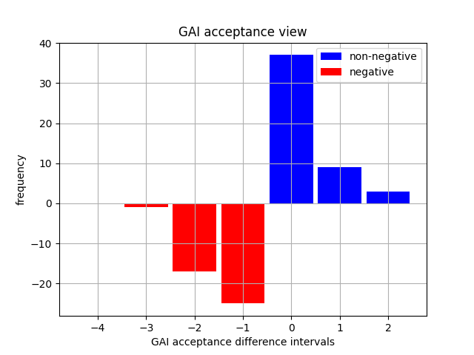
图 17 学习者前后GAI接受度变化
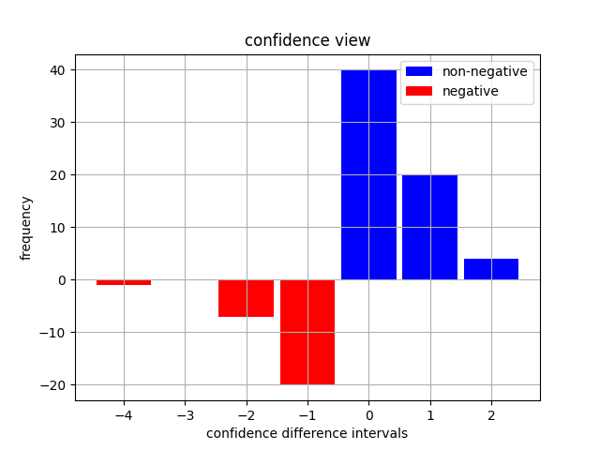
图 18 学习者前后自信心变化

5 五类典型学习场景三级交互网络设计方案

5.1 三级交互网络设计方案

5.1.1 中小学学生学科课程大规模个性化在线学习场景
针对中小学学生学科课程大规模个性化在线学习场景（如信息科技课程中有关代码编写、打字等在线学习场景），网络设计方案如下，设计如下图所示：
1、认知行为：
将学生个体作为网络中的节点，将学生的认知模板和平台数据作为节点的特征，用以记录学生在线上交互的数据。其中包括生生交互数据如论坛中的评论、点赞、回复、关注等，也包括人机交互数据，即学生与大模型交互的数据。
2、知识资源：
三级交互网络中学生节点与知识资源节点的交互包含了知识追踪的功能。对于平台中的所有可供学生练习的题目（知识资源），需要为其打上对应知识点的标签，学生做题的过程就是在与题目对应的一种或几种知识点进行交互。这样的方式可以为之后的教学干预和资源推荐做准备。Python知识点的划分见附件1.Python知识点库.xlsx。
3、时空环境：
时空环境包含师生交互，师生交互等交互行为。针对中小学学生学科课程大规模个性化在线学习场景（如信息科技课程中有关代码编写、打字等在线学习场景），我们主要关注人机交互，采集的交互数据主要来源于线上采集。
1)生生交互数据主要包括学生与学生之间在平台讨论区的提问、回答、讨论等内容，我们将通过平台讨论区的数据记录等进行数据采集。
2)师生交互数据主要包括学生在讨论区的提问与老师的解答、教学实验过程中学生向老师的提问与老师的回答指导、老师对学生作答情况和代码作品的评价、建议和反馈等，我们将通过平台讨论区的数据记录、教师评阅系统的数据记录等进行数据采集。
3)人机交互数据主要包括学生对接入了生成式人工智能大语言模型的编程助手的提问及其回答，我们将通过编程助手的数据记录进行数据采集。
关于线下数据的采集，考虑到目前智慧教室的普及性不足和功能受限的问题，线下数据采集目前缺乏高效的手段。因此，我们会选取选择几个班的学生进行课堂情况的录播，从而对生生交互、师生交互进行编码并分析。
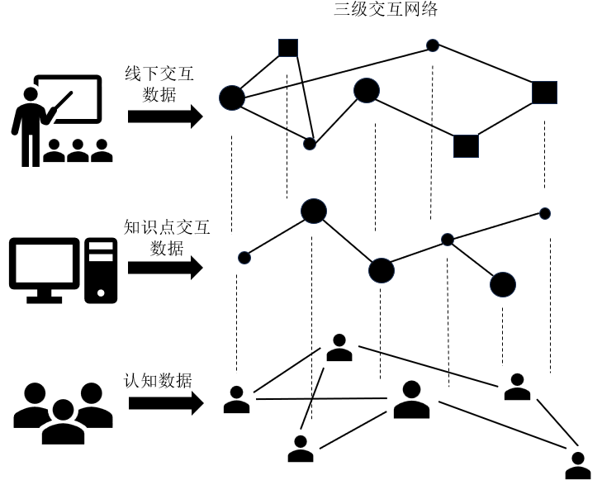
图 19 3级交互网络设计图

5.1.2 中小学学生课后线上教师授课答疑场景
针对中小学学生课后线上教师授课答疑场景，网络设计方案如下：
1、认知行为：
学生个体作为节点。将学生的认知模板作为节点的特征，用以记录学生学习过程中的认知、感知数据。
2、知识资源：
学生和知识点作为节点。三级交互网络中学生节点与知识资源节点的交互包含了知识追踪的功能。对于平台中的所有可供学生观看的微课（知识资源），需要为其打上对应知识点的标签（每节微课的相应时间段对应若干知识点），学生观看微课的过程就是在与其对应的一种或几种知识点进行交互。这样的方式可以为之后的教学干预和资源推荐做准备。
3、时空环境：
线上授课答疑场景虽然也是完全在线的，但区别于场景（1）的是教师也全程在线，主要由教师控制授课节奏，管理学生自由练习、人机交互或是集体授课。同样，人机交互的数据通过平台采集，而师生交互、生生交互的数据通过线上课程录屏，并保存线上授课平台中的学生聊天记录，采集后通过编码分析获取师生、生生的言语、表情数据，并与学生在本平台中的操作、人机问答、提交等记录对齐时间码。

5.1.3 中小学学生家庭在线学习场景
针对中小学学生家庭在线学习场景（如居家学习时在线互动），网络设计方案如下：
1、认知行为：
学生个体作为节点。将学生的认知模板作为节点的特征，用以记录学生学习过程中的认知、感知数据。
2、知识资源：
学生和知识点作为节点。三级交互网络中学生节点与知识资源节点的交互包含了知识追踪的功能。对于平台中的所有可供学生观看的微课（知识资源），需要为其打上对应知识点的标签（每节微课的相应时间段对应若干知识点），学生观看微课的过程就是在与其对应的一种或几种知识点进行交互。这样的方式可以为之后的教学干预和资源推荐做准备。
3、时空环境：
完全在线的场景中，三类时空交互数据都可以同本场景所采用的平台进行搜集：
生生交互数据主要包括学生与学生之间在平台讨论区的提问、回答、讨论等内容，某几节课后教室会布置相应的讨论主题，供学生分享交流。我们将通过平台讨论交流区-生生互动的数据记录等进行数据采集。
师生交互数据主要包括老师提前布置的思考题/作业、学生的课后提问、老师对学生作答情况和代码作品的评价、建议和反馈等，我们将通过平台讨论区的数据记录、教师作业评阅的数据记录等进行数据采集。但居家学习的场景中，教师并不会实时上线，师生互动是单向的（滞后的）。
人机交互数据主要包括学生对接入了生成式人工智能大语言模型的AI编程助手的提问及其回答，我们将通过平台的人机交流记录进行数据采集。

5.1.4 中小学社团课等非正式学习场景
针对中小学社团课等非正式学习场景，网络设计方案如下：
1、认知行为：
学生个体作为节点。将学生的认知模板作为节点的特征，用以记录学生学习过程中的认知、感知数据。
2、知识资源：
学生和知识点作为节点。三级交互网络中学生节点与知识资源节点的交互包含了知识追踪的功能。对于平台中的所有可供学生观看的微课（知识资源），需要为其打上对应知识点的标签（每节微课的相应时间段对应若干知识点），学生观看微课的过程就是在与其对应的一种或几种知识点进行交互。这样的方式可以为之后的教学干预和资源推荐做准备。
3、时空环境：
若以社团课为实施场景，人机交互的数据依然通过平台来采集学习者与大模型的问答次数、内容及时间。但师生交互和生生交互则需要依靠课程录音录像与分析的手段，在智慧教室、微格教室中进行授课，对教学全过程进行录音录像，采集后编码分析包括师生交互中的教师的表情、言语、行为，学生的表情、行为、言语，以及学生之间的有关或无关学习的交流（语言、行为、表情），并与学生在本平台中的操作、人机问答、提交等记录对齐时间码。

5.1.5 中小学学生在线协作学习场景以及中小学学生在线学习同伴互动场景
针对中小学学生在线协作学习场景以及中小学学生在线学习同伴互动（如调整作为学习同伴的自动聊天机器人的回复策略，为学习者更好提供学习支持）场景，网络设计方案如下：
1、认知行为：
将学生个体作为网络中的节点，将学生的认知模板作为特征，具体维度包括：知识储备、学习投入、学习风格、认知负荷、学习动机、计算思维、人机信任度、学习方法倾向、学习态度这几个维度来找策略。
2、知识资源：
三级交互网络中学生节点与知识资源节点的交互包含了知识追踪的功能。对于平台中的所有可供学生练习的题目（知识资源）或者和学生的问答数据，需要为其打上对应知识点的标签，学生做题的过程就是在与题目对应的一种或几种知识点进行交互。这样的方式可以为之后的教学干预和资源推荐做准备。子课题三四五目前着重涉及到人工智能和HTML两大知识体系，具体知识点划分见4、知识点划分。
3、时空环境：
时空环境包含线下师生交互，师生交互等交互行为，我们需要借助智慧教室等智能环境，通过相关技术手段对教师和学生的交互进行分析。
生生交互数据主要包括学生与学生之间的提问、回答、讨论等内容，我们将通过录课和线上协同平台等进行数据采集。
师生交互数据主要包括学生的提问与老师的解答、老师对学生作答情况和代码作品的评价、建议和反馈等，我们将通过纸质版评分矩阵打分以及平台讨论区的数据记录、教师评阅系统的数据记录等进行数据采集。
人机交互数据主要包括学生对接入了生成式人工智能大语言模型的人工智能学习助手（教育机器人）的提问及其回答，我们将通过教育机器人的数据记录功能进行数据采集。
关于线下数据的采集，考虑到目前智慧教室的普及性不足和功能受限的问题，我们会选取选择几个班的学生进行课堂情况的录播，进行编码与分析。

5.2 可视化3级交互网络
目前，我们根据某中学的高二年级采集到的学生认知模板数据和学生在编程平台后台答题情况构建了三类节点，形成了3级交互网络。以学生在平台的账号标注学生节点，将采集到的认知模板数据作为节点特征，认知模板数据如第四节所述，这里不再赘述。可视化时可点击节点查看学生基本信息、GAI接受度、自信心和享受度这几个维度的节点特征。我们对整个年级学生的自信心和享受度这两个认知维度进行K-Means聚类，划分出学习态度积极、一般、消极的三类学生，以不同节点颜色进行区分，可进一步分析学习态度对教学的影响。
对于知识点节点，以题目对应的主要知识点名称标注知识点节点，根据学生在平台的答题情况构建学生节点和知识点节点之间的边，我们组织教育学院专家根据题目，对问题包含的主要知识点进行凝练，若某学生正确作答某题目，则在该学生和该题目对应的知识点之间构建边，进而得出学生与知识点的交互情况。
最后，构建教师节点，用来表征师生交互情况，生生和师生交互数据可通过人工标注线下学生上课的录课视频获取，由于对应后台采集到的学生答题情况的录课视频缺失，本次展示的可视化结果（图12）基于生生、师生交互产生的边为随机生成的，在后续的工作中我们将进一步完善生生、师生交互数据的采集工作。
网络可视化结果如图20所示。
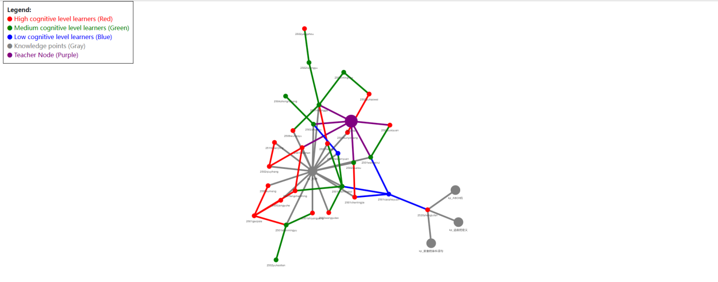
图 20 某中学3级交互网络可视化图

6 人在回路的教学推荐与干预策略

6.1 教学推荐与干预策略库的部署
根据3级教学交互网络方案，我们将专家干预策略库分为知识点库和基于认知模板的策略库。当对交互网络进行分析的过程中，我们可以实时分析学习者与知识点的交互情况，为其推荐知识点；并根据学习者的认知变化情况（认知模板处于的高、中、低水平），从基于认知模板的策略库中选择策略对学习者的学习情况进行干预。
一、知识点库
我们根据课题四的特色，参照浙江省信息科技课的教材，划分了人工智能知识点库、Python知识点库和HTML知识点库。
- 人工智能知识点库
1.1 以美国人工智能教育权威组织AI4K12发布的人工智能五个大概念为基本，划分人工智能知识：
A. 感知
- 计算机通过传感器感知世界。
- 感知是利用知识从感官信息中提取意义。
- 从信号到意义的转换是分阶段进行的，每个阶段都会应用越来越抽象的特征和更高层次的知识。
B. 表征和数据推理
- 表征是数据结构；推理方法是算法。
- 表征支持推理；推理方法在表征上运行。
- 知识表征的两大类型是符号表征和数字表征。
- “知道 "某事意味着既能表示它，又能用它进行推理。
- 如果智能体采用 “感知--推理--行动 ”的非难式循环来实现其目标，那么它们就被认为是智能体。
C. 学习
- 机器学习可让计算机在无需人工明确编程的情况下获得行为。
- 新行为的学习源于学习算法对推理模型（如决策树或神经网络）内部表征的改变。
- 当推理模型能够处理多种行为时，就需要大量的训练数据来缩小学习算法的选择范围。
- 机器学习算法构建的推理模型可应用于新数据，以解决问题或做出决策。
D. 自然交互
- 计算机可以使用自然语言交流事实信息，但很难理解非文字表达方式，如隐喻、意象、幽默和讽刺。
- 计算机可以识别情绪，但无法体验情绪。对情绪的适当反应必须由人类进行编程。
- 当前的人工智能系统是专门用于解决明确问题的狭隘推理器。灵活的类人推理，即 “广义人工智能 ”或 “人工通用智能”，尚未实现。
- 目前的人工智能系统缺乏意识和自我意识。具有自我意识的计算机需要有自身存在和思想的表征，以及对过去经验的记忆。
E. 人工智能伦理
- 开发 Al 应用程序涉及技术和道德设计决策。
- Al 应用程序有多个利益相关者，他们可能有不同的价值观，也可能受到设计者所做选择的不同影响。
- 对人做决策的 Al 系统在设计上应遵守公平、透明和隐私等社会价值观。
- 人工智能是一项颠覆性技术，不仅会影响经济和就业，还会塑造社会和文化规范
- 人工智能正在成为每个人的个人和职业工具箱的组成部分。
1.2人工智能课程对应的知识点
以浙教版八年级下册人工智能单元为场景，划分每个单元与课时涉及到的人工智能知识点以及大概念。
单元 | 单元名 | 课题 | （单元）大概念  （逻辑主线） | 学习目标  （单元） | 知识与技能
第一单元 | 人工智能在身边 | 第1课 走进人工智能 | 1. 人工智能涉及搜索、推理、预测和机器学习等不同实现方式。（人工智能）  2. 人工智能的三大技术基础是数据、算法和算力。（人工智能）  3. 人工智能的发展与应用会对人类社会产生深刻影响，也会给人类社会带来伦理与安全挑战。（人工智能）  4. 自主可控技术对保障国家安全（特别是数据安全和网络安全）具有重要意义。（信息安全） | 知道人工智能是什么。  了解人工智能的应用。  知道人工智能的技术基础。  感受人工智能带来的影响。 | 了解人工智能的起源其发展过程以及我国人工智能的发展历程。
 |  | 第2课 人工智能应用 |  |  | 了解机器翻译、无人驾驶、人机博弈等人工智能典型应用。
 |  | 第3课 人工智能技术基础 |  |  | 了解人工智能的技术基础：数据、算法、算力。
 |  | 第4课 人工智能的影响 |  |  | 了解人工智能技术的发展及其对社会的影响。
第二单元 | 智能技术初体验 | 第5课 语音识别技术 | 1. 通过编码可以建立数据间的内在联系。（信息处理）  2. 编码和解码是信息存储和传输的必须步骤。（信息处理）  3. 人们在使用智能设备的过程中需要遵循特定的伦理道德。（人工智能）  4. 人工智能涉及搜索、推理、预测和机器学习等不同实现方式。（人工智能）  5. 人工智能的发展与应用会对人类社会产生深刻影响，也会给人类社会带来伦理与安全挑战。（人工智能） | 知道语音识别、图像识别是什么。  体验语音识别与图像识别技术的应用。  体会人工智能算法的高效便捷。 | 了解语音识别过程，了解模式识别。
 |  | 第6课 语音合成技术 |  |  | 了解语音合成技术，了解分词规则。
 |  | 第7课 图像识别技术 |  |  | 了解图像识别过程，了解卷积神经网络在图像识别过程中的作用。
 |  | 第8课 人工智能中的算法 |  |  | 了解启发式搜索、推理及专家系统基本原理，了解回归分析与贝叶斯分析。
 |  | 第9课 人工智能中的机器学习 |  |  | 了解机器学习以及实现方式：有监督学习和无监督学习。
 |  | 第10课 智能创意 |  |  | 了解人工智能算法在文学和艺术创作的应用
第三单元 | 智能物联系统实践 | 第11课 物联网数据的特点 | 1. 物联网和互联网是推动人工智能发展与应用的重要因素。（人工智能）  2. 物联系统设计与应用中需注意安全防范、隐私保护和版权意识。（信息安全）  3. 预测模型可以通过对已有数据的处理实现预测目的。（信息处理）  4. 物联系统包含数据采集、处理和反馈控制等基本功能。（信息处理）  5. 万物互联的基本原理是物联网终端通过通信协议实现数据汇集与处理。（网络） | 了解物联网数据的特点、分析与使用。  搭建真实的校园气象站采集装置，探索数据采集、处理、呈现等功能。  综合运用各学科知识，选址搭建校园气象站，实现数据的积累与分析。 | 了解物联网数据的特点，了解数据分析的方法。
 |  | 第12课 智能物联系统的设计 |  |  | 能根据需求，协同合作完成系统的项目设计，初步完成一个原型的实践。
 |  | 第13课 智能物联系统的硬件搭建 |  |  | 通过搭建校园数字气象站，了解物联系统中硬件的组成及功能。
 |  | 第14课 智能物联系统的软件编写 |  |  | 知道如何来收集数据，能用程序实现简单的数据分析
 |  | 第15课 智能物联系统的调试与完善 |  |  | 了解系统运行存在的难点及解决方法，了解气温预测的实现原理。

- Python知识点库
Python知识点库详见附录C和附录D。
- HTML知识点库
以浙教版八年级上册互联网数据单元为场景，划分每个单元与课时涉及到的HTML知识点以及大概念。
单元的学习目标为：
1.了解常用互联网应用中的数据构成；
2.理解互联网中数据编码、传输、呈现的原理；
3.初步掌握HTML语言，使用适当的数字化工具对网页进行编辑和发布；
4.分享数据作品，体验有价值的数字资源

单元 | 单元名 | 课题 | （单元）大概念  （逻辑主线） | 素养目标  （单元） | 知识与技能
第二单元 | 互联网数据 | 第6课 互联网应用中的数据 | 1.数据存在多种形式，可以通过一定的规则进行组织和呈现；  2.编码和解码是数据存储和传输过程中不可或缺的步骤；  3.网络中数据编码、传输和呈现需要遵循特定的规则 | 通过本单元的学习，学生能深入了解互联网数据传输的工作原理（计算思维）；能根据需求，准确且有效地搜索所学学习资源（信息意识）；能开展协同工作、沟通交流、利用数字化工具创作作品（数字化学习与创新）；能遵循信息科技领域的伦理道德规范，贡献有价值的数据和资源（信息社会责任） | 通过对互联网中数据的体验和探究，了解互联网中常见的数据构成，初步理解互联网应用中的数据传输过程
 |  | 第7课 网页的数据组织 |  |  | - 通过观察和探究网页代码，认识HTML语言，掌握HTML文档的基本结构，能初步编辑HTML网页代码。  - 通过网页编辑的实践，能理解超链接的作用。
 |  | 第8课 网页的数据呈现 |  |  | - 通过体验CSS设置的效果，认识样式表，了解样式表的作用；  - 通过在网页中添加样式的探究，掌握样式表的基本结构；  - 能理解使用CSS降低网页代码耦合度所带来的便捷。
 |  | 第9课 网页的数据编码 |  |  | - 通过学习网页的数据编码，理解网页的数据请求与响应过程；  - 通过体验网页表单，了解网页表单数据交互的过程。
 |  | 第10课 网页的编辑与发布 |  |  | - 通过使用记事本编写HTML代码，学会网页的编辑；  - 通过网站发布的实践，分享有价值的数据和资源
- 基于认知模板的策略库
针对中小学学生学科课程大规模个性化在线学习场景，结合对认知模版各维度的分析，设计了基于认知模版的专家干预策略库，并部署成了一套数据库，基于认知模版的策略库部署在阿里云云数据库PostgreSQL版上。
专家干预策略库是针对认知模板各维度不同水平设计的对学生详细教学干预策略，下表6展示的是中小学学生信息科技课程大规模个性化在线学习场景下学习动机维度的专家干预策略，我们可以看到针对高中低三类不同学习动机水平的学生，我们提出了详细的干预策略，甚至举例说明如何进行干预。关于五类场景的专家干预策略库详见附录E。
表 6 学习动机维度的专家干预策略库
维度 | 高水平干预策略 | 中等水平干预策略 | 低水平干预策略
教师干预 | 1. 引入项目驱动教学法：设计开放性项目（如开发一个AI手写识别工具），学生通过自主探索、查阅资料和团队协作完成目标，增强学习驱动力。  2. 组织跨学科编程挑战：例如结合数学、物理等学科内容，让学生用Python编写计算或模拟程序（如抛物线轨迹计算），提升成就感和兴趣。  3. 结合学生兴趣开展AI项目：如游戏AI对战或简单的图像识别项目，让学生感受到AI技术的趣味性和挑战性，从而增强学习主动性。 | 1. 用趣味任务提升兴趣：通过设计简单但有趣的任务（如用循环和条件语句创建简单闹钟程序）吸引学生积极参与活动。  2. 可视化展示成果：通过情景化任务（如输出图形或图案），让学生能够清晰看到代码结果，增强成就体验，激发进一步学习动力。  3. 学习结果小范围分享：每节课结束前，让学生自愿分享自己完成的作品或学习心得，鼓励积极展示并获得同伴的肯定和鼓励。 | 1. 鼓励尝试并降低难度：以非常简单的任务（如编写计算器的加法功能）开始，让学生初步感受成功体验。  2. 寓教于乐的教学活动：通过轻松的教学活动（如代码拼图游戏或AI趣味测试）逐步培养学生的学习动机。  3. 与奖励结合的小项目：完成基础代码编写后，立刻给出奖励（如积分或老师表扬），强化学习动机。

6.2 人在回路的教学推荐与干预策略的智能体方案
我们设计一个人在回路的教学推荐与干预策略的智能体。该框架通过教师、学生及多智能体的紧密合作，构建了一个高效的教育策略推荐框架。
一、教师。独立行动的角度上，教师负责提出、挑选合适的策略形成策略库，并根据学生的学习效果进行效果分析、策略调整。交互的角度上，教师通过专业反馈优化智能体的建议，确保教学策略的针对性和有效性。
二、学生。通过多种渠道反馈学习成果与体验，为教学策略的改进提供宝贵数据。他们的综合反馈直接反映了教学策略的成效，有助于教师、智能体及时调整教学策略，提升教学质量。
三、智能体。作为技术支持，根据教师学生、老师、家长的反馈，智能推荐策略并提供咨询反馈，旨在提高策略推荐的效率、精准度，并促进教学策略的持续优化与创新。
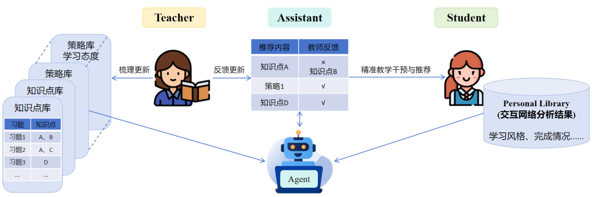
图 21 智能体推荐助手技术路线图
在这个过程中，我们重点突出人在回路的智能体协作，该过程包含五个核心模块——感知、学习、行动、批判、反思。
感知模块：全面收集并分析学生的学习成果、行为及体验，同时纳入老师的反馈，为后续的个性化学习提供坚实基础。
学习模块：在充分了解学生情况后，系统开始收集并优化学习策略，调整分析方式与维度，确保教育方案能够精准匹配每位学生的需求，实现个性化教学。
行动模块：基于学习模块的输出，系统推荐具体的策略与思路，引导学生在实际学习和生活中应用，并通过持续优化和改进，确保学习路径的高效与有效。
批判模块：此阶段强调批判性思维的重要性，通过不断优化推荐思路和分析维度，挑战现有方法，推动教育策略的持续进步。
反思模块：评估策略有效性和时效性，确保整个协作流程能够持续迭代，为教学带来更加优质的体验。这一闭环设计，旨在通过不断的感知、学习、行动与批判，实现教育效果的全面提升。
智能体根据上述1.4所构建的3级交互网络，分析学生个体学习情况。通过计算学生节点与知识点节点之间的路径长度，智能体能够识别学生掌握程度最薄弱的K个知识点，并结合学生的认知模板数据进行个性化推荐。若智能体分析出某学生在列表类型数据上掌握不够，而该学生态度积极、知识储备丰富，则智能体会向其推荐相关的习题。智能体还利用交互网络中的生生、师生交互情况进行补充，如果某个学生的数据较少，智能体会推荐与其关系较近的学生曾获得的资源，确保推荐内容具有针对性。
智能体能够根据每个学生的学习进度、认知模板和行为特征，提供个性化的学习建议和教学资源。这种个性化的推荐不仅能够帮助学生在自己掌握不够扎实的知识点上得到有针对性的指导，还能激发学生的学习兴趣和主动性。同时，智能体的使用减轻教师在教学过程中对每个学生个体的关注压力，教师可以将更多精力集中在教学互动和学生个性化辅导上，智能体则在后台支持，提供数据驱动的教学建议。通过这种基于数据的精准推荐，智能体能够确保推荐的教学资源和策略对每个学生的学习需求高度匹配，避免了传统教学中资源浪费和无效教学的情况。
除智能体个性化推荐外，我们建立了教师审查与反馈机制，体现了人在回路的理念。在教学资源推荐过程中，教师对智能体的推荐进行审查，确保推荐的教学资源符合学生的年龄段和学习需求。例如，若智能体推荐给一名学生观看教学视频，但教师认为该学生更适合在课堂上进行展示，教师可以基于实际情况调整推荐策略。教师的反馈信息将进一步优化智能体的推荐算法，提高推荐的准确度。
教师在教学过程中对智能体的行为进行实时监控，以防止智能体产生不当或敏感的推荐内容，确保智能体不会产生种族、宗教等方面的错误倾向，保障学生正确的价值观教育。同时，教师可以通过自己的观察与反馈，纠正智能体可能产生的偏差，进一步提升推荐的准确性和教育效果。

7 工作安排
（1） 完成三个子场景后续安排的工作任务。
（2） 待三个平台完善后，扩大使用范围，继续向更多学生采集学习者认知模板数据，并通过增量学习技术对学习者认知模板进行动态更新。
（3）完善线下生生、师生交互数据的采集，完善三级交互网络的搭建，并构建更多场景下的交互网络。
（4）根据人在回路教学推荐和干预策略方案搭建智能体推荐小助手。

参考文献

- 杨婕.逆向工程视角下机器人编程学习活动设计与实践研究[D].西北师范大学,2022.
- 钟柏昌,刘晓凡.跨学科创新能力培养的学理机制与模式重构[J].中 国远程教育,2021,(10):29-38+77.
- LIU, X. H., GU, J. J., ZHAO, L. Promoting Primary School Students' Creativity Via Reverse Engineering Pedagogy In Robotics Education[J]. Thinking Skills and Creativity, 2023, 49.
- 浙江大学教育学院开发的计算思维（知识测验）量表
- Lam, S.-f., Jimerson, S., Wong, B. P. H., Kikas, E., Shin, H., Veiga, F. H., Hatzichristou, C., Polychroni, F., Cefai, C., Negovan, V., Stanculescu, E., Yang, H., Liu, Y., Basnett, J., Duck, R., Farrell, P., Nelson, B., & Zollneritsch, J. (2014). Understanding and measuring student engagement in school: The results of an international study from 12 countries. School Psychology Quarterly, 29(2), 213–232.
- Soloman, B. A., & Felder, R. M. (2005). Index of learning styles questionnaire. NC State University.
- Hwang, GJ; Yang, LH and Wang, SY. A concept map-embedded educational computer game for improving students' learning performance in natural science courses.(2013).69:121-130
- Huang, A. Y. Q., Lu, O. H. T., & Yang, S. J. H. (2023). Effects of artificial Intelligence–Enabled personalized recommendations on learners’ learning engagement, motivation, and outcomes in a flipped classroom. Computers and Education,194,104684.
- Tsai,M.-J.,Liang,J.-C.,& Hsu,C.-Y.(2021).The Computational Thinking Scale for Computer Literacy Education.Journal of Educational Computing Research,59(4),579-602.
- Li, M., Kamaraj, A. V., & Lee, J. D. (2023). Modeling trust dimensions and dynamics in human-agent conversation: A trajectory epistemic network analysis approach. International Journal of Human-Computer Interaction, 1-12.
- 姚佳佳,李艳,潘金晶,等. 同伴对话反馈对大学生在线深度学习的影响研究 [J]. 华东师范大学学报(教育科学版), 2022,40(03): 112-126.
- Sun, D., Zhu, C., Xu, F., Li, Y., Ouyang, F., & Cheng, M. (2023). Transitioning from introductory to professional programming in secondary education: Comparing learners’ computational thinking skills, behaviors, and attitudes. Journal of Educational Computing Research.

附录

附录 A：更新前学习者通用认知模板
通用认知模板
一、认知模板的定义51题
编号 | 类别 | 维度 | 指标
1 | 基本信息 | 基本信息 | 年龄、性别、学校、年级4道题
2 | 知识储备 | 知识储备 | 小初高各5题
3 | 学习动机 | 学习动机 | 5道题
4 | 计算思维 | 创造力 | 4道题
5 |  | 算法思维 | 4道题
6 |  | 合作能力 | 4道题
7 |  | 批判思维 | 4道题
8 |  | 问题解决 | 5道题
9 | 人机信任度 | 人机信任度 | 6道题
10 | 学习方法倾向 | 深度学习方法 | 4道题
11 |  | 策略学习方法 | 4道题
12 |  | 浅表学习方法 | 4道题
13 | 学习态度 | 享受度 | 1道题
14 |  | 自信心 | 1道题
 | 心理健康

二、相关问卷量表
1. 基本信息
*量表题均采用五点李克特计分法，1~5分别为从“非常不同意”到“非常同意”。
1. 你的性别 ○男 ○女
2. 你的学校 ○**学校 ○**学校 ○其他__________________
3. 你的年级 ○高一/二/三 ○初一/二/三 ○小学一/二/三/四/五/六
4. 你的班级 _________________________________

2. 知识储备
小学—5题
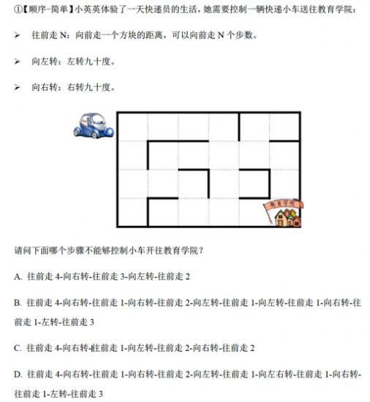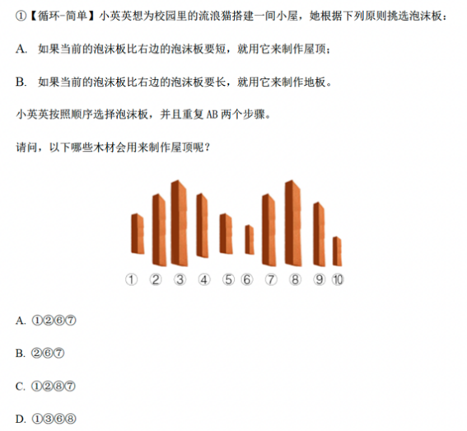
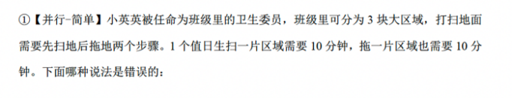
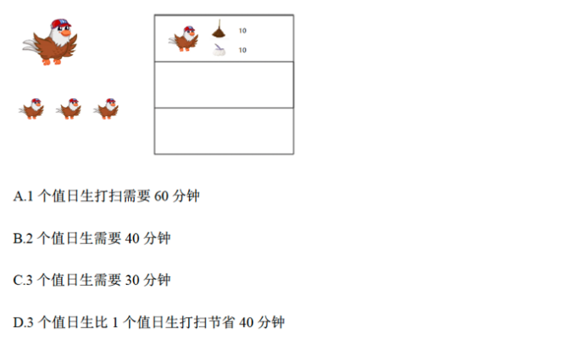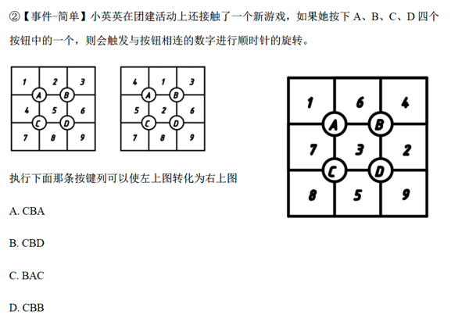
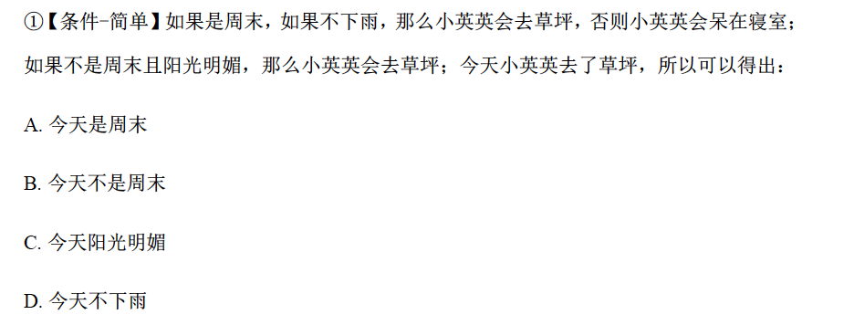
初中-5题
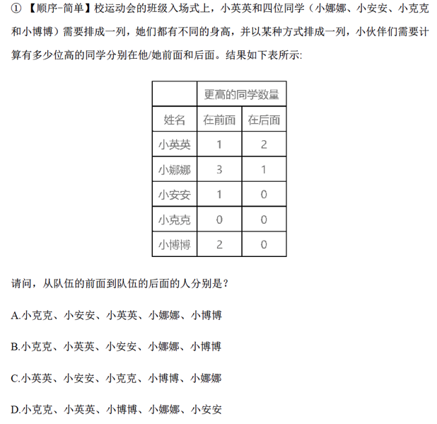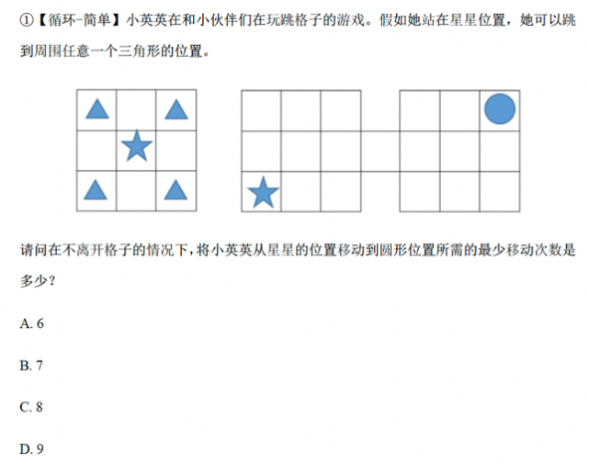
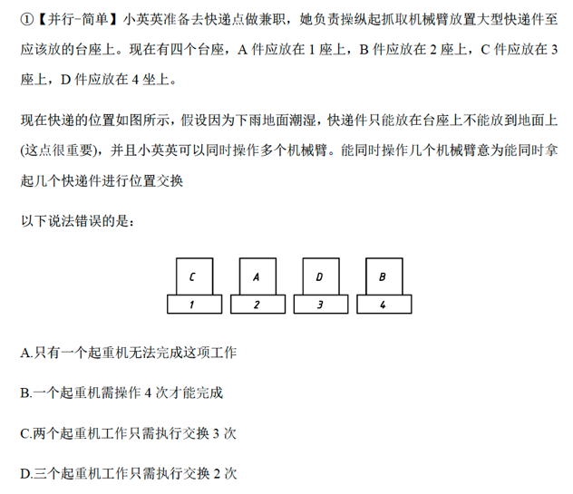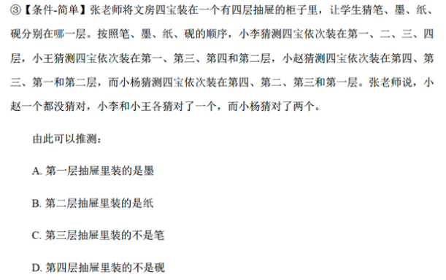
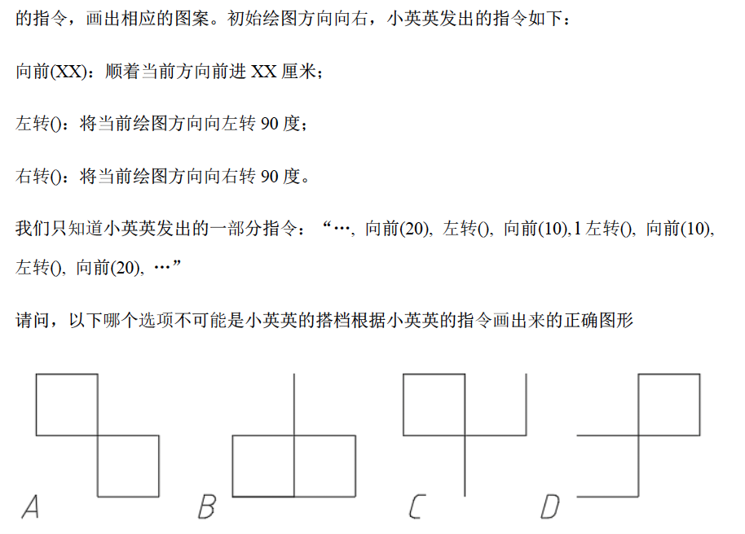
高中-5题
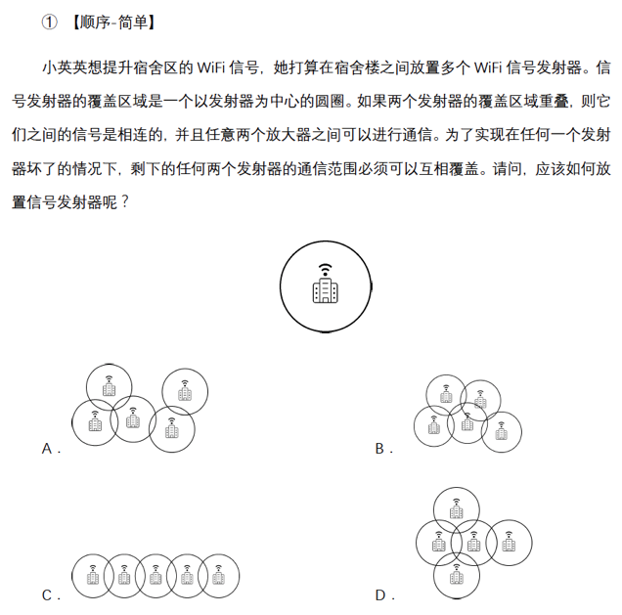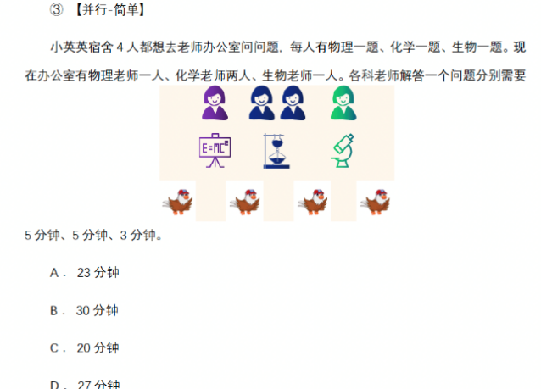
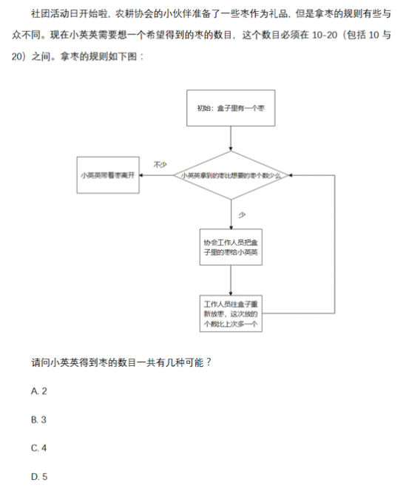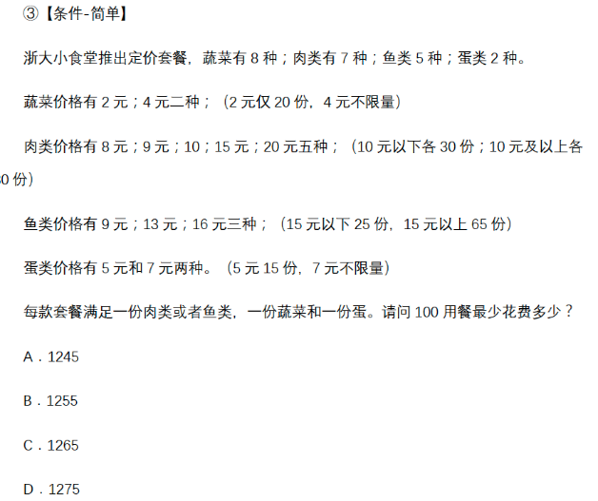
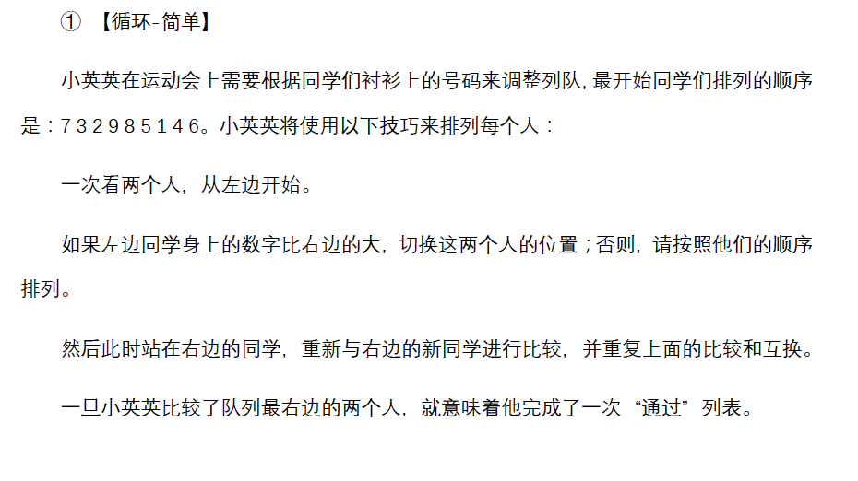
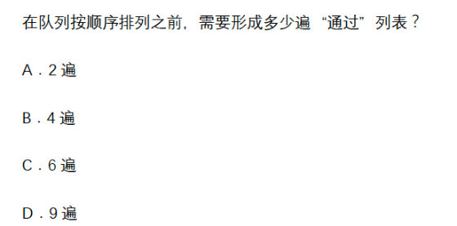

3. 学习动机
      - 我认为学习信息科技是有趣且有价值的。
      - 我想在信息科技课程中多学习、多观察。
      - 信息科技课程的知识值得我学习。
      - 了解与我们生活环境有关的信息科技知识很重要。
      - 我会积极寻找更多的信息来学习信息科技课程。

4. 计算思维
创造力
- 我通常从一个整体的角度思考问题，而不是看细节
- 我经常思考不同问题之间的关系
- 我通常努力找到问题的关键
- 我通常试着分析不同问题的相同点
算法思维
- 我通常思考是否有可能分解一个问题
- 我通常会思考问题的结构
- 我经常思考如何把一个大问题拆分成几个小问题
- 我习惯了一步一步地找出解决问题的步骤
算法思维
- 我通常会尝试寻找解决问题的有效方法
- 我通常会尝试制定解决方案的步骤
- 我通常会尝试思考如何执行解决问题的方案
- 我倾向于找到解决问题的正确方法
合作能力
- 我通常会为一个程序想出最好的解决方案
- 我通常会尝试寻找对一个问题最有效的解决方法
- 我通常会想出快速解决问题的方法
- 我倾向于根据我的经验来解决新问题
批判性思维
- 我通常会尝试用一种通用的方法来解决不同的问题
- 我经常思考如何将一个解决方案应用到其他问题上
- 我通常会尝试用我熟悉的方法去解决更多的问题
- 我通常看问题的细节，而不是思考它的整体
- 在合作学习的环境中，我无法形成自己的想法

5. 人机信任度
- 我对人工智能的意图、行为或输出持怀疑态度。
- 我对人工智能保持警惕。
- 人工智能提供隐私保护等安全保障。
- 人工智能具有诚信的品质。
- 人工智能是可靠的。
- 我很信任人工智能。

6. 学习方法倾向
深度学习方法
- 当我阅读课本时，我会试图自主地挖掘教材编写者想要表达的确切含义。
- 在解决一个问题或任务之前，我会先揣摩它背后的意图。
- 我发现自己经常会质疑课上或书里提到的内容。
- 当我阅读内容时，我会仔细琢磨细节部分，以查看它是如何对应和围绕所讲主题的。
策略学习方法
- 我会认真管理自己的学习时间以达到充分利用。
- 我一般在一个学期里学习节奏比较稳定，不会把所有事情都积压到最后来做。
- 我对课程学习会付出很多努力，因为我下定决心要学好它。
- 我觉得我在准备考试的复习时会非常的有系统性和条理性。
浅表学习方法
- 我常常对需要记忆的内容无法很好地理解。
- 我在学习课程时常常感受不到太多有趣的或者彼此关联性较强的学习内容、活动或任务。
- 我在学习课程时常常感觉自己学习的内容没有太大意义，感觉都是互不相关的零碎片段。
- 我不确定课程中哪些内容重要哪些不太重要，所以我对所有内容都尽力而学。

7. 学习态度
享受度
1. 我喜欢信息科技课
自信心
1. 我会在信息科技课上表现得很好

附录 B：更新后学习者通用认知模板
通用认知模板
一、认知模板的定义79题
编号 | 类别 | 类别 | 维度 | 指标
1 | 学段 | 基本信息 | 基本信息 | 年龄、性别、学校、年级4道题
2 | 先前知识 | 知识储备 | 知识储备 | 小初高各5题
3 | 学习投入 | 学习投入 | 情感投入 | 3道题
4 |  |  | 行为投入 | 3道题
5 |  |  | 认知投入 | 3道题
6 | 学习风格 | 学习风格 | 学习风格 | 11道题
7 | 认知负荷 | 认知负荷 | 外部认知负荷 | 5道题
8 |  |  | 内部认知负荷 | 3道题
9 | 学习动机 | 学习动机 | 学习动机 | 5道题
10 | 高阶思维 | 计算思维 | 抽象 | 4道题
11 |  |  | 分解 | 3道题
12 |  |  | 算法思维 | 4道题
13 |  |  | 评价 | 4道题
14 |  |  | 泛化 | 4道题
16 | 人机信任度 | 人机信任度 | 人机信任度 | 6道题
17 | 学习方法倾向 | 学习方法倾向 | 深度学习方法 | 4道题
18 |  |  | 策略学习方法 | 4道题
19 |  |  | 浅表学习方法 | 4道题
20 | 学习态度 | 学习态度 | 享受度 | 1道题
21 |  |  | 自信心 | 1道题
22 | 学习行为 | 人机交互数据 | 和大模型交互次数 | 后台数据
 |  |  | 错误运行次数（正确/错误）仅在编程场景

二、相关问卷量表
1. 基本信息
*量表题均采用五点李克特计分法，1~5分别为从“非常不同意”到“非常同意”。
1. 你的性别 ○男 ○女
2. 你的学校 ○**学校 ○**学校 ○其他__________________
3. 你的年级 ○高一/二/三 ○初一/二/三 ○小学一/二/三/四/五/六
4. 你的班级 _________________________________

2. 知识储备
小学-5题
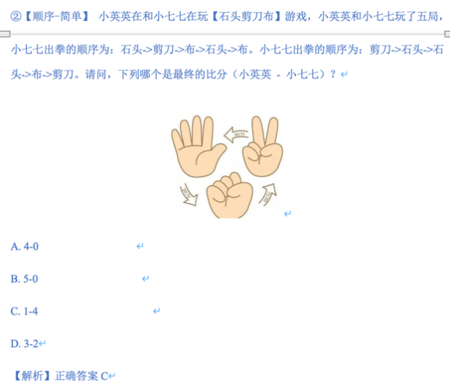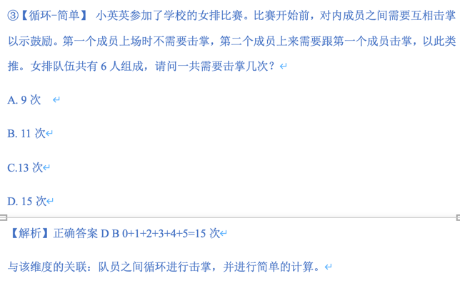
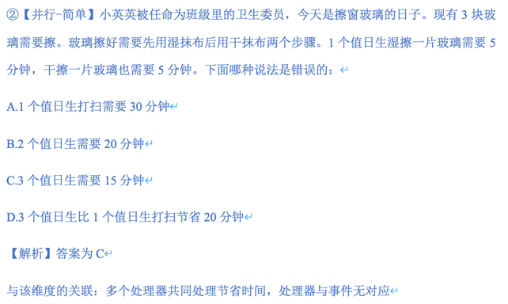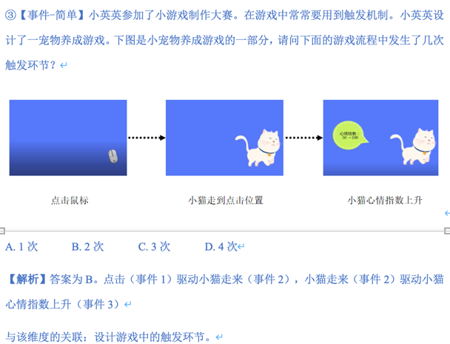
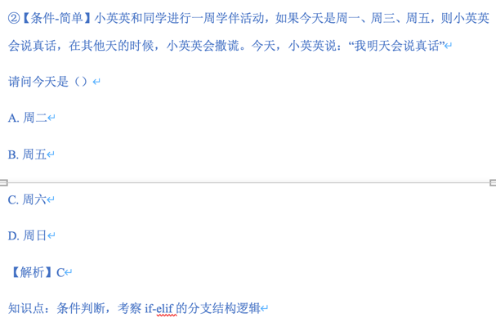
初中-5题
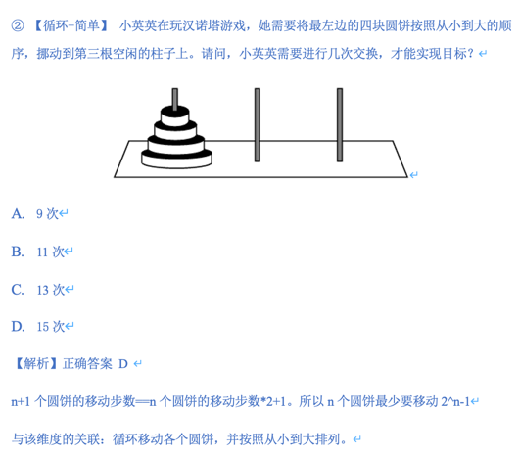
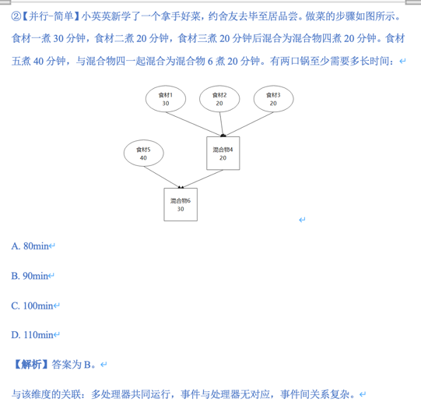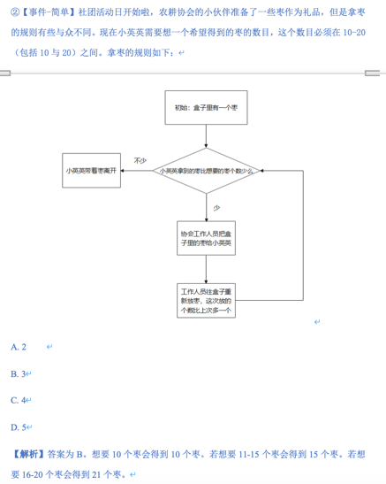
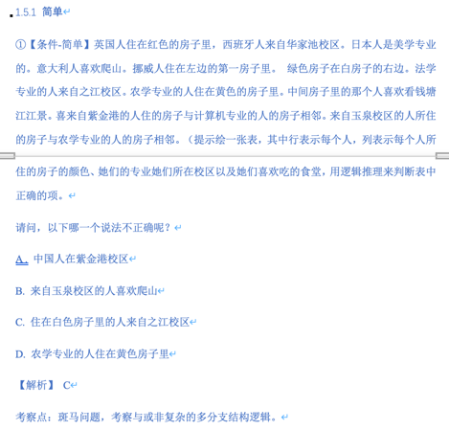
高中-5题
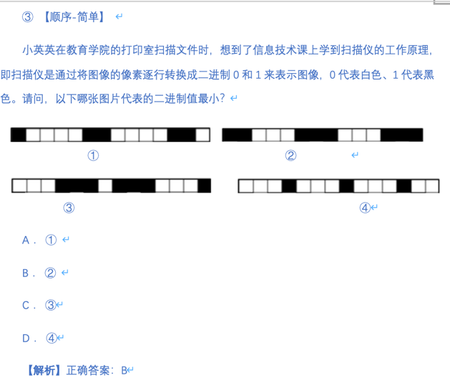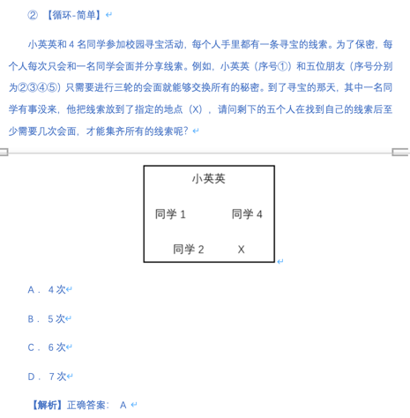
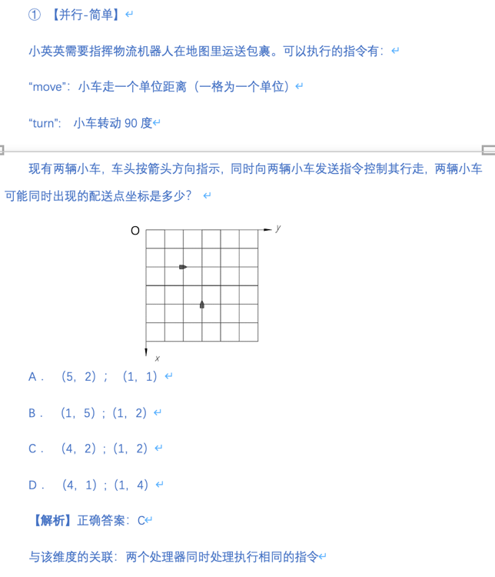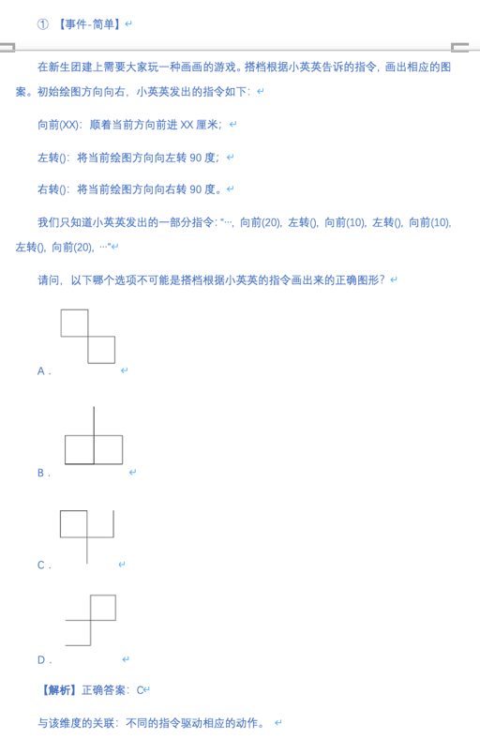
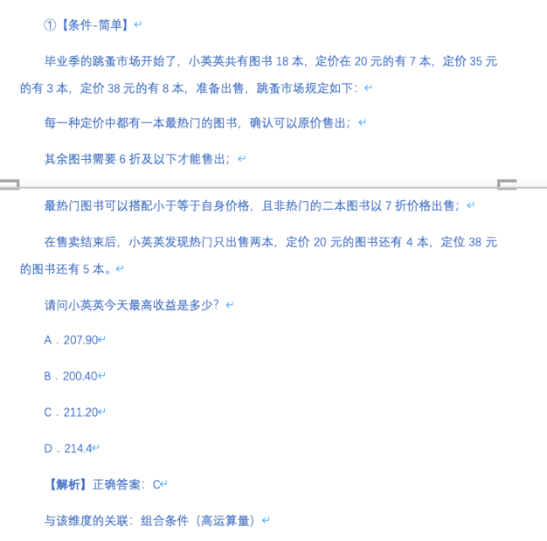
3. 学习投入
情感投入
- 我对学习非常感兴趣
- 我喜欢我在学校学习的内容
- 我喜欢学习新事物
行为投入
- 我会积极参加课堂活动
- 我上课专心听讲
- 如果我对某个问题理解有困难，我会再看一遍，直到理解为止
认知投入
- 当我学习时，我试着把学习内容和我已有知识相结合，以便更好地理解材料
- 当我学习时，我会弄清楚这些信息在现实世界中可能有多大用处
- 学习新内容时，我会尽量把自己的想法用自己的语言表达出来

4. 学习风格（活跃的/沉思的）
1. 为了较好地理解某些事物，我首先A．试试看 B. 深思熟虑
2. 在学习一些新东西时，我一般会先A．谈论它 B. 思考它
3. 在学习小组遇到难题时，我通常会A．挺身而出，畅所欲言 B. 往后退让，倾听意见
4. 在我的班级里A．我通常结识许多同学 B. 我认识的同学寥寥无几
5. 当我做家庭作业时，我比较喜欢A．一开始就立即解答 B. 首先设法理解题意
6. 我喜欢A．在小组中学习 B. 独自学习
7. 我办事时喜欢A．试试看 B. 想好再做
8. 我最容易记住A．我做的事 B. 我想了很久的事
9. 当我必须参加小组合作任务时，我想要A．大家首先“集思广益”，人人贡献主意
B. 每个人分头思考，然后集中起来比较大家的想法
10. 我通常被他人认为是A．外向的 B. 保守的（寡言少语的）
11. 如果做一个小组作业，最终给整个组打一个分数，我认为这个想法A．吸引我 B. 不吸引我

5. 认知负荷
外部认知负荷
1. 信息课学习的内容对我来说比较难以理解。
2. 我认为信息课老师的讲解不够清楚。
3. 信息课回答问题和完成任务对我来说很麻烦。
4. 我在信息课上完成任务时得不到及时帮助，这让我很受挫。
5. 我没有足够的时间来完成信息课的任务。
内部认知负荷
6. 无论是信息课的教学方式还是学习内容的呈现，都让我付出了很大的精力去接受。
7. 我需要付出很多努力来完成信息课的学习任务或达到学习目标。
8. 信息课的教学方式难以遵循和理解。

6. 学习动机
      - 我认为学习信息科技是有趣且有价值的。
      - 我想在信息科技课程中多学习、多观察。
      - 信息科技课程的知识值得我学习。
      - 了解与我们生活环境有关的信息科技知识很重要。
      - 我会积极寻找更多的信息来学习信息科技课程。

7. 计算思维
【抽象】
- 我通常从一个整体的角度思考问题，而不是看细节
- 我经常思考不同问题之间的关系
- 我通常努力找到问题的关键
- 我通常试着分析不同问题的相同点
【分解】
- 我通常思考是否有可能分解一个问题
- 我通常会思考问题的结构
- 我经常思考如何把一个大问题拆分成几个小问题
【算法思维】
- 我习惯了一步一步地找出解决问题的步骤
- 我通常会尝试寻找解决问题的有效方法
- 我通常会尝试制定解决方案的步骤
- 我通常会尝试思考如何执行解决问题的方案
【评价】
- 我倾向于找到解决问题的正确方法
- 我通常会为一个程序想出最好的解决方案
- 我通常会尝试寻找对一个问题最有效的解决方法
- 我通常会想出快速解决问题的方法
【泛化】
- 我倾向于根据我的经验来解决新问题
- 我通常会尝试用一种通用的方法来解决不同的问题
- 我经常思考如何将一个解决方案应用到其他问题上
- 我通常会尝试用我熟悉的方法去解决更多的问题

8. 人机信任度
- 我对人工智能的意图、行为或输出持怀疑态度。
- 我对人工智能保持警惕。
- 人工智能提供隐私保护等安全保障。
- 人工智能具有诚信的品质。
- 人工智能是可靠的。
- 我很信任人工智能。

9. 学习方法倾向
深度学习方法
- 当我阅读课本时，我会试图自主地挖掘教材编写者想要表达的确切含义。
- 在解决一个问题或任务之前，我会先揣摩它背后的意图。
- 我发现自己经常会质疑课上或书里提到的内容。
- 当我阅读内容时，我会仔细琢磨细节部分，以查看它是如何对应和围绕所讲主题的。
策略学习方法
- 我会认真管理自己的学习时间以达到充分利用。
- 我一般在一个学期里学习节奏比较稳定，不会把所有事情都积压到最后来做。
- 我对课程学习会付出很多努力，因为我下定决心要学好它。
- 我觉得我在准备考试的复习时会非常的有系统性和条理性。
浅表学习方法
- 我常常对需要记忆的内容无法很好地理解。
- 我在学习课程时常常感受不到太多有趣的或者彼此关联性较强的学习内容、活动或任务。
- 我在学习课程时常常感觉自己学习的内容没有太大意义，感觉都是互不相关的零碎片段。
- 我不确定课程中哪些内容重要哪些不太重要，所以我对所有内容都尽力而学。

10. 学习态度
享受度
1. 我喜欢信息科技课
自信心
1. 我会在信息科技课上表现得很好

附录 C：Python知识点库
名称 | 类型 | 上级名称 | 关联知识点名称
Python语言概述 | 知识单元
计算机基础 | 知识单元 | Python语言概述
计算机特点 | 知识单元 | 计算机基础
运算速度快 | 知识点 | 计算机特点
计算精确度高 | 知识点 | 计算机特点
具有存储和逻辑判断能力 | 知识点 | 计算机特点
具有自动控制能力 | 知识点 | 计算机特点
计算机常用的数制 | 知识单元 | 计算机基础
二进制数 | 知识点 | 计算机常用的数制 | 数位，基数
二进制数制与其他数制 | 知识单元 | 计算机常用的数制
数位 | 知识点 | 二进制数制与其他数制
基数 | 知识点 | 二进制数制与其他数制
十进制 | 知识点 | 二进制数制与其他数制 | 数位，基数
八进制 | 知识点 | 二进制数制与其他数制 | 数位，基数
十六进制 | 知识点 | 二进制数制与其他数制 | 数位，基数
计算机常用的编码 | 知识单元 | 计算机基础
ASCII码 | 知识点 | 计算机常用的编码
Unicode编码 | 知识单元 | 计算机常用的编码
UTF-8编码 | 知识点 | Unicode编码
计算机系统组成 | 知识单元 | 计算机基础
计算机硬件系统 | 知识单元 | 计算机系统组成
运算器 | 知识点 | 计算机硬件系统
控制器 | 知识点 | 计算机硬件系统
存储器 | 知识点 | 计算机硬件系统
输入设备和输出设备 | 知识点 | 计算机硬件系统
操作系统 | 知识单元 | 计算机基础
程序设计语言 | 知识单元 | 计算机基础
机器语言 | 知识点 | 程序设计语言
汇编语言 | 知识点 | 程序设计语言
高级语言 | 知识点 | 程序设计语言
非过程化语言 | 知识点 | 程序设计语言
Python语言介绍 | 知识单元 | Python语言概述
Python语言特点 | 知识单元 | Python语言介绍
简单易学 | 知识点 | Python语言特点
免费、开源 | 知识点 | Python语言特点
高级语言 | 知识点 | Python语言特点
可移植性 | 知识点 | Python语言特点
可扩展性 | 知识点 | Python语言特点
丰富的库 | 知识点 | Python语言特点
跨平台的脚本语言 | 知识点 | Python语言特点
Python IDLE开发环境 | 知识单元 | Python语言概述
Python IDLE开发环境安装 | 知识点 | Python IDLE开发环境
运行Python程序 | 知识点 | Python IDLE开发环境
标识符和变量 | 知识单元 | Python语言概述
标识符和关键字 | 知识单元 | 标识符和变量
标识符 | 知识点 | 标识符和关键字
关键字 | 知识点 | 标识符和关键字 | 标识符
常量和变量 | 知识单元 | 标识符和变量
常量 | 知识点 | 常量和变量
变量 | 知识点 | 常量和变量
输入及输出函数 | 知识单元 | Python语言概述
输入函数 | 知识点 | 输入及输出函数
输出函数 | 知识点 | 输入及输出函数
用Python语言编写程序 | 知识单元
数字类型 | 知识单元 | 用Python语言编写程序
整数 | 知识点 | 数字类型 | 二进制数，十进制，八进制，十六进制
浮点数 | 知识点 | 数字类型
复数 | 知识点 | 数字类型
数学库（math库）的使用 | 知识点 | 数字类型
字符串 | 知识点 | 用Python语言编写程序
布尔值、空值和列表 | 知识单元 | 用Python语言编写程序
布尔值 | 知识点 | 布尔值、空值和列表
关系运算符 | 知识点 | 布尔值、空值和列表
逻辑运算符 | 知识点 | 布尔值、空值和列表
空值 | 知识点 | 布尔值、空值和列表
运算符的优先级和结合性 | 知识点 | 布尔值、空值和列表
列表 | 知识点 | 布尔值、空值和列表
内置转换函数 | 知识单元 | 用Python语言编写程序
bool()函数 | 知识点 | 内置转换函数
int()函数 | 知识点 | 内置转换函数 | 整数
float()函数 | 知识点 | 内置转换函数 | 浮点数
complex()函数 | 知识点 | 内置转换函数
str()函数 | 知识点 | 内置转换函数 | 字符串
ord()函数 | 知识点 | 内置转换函数 | ASCII码
chr()函数 | 知识点 | 内置转换函数 | ASCII码
bin()函数 | 知识点 | 内置转换函数 | 二进制数，整数
oct()函数 | 知识点 | 内置转换函数 | 八进制，字符串
hex()函数 | 知识点 | 内置转换函数 | 十六进制
list()函数 | 知识点 | 内置转换函数 | 列表
语句 | 知识单元 | 用Python语言编写程序
赋值语句 | 知识点 | 语句
if语句 | 知识点 | 语句
for语句 | 知识点 | 语句
列表推导式 | 知识点 | 语句
格式化输出 | 知识点 | 用Python语言编写程序 | 输出函数
字符串、列表和元组 | 知识单元
序列的访问及运算符 | 知识单元 | 字符串、列表和元组
序列概念 | 知识点 | 序列的访问及运算符
通用序列操作 | 知识单元 | 序列的访问及运算符
访问单个数据 | 知识点 | 通用序列操作 | 序列概念
访问一部分数据 | 知识点 | 通用序列操作 | 序列概念
复制一个序列 | 知识点 | 通用序列操作 | 序列概念
序列的运算符 | 知识单元 | 序列的访问及运算符
加号连接两个序列 | 知识点 | 序列的运算符
乘号重复序列 | 知识点 | 序列的运算符
检查数据是否在序列中 | 知识点 | 序列的运算符
计算序列的长度和最值 | 知识点 | 序列的访问及运算符
字符串的使用 | 知识单元 | 字符串、列表和元组
字符串的概念 | 知识单元 | 字符串的使用 | 通用序列操作，序列的运算符
长字符串 | 知识点 | 字符串的概念
原始字符串 | 知识点 | 字符串的概念
字符串不可修改 | 知识点 | 字符串的概念
字符串常用方法或函数 | 知识单元 | 字符串的使用
查找子串 | 知识点 | 字符串常用方法或函数
修改大小写 | 知识点 | 字符串常用方法或函数
删除两端的空格 | 知识点 | 字符串常用方法或函数
替换字符串中的字符 | 知识点 | 字符串常用方法或函数
将数字转换成字符串 | 知识点 | 字符串的使用 | 字符串，str()函数
字符串格式化运算符 | 知识点 | 将数字转换成字符串
format()函数 | 知识点 | 将数字转换成字符串
列表和元组使用 | 知识单元 | 字符串、列表和元组
列表 | 知识点 | 列表和元组使用
基本的列表操作 | 知识单元 | 列表和元组使用
列表元素赋值 | 知识点 | 基本的列表操作 | 列表
删除元素 | 知识点 | 基本的列表操作 | 列表
切片赋值 | 知识点 | 基本的列表操作 | 列表
列表的函数或方法 | 知识单元 | 列表和元组使用
追加函数append() | 知识点 | 列表的函数或方法 | 字符串不可修改，列表
扩展函数extend() | 知识点 | 列表的函数或方法 | 列表
插入函数insert() | 知识点 | 列表的函数或方法 | 列表
删除函数remove() | 知识点 | 列表的函数或方法 | 列表
弹出函数pop() | 知识点 | 列表的函数或方法 | 列表
反转函数reverse() | 知识点 | 列表的函数或方法 | 列表
查找函数index() | 知识点 | 列表的函数或方法 | 列表
字符串和列表的互相操作 | 知识单元 | 列表和元组使用
拆分字符串函数split() | 知识点 | 字符串和列表的互相操作 | 字符串的概念
聚合字符串函数join() | 知识点 | 字符串和列表的互相操作 | 字符串
元组 | 知识单元 | 列表和元组使用 | 字符串的概念，列表
创建元组 | 知识点 | 元组
元组不可修改 | 知识点 | 元组
随机函数库(random库) | 知识点 | 字符串、列表和元组
条件、循环和其他语句 | 知识单元
条件语句 | 知识单元 | 条件、循环和其他语句
基本的条件语句 | 知识点 | 条件语句 | if语句
有分支的条件语句 | 知识点 | 条件语句 | if语句，基本的条件语句
嵌套的条件语句 | 知识点 | 条件语句 | if语句，基本的条件语句
连缀的if-elif-else | 知识点 | 条件语句 | if语句，基本的条件语句
条件表达式 | 知识点 | 条件语句 | 有分支的条件语句，基本的条件语句
while循环 | 知识单元 | 条件、循环和其他语句
while循环语法格式 | 知识点 | while循环
循环内的控制 | 知识单元 | while循环
跳出循环break | 知识点 | 循环内的控制 | while循环语法格式，for…循环
跳过一轮循环continue | 知识点 | 循环内的控制 | while循环语法格式，for…循环
for循环 | 知识单元 | 条件、循环和其他语句
for…in循环 | 知识点 | for循环 | range()函数，for语句
range()函数 | 知识点 | for循环 | for…in循环，for语句
搜索和排序 | 知识单元 | 条件、循环和其他语句
线性搜索 | 知识点 | 搜索和排序
搜索最值 | 知识点 | 搜索和排序 | 线性搜索
二分搜索 | 知识点 | 搜索和排序 | 线性搜索
选择排序 | 知识点 | 搜索和排序
冒泡排序 | 知识点 | 搜索和排序 | 选择排序
异常处理 | 知识点 | 条件、循环和其他语句
集合和字典 | 知识单元
集合 | 知识单元 | 集合和字典
创建集合 | 知识点 | 集合
操作和访问集合元素 | 知识单元 | 集合
len（） | 知识点 | 操作和访问集合元素
min（） | 知识点 | 操作和访问集合元素
max（） | 知识点 | 操作和访问集合元素
sum() | 知识点 | 操作和访问集合元素
add() | 知识点 | 操作和访问集合元素
remove() | 知识点 | 操作和访问集合元素
元素、子集、超集和相等判断 | 知识单元 | 集合
元素 | 知识点 | 元素、子集、超集和相等判断
子集 | 知识点 | 元素、子集、超集和相等判断
超集 | 知识点 | 元素、子集、超集和相等判断
相等判断 | 知识点 | 元素、子集、超集和相等判断
集合运算 | 知识单元 | 集合
并集 | 知识点 | 集合运算
交集 | 知识点 | 集合运算
差集 | 知识点 | 集合运算
对称差 | 知识点 | 集合运算
字典 | 知识单元 | 集合和字典
创建字典 | 知识点 | 字典
字典的基本运算 | 知识单元 | 字典
访问和修改条目 | 知识点 | 字典的基本运算
删除条目 | 知识点 | 字典的基本运算
遍历字典 | 知识点 | 字典的基本运算
字典大小 | 知识点 | 字典的基本运算
检测 | 知识点 | 字典的基本运算
字典方法或函数 | 知识单元 | 字典
keys() | 知识点 | 字典方法或函数
values() | 知识点 | 字典方法或函数
items() | 知识点 | 字典方法或函数
clear() | 知识点 | 字典方法或函数
get(key) | 知识点 | 字典方法或函数
pop(key) | 知识点 | 字典方法或函数
函数 | 知识单元
函数的定义和调用 | 知识单元 | 函数
函数的定义 | 知识点 | 函数的定义和调用
函数的调用 | 知识点 | 函数的定义和调用
函数参数 | 知识单元 | 函数
位置参数 | 知识点 | 函数参数
关键字参数 | 知识点 | 函数参数
默认值参数 | 知识点 | 函数参数
不定长数目参数 | 知识点 | 函数参数
函数的返回值 | 知识点 | 函数
命名空间和作用域 | 知识点 | 函数
递归 | 知识点 | 函数
内置函数 | 知识单元 | 函数
sorted()函数 | 知识点 | 内置函数
map()函数 | 知识点 | 内置函数
zip()函数 | 知识点 | 内置函数
eval()函数 | 知识点 | 内置函数
exec()函数 | 知识点 | 内置函数
all()和 any()函数 | 知识点 | 内置函数
程序结构 | 知识单元 | 函数
模块和包 | 知识点 | 程序结构
sys 模块 | 知识点 | 程序结构
文件 | 知识单元
文件读写 | 知识单元 | 文件
打开文件 | 知识点
处理数据 | 知识点
关闭文件 | 知识点
用Pandas模块读写常见格式文件 | 知识单元 | 文件
Python第三方模块的安装 | 知识点 | 用Pandas模块读写常见格式文件
Pandas模块 | 知识点 | 用Pandas模块读写常见格式文件
Plotly模块 | 知识点
用Pandas读写各种类型的文件 | 知识单元 | 用Pandas模块读写常见格式文件
读取CSV和表格文件 | 知识点 | 用Pandas读写各种类型的文件
写网页文件 | 知识点 | 用Pandas读写各种类型的文件
读写Excel文件 | 知识点 | 用Pandas读写各种类型的文件
JSON文件读写 | 知识点 | 用Pandas模块读写常见格式文件
数据可视化 | 知识点 | 用Pandas模块读写常见格式文件
类和对象 | 知识单元
类和对象的概念 | 知识单元 | 类和对象
类 | 知识点 | 类和对象的概念
对象 | 知识点 | 类和对象的概念
类和对象的创建 | 知识单元 | 类和对象
定义类 | 知识点 | 类和对象的创建
创建对象 | 知识点 | 类和对象的创建
访问对象成员 | 知识单元 | 类和对象的创建
访问数据 | 知识点 | 访问对象成员
调用方法 | 知识点 | 访问对象成员
属性值 | 知识单元 | 类和对象的创建
给属性指定默认值 | 知识点 | 属性值
修改属性的值 | 知识单元 | 属性值
直接通过对象进行修改 | 知识点 | 修改属性的值
通过方法进行设置 | 知识点 | 修改属性的值
使用对象编写程序
封装 | 知识单元 | 类和对象
类成员 | 知识单元 | 封装
数据成员 | 知识点 | 类成员
实例方法 | 知识点 | 类成员
类方法 | 知识点 | 类成员
静态方法 | 知识点 | 类成员
私有成员与公有成员 | 知识点 | 封装
继承和多态 | 知识单元 | 类和对象
继承 | 知识点 | 继承和多态
多态 | 知识点 | 继承和多态
Web应用程序开发及网络爬虫 | 知识单元
Web应用程序开发概述 | 知识单元 | Web应用程序开发及网络爬虫
Web 应用程序运行原理 | 知识点 | Web应用程序开发概述
超文本标记语言简介 | 知识点 | Web应用程序开发概述
层叠样式表 | 知识单元 | Web应用程序开发概述
类 | 知识点 | 层叠样式表
类型选择器 | 知识点 | 层叠样式表 | 类
属性 | 知识单元 | 层叠样式表
class属性 | 知识点 | 属性 | 类，类型选择器
id属性 | 知识点 | 属性 | 类型选择器
Web应用框架Flask | 知识单元 | Web应用程序开发及网络爬虫
云上部署Web应用程序 | 知识单元 | Web应用程序开发及网络爬虫
注册 | 知识点 | 云上部署Web应用程序
将文件上传到云 | 知识点 | 云上部署Web应用程序
解压缩和安装代码 | 知识点 | 云上部署Web应用程序
创建一个Web应用程序 | 知识点 | 云上部署Web应用程序
配置你的Web应用 | 知识点 | 云上部署Web应用程序
运行你的基于Web的应用 | 知识点 | 云上部署Web应用程序
网络爬虫 | 知识单元 | Web应用程序开发及网络爬虫
获取网页 | 知识点 | 网络爬虫
获取元素 | 知识点 | 网络爬虫 | Python第三方模块的安装，

附录 D：Python知识点库
 | 错误类型 | 建议
1 | ModuleNotFoundError | 查看错误消息中提到的代码中的行号，检查您是否正确拼写了模块名称，如果模块名称拼写正确，请检查您的系统上是否安装了该软件包。
2 | FileNotFoundError | 查看错误消息中提到的代码中的行号，此消息的常见原因：文件名拼写错误，文件尚不存在（如果要写入文件，需要将“w”作为第二个参数传递）。
3 | ImportError | 查看错误消息中提到的代码中的行号，此消息的常见原因：变量或函数名拼写错误，试图从错误的模块导入变量/函数。
4 | SyntaxError | 查看代码中指向的位置，在由指示的行上（或者如果指向行的开头，请查看前一行的末尾以查找错误的原因）。此消息的常见原因：忘记if、elif、else、for、while末尾的冒号（：）；试图将保留字用作变量名；不匹配的开括号或闭括号/大括号/引号；缺少逗号或逗号出现在意外位置或者忘记在字符串周围加引号。
5 | IndentationError | 查看代码中指向的位置，指示的行是缩进级别不一致的行。此消息的常见原因：函数定义、循环或条件语句中的缩进过多或过少（即空格或制表符）。代码块中的每一行缩进不相等。
6 | NameError | 查看错误消息中提到的代码行号，此消息的常见原因：变量或函数拼写不正确；所需模块尚未导入；忘记定义变量；代码在定义函数或变量之前调用它；或者具有定义或导入的单元格尚未运行；使用==时应使用=。
7 | TypeError | 查看错误消息中提到的代码行号，此消息的常见原因：在尝试执行计算之前，字符串未转换为int或float；调用函数时参数的数量或类型不正确。您还可以尝试打印变量的type（），并检查它是否符合您的期望。
8 | ValueError | 查看错误消息中提到的代码中的行号，此消息的常见原因：负值，需要正值（例如sqrt（-1））。
9 | AttributeError | 查看错误消息中提到的代码行号，此消息的常见原因：变量或函数拼写不正确；变量的类型错误，请尝试使用type（）查看它是否符合您的期望
10 | KeyError | 查看错误消息中提到的代码中的行号，你可以检查的事情：检查密钥是否拼写正确，使用Print（）打印出字典，看看它包含什么。
11 | IndexError | 查看错误消息中提到的代码中的行号，需要检查的一些事情：如果你使用变量作为索引，请将其打印出来，并确保值符合你的期望；打印出数据结构的len（）；请记住，python中的索引从0开始，然后变为大小-1。
12 | ZeroDivisionError | 查看错误消息中提到的代码中的行号，此消息的常见原因：分母中的值意外为零，您可以在执行除法之前使用条件语句检查分母是否不为零。

附录 E：基于认知模板的策略库

中小学学生学科课程大规模个性化在线学习场景
1、知识储备：
维度 | 高水平干预策略 | 中等水平干预策略 | 低水平干预策略
知识储备 | 1.挑战高阶任务  选择关联该知识点的高阶任务（如鸡兔同笼高阶任务），完成后提交给老师获取评价反馈。  2.分享作品成果  向老师或同学展示，为自己设置奖励。  3.反思学习内容  对课上所讲的知识点进行反思，并撰写反思记录，记下自己学到的知识以及有疑惑的知识。 | 1.从进阶任务入手  在做完基础任务后，选择关联该知识点进阶的任务（如鸡兔同笼进阶任务），完成后提交给老师获取评价反馈。  2.加入学习小组  与同学合作完成项目（如本节课较难的任务），和同学互相讨论共同学习。  3.设定目标  将学习任务拆分为小任务，完成后记录进步。 | 1.从简单任务入手  选择关联该知识点容易的任务（如鸡兔同笼基础任务），完成后提交给老师获取评价反馈。  2.获取奖励  完成任务后给自己小奖励（可以玩5min游戏）。  3.寻找同伴合作或询问老师  对于课上较难的内容，与同学合作完成任务，或询问老师。

2、学习投入：
维度 | 高水平干预策略 | 中等水平干预策略 | 低水平干预策略
情感投入 | 1. 挑战复杂AI项目：让学生基于现有AI知识点，尝试构建一个简易AI模型（如手写数字识别）。完成后组织展示和讨论。  2. 与实际生活结合：鼓励学生基于兴趣选择任务（如推荐系统、图像分类），并分享完成后的实际应用体验，增强情感认同。  3. 激发社会责任感：通过讨论AI在社会中的应用（如医疗、教育），让学生感受到学以致用的意义，激发学习热情。 | 1. 参与趣味主题活动：引导学生用Python编写小游戏或生成简单AI模型（如AI问答机器人），并以比赛或活动形式进行交流。  2. 建立成就反馈机制：完成每个章节的内容后设置小奖励（如知识徽章），同时展示其在生活中的应用价值，增强情感投入。  3. 鼓励合作学习：组建学习小组，共同完成简单的AI或Python任务，在团队合作中体验成就感和归属感。 | 1. 体验趣味工具：使用交互性强的工具（如ChatGPT、Scratch等）完成小型项目，体验AI或Python的基本功能。  2. 降低学习门槛：选取简单且易懂的Python任务（如输出笑脸），完成后给出积极反馈，逐渐建立学生学习信心和兴趣。  3. 情感陪伴式引导：家长或老师参与学习过程，与学生一同完成任务，鼓励和陪伴帮助其逐渐建立积极情感连接。
行为投入 | 1. 跨章节项目挑战：让学生整合多个章节内容（如列表、循环语句、函数）开发一个复杂应用（如多功能计算器或日程提醒工具）。  2. 参与真实AI场景应用：让学生设计一个小型AI应用（如文本分类器或推荐算法），并不断迭代优化结果。  3. 定期成果展示与分享：组织学生分享学习成果（如Python小游戏或AI项目），通过展示过程提升行为投入。 | 1. 分解式任务学习：将复杂项目拆分成若干简单任务（如先完成循环语句，再添加函数模块），逐步完成一个基础工具。  2. 与生活任务结合：设计任务贴近生活场景（如记录花销、提醒喝水等），通过实际应用提高参与度。  3. 加入小组合作：通过协作完成AI或Python小项目（如简单推荐系统），让学生感受到学习过程中互助的乐趣和动力。 | 1. 直接提供模板任务：从预设的代码模板出发，要求学生对部分代码内容进行修改或优化（如更改输出内容、调整参数）。  2. 重复练习基本操作：通过简单的Python任务（如输入数字后计算加法）建立动手实践习惯，提高参与度和信心。  3. 结合课堂游戏化教学：通过闯关或积分游戏（如完成任务获得积分）激励学生积极参与。
认知投入 | 1. 探索算法与优化：鼓励学生在学习基础算法（如排序算法）的同时，尝试优化算法性能或探索更复杂的实现方式。  2. 研究AI理论细节：引导学生探讨AI模型评估指标（如准确率、F1值）并用简单代码实现，培养其深入思考能力。  3. 比较与总结：通过列出不同数据结构（如列表、字典、集合）的优缺点和适用场景，帮助学生加深理解并应用到实际任务中。 | 1. 任务驱动学习：设计基于目标的学习任务（如实现一个简单的循环算法），让学生在完成任务的过程中理解代码背后的逻辑。  2. 实际应用理解：通过具体案例（如用Python进行文件操作或简单数据分析）帮助学生将理论知识与实际应用联系起来，增加认知深度。  3. 问题引导思考：提出启发性问题（如“如何让程序更高效”），让学生通过查找资料和讨论逐步理解更高阶的编程概念。 | 1. 直观工具辅助：结合图形化编程工具（如Blockly），让学生先理解基础逻辑，逐渐过渡到Python代码实现。  2. 降低难度分级练习：从最基础的Python练习（如输出语句）开始，让学生在循序渐进的任务中逐步增强认知能力。  3. 提供即时反馈：在学生完成基础任务后，给予及时讲解和指导，帮助其理解可能的错误及解决方法，避免认知偏差。

3、学习风格：

维度 | 活跃风格干预策略 | 沉思风格干预策略 | 两者兼备干预策略
教师干预 | 1. 动手实践为主：通过实践性强的任务（如用Python编写小游戏或AI模型）吸引学生主动参与，提供大量实验机会，让他们在操作中学习。  2. 团队合作学习：引导学生在团队中承担任务，讨论并解决复杂问题（如完成一个基于AI的简单图像分类程序），增加学习互动和活跃度。  3. 即时反馈和挑战：设置逐层递进的编程任务（如条件语句的多种用法），在课堂上快速完成并给予即时反馈，以激发活跃型学生的成就感。 | 1. 深度思考为主：提供足够时间让学生独立思考编程问题（如分析循环语句或函数逻辑），引导他们逐步构建完整的知识框架和逻辑链条。  2. 问题分解与推理：鼓励学生将复杂问题分解为子问题（如分解字符串操作或文件读写逻辑），通过深入的独立思考逐步解决难题。  3. 多提供参考资料：准备丰富的学习资料（如Python文档、示例代码），鼓励学生通过阅读和探索逐渐深入理解核心概念和技巧。 | 1. 任务多样化：将实践与思考相结合，例如先进行知识讲解，再通过动手实验巩固；设计任务同时适合操作型和分析型学生。  2. 组内分工互补：在团队任务中让活跃型学生负责动手实验，沉思型学生负责分析问题逻辑，从而发挥两种风格的优势完成目标任务。  3. 交替推进学习：在学习内容中交替设置探索环节（动手操作）和深度问题（分析推理），确保两种风格的学生都能参与且获得提升。
- 认知负荷
维度 | 高水平干预策略 | 中等水平干预策略 | 低水平干预策略
外部认知负荷 | 1.使用人工智能辅助学习  利用生成式人工智能工具的多媒体功能，将视觉、听觉、动画等信息有机结合（如学校官网制作），降低获取信息的混乱性；  2.使用流程图促使思维清晰化  通过明确的分步指南和流程图，逐步完成学习任务，减少在任务完成过程中的迷茫和困惑。 | 1.适当使用单一教学资源  学习界面中的信息数量合理控制（如一次只做一个网页），在一个时间段内处理有限的信息，减轻一次性接收大量信息带来的认知压力。  2.整合信息处理  在任务开始前，使用内容摘要或重点提示，建立任务的总体理解框架，在此基础上分阶段，将复杂的信息分解成几个小部分。 | 1.保障单一信息输入  避免在多个界面之间频繁切换（如制作网页时首先保障两个网页互联），减少不必要的视觉元素干扰，进行单一信息输入。  2.开展抓住重点  通过颜色、字体大小或其他视觉手段突出关键概念或重要信息，快速抓住重点，专注于核心内容。
内部认知负荷 | 1.复杂任务深度分解  使用生成式人工智能工具中的交互式引导，通过引导式问题和反馈机制主动探索概念，在思考中分解问题和构建知识结构。  2.全面深度剖析  分析错误原因和思考改进方法（如图片插进去后不会显示怎么办），将错误视为学习机会，从而更好地理解和掌握复杂概念。 | 1.部分任务分解与整合  运用类比或实例，将关键任务进行分解，将新知识与已有知识关联起来，以便更好地理解和内化学习内容。  2.及时反馈  使用生成式人工智能工具提供即时反馈（如程度编写中的错误的及时反馈），在遇到困难时快速找到问题所在，并及时调整学习策略。 | 1.对学习材料中的单个元素进行优化  理解基础知识后，通过重复练习和巩固（如通过外部样式表记住link标签），记忆和使用这些知识时减少思考负担。  2.善用工具梳理  利用思维导图或概念图等工具，理清知识点之间的关系，以便更清晰地理解知识体系。

- 学习动机
维度 | 高水平干预策略 | 中等水平干预策略 | 低水平干预策略
教师干预 | 1. 引入项目驱动教学法：设计开放性项目（如开发一个AI手写识别工具），学生通过自主探索、查阅资料和团队协作完成目标，增强学习驱动力。  2. 组织跨学科编程挑战：例如结合数学、物理等学科内容，让学生用Python编写计算或模拟程序（如抛物线轨迹计算），提升成就感和兴趣。  3. 结合学生兴趣开展AI项目：如游戏AI对战或简单的图像识别项目，让学生感受到AI技术的趣味性和挑战性，从而增强学习主动性。 | 1. 用趣味任务提升兴趣：通过设计简单但有趣的任务（如用循环和条件语句创建简单闹钟程序）吸引学生积极参与活动。  2. 可视化展示成果：通过情景化任务（如输出图形或图案），让学生能够清晰看到代码结果，增强成就体验，激发进一步学习动力。  3. 学习结果小范围分享：每节课结束前，让学生自愿分享自己完成的作品或学习心得，鼓励积极展示并获得同伴的肯定和鼓励。 | 1. 鼓励尝试并降低难度：以非常简单的任务（如编写计算器的加法功能）开始，让学生初步感受成功体验。  2. 寓教于乐的教学活动：通过轻松的教学活动（如代码拼图游戏或AI趣味测试）逐步培养学生的学习动机。  3. 与奖励结合的小项目：完成基础代码编写后，立刻给出奖励（如积分或老师表扬），强化学习动机。

- 计算思维
维度 | 高水平干预策略 | 中等水平干预策略 | 低水平干预策略
抽象 | 学生提升抽象技能的迁移和应用能力  1.拆解复杂编程任务并分析模块之间的关系  阅读编程题目，拆解出复杂系统中的多个模块，并用图表展示这些模块如何相互作用。  2.提取核心功能并优化程序结构  根据该编程任务需求，提取最重要的功能，并删除或简化不必要的细节。  3.将抽象模型应用到其他项目中  将之前设计的抽象结构应用到其他类似的编程项目中，测试其适用性。 | 学生加强抽象实践能力  1.拆解编程任务并列出各个模块  阅读编程任务，拆解出多个小模块，列出每个模块的功能和需要的输入输出。  2.筛选核心功能并去除不必要的细节  思考每个任务模块中哪些功能是最基本的，哪些是辅助性或可选的。  3.设计简单的程序结构  用伪代码或流程图表示这些核心模块之间的关系，并忽略不重要的部分。 | 学生初步理解抽象的概念  1.识别任务的具体内容  观察该任务中的所有信息，列出所有能看到的细节和要素。  2.标注任务的关键部分  标出该任务中哪些部分是程序的核心功能，哪些是附加细节。  3.总结任务的需求  试着用一句话该任务的基本功能。
分解 | 学生将复杂问题拆解并优化模块化设计的能力  1.将问题分解为多个功能模块  阅读编程任务，分析任务的每个方面，拆解为多个功能模块，并确保模块之间的关系清晰。  2.优化每个模块的功能  对每个模块进行进一步分析，确保每个模块的功能清晰，并尽量简化不必要的步骤。  3.组合模块并设计整体程序结构  将各个模块组合起来，设计出整体的程序结构，确保各个模块之间能够顺利交互并协同工作。  4.编写整体代码并测试模块之间的协作  完成所有模块的代码编写后，将它们集成在一起，进行系统测试，确保各模块能够有效协作。 | 学生将问题拆解为多个模块并独立思考  1.拆解问题并确定模块  阅读编程任务，拆解出多个小模块，并为每个模块分配任务。  2.分析每个模块的输入输出  对每个拆解出来的模块，思考其输入和输出是什么，列出模块的关键功能。  3.编写每个模块的基本伪代码  对每个模块，编写简单的伪代码或流程图，明确每个模块的处理步骤。 | 学生初步理解如何将问题拆解成更小的部分  1.识别问题的主要任务  阅读编程任务，找到问题的核心目标。  2.列出任务中的关键要素  根据核心任务，列出实现该任务所需的基本要素。  3.将任务拆分成独立步骤  根据列出的要素，将整个任务分解为几个独立步骤。
算法思维 | 提升设计高效算法的能力  1.分析问题的复杂度  对问题进行分析，思考它的时间复杂度和空间复杂度，判断是否有更高效的算法。  2.选择合适的算法策略  根据问题的特点，选择最合适的算法策略（如枚举、循环）。  3. 编写优化后的代码  编写优化后的算法代码，并运行。  4. 进行算法分析与总结  在完成代码后，分析算法的优缺点，总结优化过程中的经验，并思考该算法是否可以适用于其他问题。 | 学生理解并设计常见的算法  1.分析问题的规律  观察问题的特点，分析哪些部分是重复的或有规律的。  2.设计算法的主要结构  根据问题的规律，设计合适的算法结构，如使用循环或条件判断来简化问题的步骤。  3.用伪代码描述算法流程  将算法的步骤用伪代码或流程图表示，清晰展示每一步的逻辑。  4.编码并测试算法  根据设计的伪代码，编写实际的代码，并进行测试，确保算法能够正确运行。 | 学生理解算法的基本概念  1.识别问题的输入和输出  阅读编程任务时，理解问题需要什么输入，和问题解决后应该输出什么结果。  2.列出解决问题的步骤  基于问题的输入和输出，列出逐步解决问题的简单操作。  3.用简单语言描述算法  用一句话总结出解决问题的主要步骤。
评价 | 学生通过深入评价与优化，提升编程质量  1.评估程序的扩展性和可维护性  思考程序是否容易进行修改和扩展，如添加新功能或改进已有功能时是否方便。  2.进行代码优化和重构  优化代码的时间复杂度和空间复杂度，避免不必要的计算和资源浪费。  3.编写性能评估报告和改进计划  分析程序的优缺点，并根据测试结果提出改进方案和优化建议。 | 学生进行多维度的评价与自我改进  1.检查程序是否实现了所有功能  阅读编程题目，确保程序实现了所有要求的功能，并没有遗漏任何部分。  2.评估程序的代码结构和可读性  检查程序的代码结构是否清晰，变量和函数是否有意义，代码是否注释清楚，是否易于理解。  3.进行测试和调试  测试程序对极大或极小数字的处理能力，或者是否能处理空输入。 | 学生理解和初步进行自我评价  1.检查代码是否能运行  运行编写的代码，确保没有语法错误，并能顺利执行。  2.验证程序的基本功能  测试程序的主要功能是否按预期运行，如加法、减法、输出等是否正确。  3.回顾程序输出与预期是否一致  比较程序的输出与题目要求的预期结果，确认程序是否能正确完成任务。
泛化 | 学生在完全不同的编程任务中识别共同的解决策略，并应用抽象思维进行优化和创新  1.从多个编程任务中总结出共性模式  回顾多个编程任务，分析它们之间的共同点和相似性，提炼出通用的解决思路或模式。  2.抽象出解决问题的通用策略  将从不同任务中提炼出的共性，进行抽象，形成可以应用于其他任务的通用编程策略。  3.应用抽象策略解决新的复杂问题  根据已抽象出的通用策略，将其应用于新的、具有挑战性的编程任务，解决更复杂的问题。  4.对新任务进行优化和创新  在解决新任务的过程中，利用抽象策略进行程序优化，提升程序的效率、可扩展性和可维护性。 | 学生将编程技能应用到不同但相似的编程任务中，并进行适当调整  1.分析新任务的核心需求  阅读新任务，理解它的基本要求，并明确程序需要实现的功能。  2.提取已完成任务的通用模式  思考之前的编程任务中有哪些解决问题的共性，如输入输出模式、计算方式等。  3.调整和优化旧代码以适应新任务  将之前任务中的代码进行调整和优化，确保能够适应新任务的要求。  4.编写新任务的代码并进行调试  根据调整后的代码框架，编写新的编程任务的完整代码，并通过测试确保功能实现正确。 | 学生初步理解泛化的概念并应用于简单的编程任务中  1.回顾已完成的编程任务  回顾之前完成的编程任务，了解它们的核心步骤和解决问题的方法。  2.识别新任务与已完成任务的相似之处  阅读新编程任务，找出它与之前任务相似的地方，理解这些相似之处如何帮助解决新问题。  3.尝试在新任务中应用旧的解决方法  根据任务的相似性，尝试将之前任务中的代码结构或思路应用到新的编程任务中。

- 人际信任度
维度 | 高水平人机信任度 | 中水平人机信任度 | 低水平人机信任度
教师干预 | 1. 设定批判性评估任务：选择一个开放式任务（如用AI生成代码实现某算法），记录使用过程。在小组讨论中分析生成代码中的潜在错误或优化空间，并提出改进建议。  2. 开展复杂人机协作项目：与团队分工完成编程项目（如开发多功能的任务管理工具），将项目分解为模块设计、代码实现、功能调试等子步骤，结合人工判断优化AI生成的代码。  3. 提交技术改进反馈：记录日常使用编程AI工具（如代码补全或调试工具）时遇到的问题，撰写反馈报告并提交至社区，体验从用户到贡献者的角色转变。 | 1. 尝试多样化任务：用两种编程AI工具完成项目（如代码补全和测试生成），对比工具的优劣并填写反馈表，同时学习工具背后的基本技术逻辑。  2. 探索AI透明性与互动性：调试简单的AI代码模型（如数据排序或文件处理脚本），体验其核心功能，理解可能的局限性。  3. 模拟场景决策：通过真实问题（如优化算法性能或检查代码漏洞），评估AI生成的代码解决方案是否合理，并讨论信任或改进的依据。 | 1. 从简单任务建立信任：使用直观易用的编程AI工具（如生成HTML页面或简单计算器），完成具体任务，观察AI代码在不同条件下的表现。  2. 增强人机互动可控性：按照指导书完成任务（如逐步实现用户登录系统），在每个步骤后检查AI生成代码的准确性并调整任务细节。  3. 感受AI成功案例的价值：学习其他学生或开发者用AI完成编程项目的优秀成果（如生成动态网页），再尝试实现类似的简单功能，体验AI带来的实际价值与成就感。

- 学习方法倾向
维度 | 高水平干预策略 | 中等水平干预策略 | 低水平干预策略
深度学习方法 | 1. 尝试跨学科学习：结合多学科背景设计编程任务（如开发一个探讨气候变化的交互式数据可视化工具），查找相关数据集，整合技术与知识，深入分析问题并实现功能。  2. 主动研究复杂问题：寻找实际问题案例（如如何优化自动排课课表），提出假设并编写代码验证解决方案，通过测试改进实现。 | 1. 用思维导图梳理编程知识点：尝试用思维导图整理编程学习内容（如算法的关键步骤、语言语法规则），发现模块间的关联和优化机会。  2. 参与小组讨论：与同学一起讨论一个编程主题（如某种算法的应用场景），分享代码实现思路，并总结不同的解决方案。 | 1. 尝试从生活例子理解编程逻辑：通过观察生活现象（如购物网站的推荐系统），学习其背后的编程实现逻辑，激发对复杂概念的兴趣。  2. 分步完成复杂任务：将一个较大的编程任务（如实现一个留言板功能）分解为小任务（如前端页面设计、后端数据库连接），逐步完成以增强信心。
策略学习方法 | 1. 升级学习计划：使用高级时间管理工具（如Trello或Notion）规划编程学习目标，将目标拆分为具体步骤，定期复盘进度并优化策略。  2. 用策略完成更难的任务：选择需要综合运用多种编程技能的项目（如机器学习模型部署），制定分阶段实施计划，结合技术文档和外部资源逐步实现功能。 | 1. 制定分阶段学习计划：为每一个编程目标（如完成算法设计）设置清晰的时间表，列出每日或每周的小目标，并跟踪进展。  2. 分析自己的学习方法：完成项目后记录学习过程中有效和无效的策略，总结经验，逐步优化学习方式。 | 1. 尝试简单的计划工具：每天列出需要完成的小编程任务（如实现页面按钮功能），按时完成并记录效果，逐步建立计划能力。  2. 接受反馈并改进：完成代码任务后，主动向同学或平台（如在线编程社区）寻求反馈，记录建议并尝试优化代码实现。
浅表学习方法 | 1. 快速完成重复性任务：快速完成大量重复性代码，通过实践积累经验。  2. 探索流行框架：尝试学习和使用热门编程框架，体验快速实现功能的效率，掌握基本用法并准备深入学习。 | 1. 完成有具体指导的任务：选择带有详细步骤说明的编程项目（如使用教程实现一个注册页面），跟随步骤完成任务并观察输出结果。  2. 模仿已有代码结构：寻找相关项目的源代码（如GitHub开源项目），学习其组织结构并在自己的项目中模仿应用。 | 1. 练习基础任务：使用简单编程环境（完成基础任务（如绘制几何图形或实现页面跳转），逐步熟悉工具使用。  2. 学习标准代码模板：模仿标准代码模板实现小项目（如个人介绍页面），练习常用代码模式，感受编程成果带来的成就感。

- 学习态度
维度 | 高水平干预策略 | 中等水平干预策略 | 低水平干预策略
享受度 | 1. 选择自己感兴趣的深入任务：结合兴趣设计跨领域的编程任务（如将用编程生成图案或艺术作品），在挑战创造力的同时提升编程深度。  2. 主动组织成果展示：在编程课堂或线上平台展示自己的代码项目，邀请老师、同学或家长反馈，并记录改进意见。 | 1. 将学习任务与兴趣结合：尝试将编程融入兴趣领域（如设计一个简单的游戏或开发自动化工具），从中发现编程的乐趣。  2. 参与情景化活动：加入编程主题的模拟项目（如角色扮演黑客攻防赛），体验解决问题的乐趣和编程的实用性。 | 1. 从简单有趣的任务开始：选择轻松且有趣的编程任务（如制作一个能显示日期和时间的小工具），快速获得成果并感受编程的成就感。  2. 记录自己的小进步：在完成每个任务后给自己设置小奖励（如与朋友分享成果或玩一会喜欢的游戏），逐步增强学习动机。
自信心 | 1. 挑战自己成为团队领导者：在小组编程项目中主动担任项目经理角色，规划开发流程、协调团队分工，提升管理能力和自信心。  2. 主动选择高难度任务：尝试整合多种编程技能（如结合机器学习与前端技术）完成一个复杂项目，通过突破性完成任务增强自信。 | 1. 和同学合作完成任务：寻找伙伴一起完成需要团队协作的项目（如开发一个聊天室应用），从合作中相互学习和建立信心。  2. 整理自己的进步记录：记录近期完成的项目和解决的难题，定期回顾这些进步，强化对自己能力的认可。 | 1. 设定小目标并逐步实现：从简单的编程任务（如完成一个基本的“Hello, World!”程序）开始，逐步增加难度，通过积累小成功来提升信心。  2. 多与老师和同学交流：遇到代码问题时，主动寻求老师或同学的帮助，理解解决思路，感受团队支持对个人能力的促进作用。

中小学学生课后线上教师授课答疑场景
1、知识储备：
维度 | 高水平干预策略 | 中等水平干预策略 | 低水平干预策略
知识储备 | 1. 按照个人需求定制学习路径：与教师讨论个人的学习方向，根据兴趣选择更加专业和深度的编程知识模块，如数据结构、算法优化等。  2. 分析课程中的难点：针对课上遇到的难点，深入分析并与教师共同探讨更高阶的概念，例如“如何在实际项目中高效地运用递归？”  3. 完善自己的编程笔记：整理学习过程中所有的编程笔记，标注不理解的部分和拓展的知识，形成属于自己的编程知识库，便于随时查阅和复习。 | 1. 结合实例解释编程知识：通过具体的编程实例，理解如何运用学过的编程概念，问老师如何将这些概念结合实际问题解决。  2. 主动寻求扩展知识：在教师答疑时，提出更高阶的问题，例如“如何优化这个算法？”或者“这种编程模式可以应用在哪些其他项目中？”  3. 使用教学资源巩固知识：结合课后提供的资料或网站上的学习资源，如编程教程、代码示例等，帮助自己更好地理解编程知识的应用。 | 1. 复习已学编程概念：回顾课程中讲解的基本编程概念，理解常用的编程语法和功能，例如变量、循环、条件语句等。  2. 回答基础问题：针对自己在课堂上没能理解的部分，向老师提问并尝试获得清晰的解释，例如“为什么要使用循环？”。  3. 记录关键知识点：在老师答疑时，认真记录重要的编程概念和解决问题的技巧，便于之后复习和巩固。

2、学习投入：
维度 | 高水平干预策略 | 中等水平干预策略 | 低水平干预策略
情感投入 | 1. 推送开放性问题资源：推荐超出课本的深度问题（如跨章节综合问题）并鼓励学生在答疑中挑战自我，分享思考过程。  2. 提供“学生提问榜单”：展示其他学生的优秀问题，激发参与答疑的兴趣。 | 1. 推送与课堂相关的常见问题资源：推荐高频问题的答疑录播视频，让学生通过观看快速掌握要点。  2. 组织小组答疑：引导学生与同伴互动，共同解决问题。 | 1. 推送趣味性答疑资源：利用简单场景问题（如日常生活中的数学）吸引学生主动提问。  2. 引导情感化答疑：提供教师鼓励语音或互动式引导，增强学生参与感。
行为投入 | 1. 推送高阶答疑任务：基于课堂内容推荐高阶任务（如解答复杂题目后总结出解题步骤），让学生在参与答疑中有更多行为投入。 | 1. 推送分步式答疑视频：拆解难题为多个步骤，推荐相关视频并鼓励学生逐步完成任务。  2. 推动学生参与讨论：提供答疑专区，鼓励学生提出见解并互动。 | 1. 自动化辅助答疑工具：推荐智能答疑工具（如简化公式计算器），让学生通过轻松的实践任务逐步参与学习。  2. 提供答题奖励：完成答疑任务给予积分奖励。
认知投入 | 1. 提供深度案例分析：推荐复杂问题的剖析与解答视频，帮助学生在答疑中深挖知识点并拓展认知。 | 1. 推送情景化例题资源：提供与生活相关的例题并附带完整解答过程，帮助学生将问题与实际应用联系起来。  2. 引导学生自主生成问题：通过提示学生提出自己的问题。 | 1. 推送基础性讲解资源：推荐简单易懂的解题视频和逐步提示，帮助学生克服认知难点。  2. 提供实时反馈：即时解析学生的错误，避免产生认知偏差。

3、学习风格：

维度 | 活跃风格干预策略 | 沉思风格干预策略 | 两者兼备干预策略
教师干预 | 1. 实时问题解决方案：提供互动式答疑资源，如自动化解答模块，能够根据学生输入的问题推荐相关的解题过程或视频，快速消除学生的困惑。  2. 推送挑战性任务：如问题解答后，推送与学生疑问相关的更高难度拓展题，鼓励思维扩展。 | 1. 推送深度学习资料：根据学生的提问，系统推荐长时间段内可以反复阅读的学习材料，如学习手册、章节总结、示例代码等，以便学生深入思考。  2. 引导式学习资料：推荐分步指导资源，让学生根据自己的节奏进行反思和推理。 | 1. 推荐分层次答疑资源：结合学生的学习进度，推送难度递进的答疑资源。  2. 资源交替策略：提供既适合动手操作又能思考的解答资料（如互动解答 + 深度分析文章），让两种学习风格的学生都能从中获得帮助。
- 认知负荷
维度 | 高水平干预策略 | 中等水平干预策略 | 低水平干预策略
外部认知负荷 | 1.优化教学材料的设计  确保教学材料清晰、简洁，避免冗余信息。例如，使用简洁明了的文字描述、清晰的图表和图像。  2.提供多种表征方式  对于复杂的概念和知识点，提供多种表征方式（如文字、图像、动画等）以帮助学生更好地理解和记忆。  3.采用开放目标策略  在答疑过程中，鼓励学生自行确定学习目标，并根据自己的实际情况调整学习进度。 | 1.使用适宜的PPT教学辅助  PPT应简洁明了，避免过多的文字和图像堆积。  2.提供解答样例  在答疑过程中，针对学生的疑问提供已解答的问题样例，帮助学生理解解题思路和方法。  3. 控制答疑时间  在答疑过程中，教师应合理分配时间，避免长时间连续答疑导致学生疲劳和注意力分散。同时，教师还应关注学生的反馈，及时调整答疑方式和节奏。 | 1.提供清晰的学习指导  在课后线上授课和答疑前，教师应提供清晰的学习指导，包括学习目标、学习内容、学习方法等。  2.鼓励学生积极参与  在答疑过程中，教师应鼓励学生积极参与讨论和提问，增强学生的参与感和归属感。  3.提醒学生保持专注  在答疑过程中，教师可以通过提醒、鼓励等方式帮助学生保持专注和注意力。
内部认知负荷 | 1.优化教学设计  教师应根据学生的学习能力和知识水平，对教学内容进行精细化的设计。通过合理的知识组织和呈现方式，帮助学生理解和记忆知识。  2.提供先行组织者  在网络学习之前提供丰富准确的“先行组织者”，让学生形成相关的智力模型。  3.关注学生个体差异  教师应关注学生的个体差异，如学习习惯、认知风格等，并据此进行个性化的教学调整。 | 1.使用直观感性的呈现方式  教师可以采用图像、视频、音频等多媒体手段来辅助教学，使知识呈现更加直观、生动。  2.合理规划任务和休息时间：  教师应合理规划学生的学习任务和休息时间，避免学生因长时间连续学习而产生疲劳和注意力分散。  3.鼓励学生提问和讨论  在答疑过程中，教师应鼓励学生积极提问和讨论，通过师生互动和生生互动来深化对知识的理解。 | 1.清晰阐述教学目标和要求  在授课前，教师应清晰阐述教学目标和要求，学生明确学习任务和预期成果。  2.提供学习资源和工具  教师可以为学生提供一些学习资源和工具，如学习手册、在线课程等，帮助学生更好地理解和掌握知识。  3.鼓励学生自我反思和总结  在学习结束后，教师可以鼓励学生进行自我反思和总结，回顾得失和收获。

- 学习动机
维度 | 高水平干预策略 | 中等水平干预策略 | 低水平干预策略
教师干预 | 1. 推送高阶思考题：为高动机学生推送跨学科、开放性或竞赛级问题（如数学中的综合应用题），提升挑战感和成就感。  2. 推荐前沿学习资源：如热点知识、科普视频或学科相关的拓展内容。 | 1. 推送典型案例题：根据学生当前进度，推荐高频错误的典型问题，并结合详细解题过程提供引导。  2. 推荐分步任务视频：将复杂问题分解为可操作的步骤，通过短视频逐步讲解，降低难度。 | 1. 推送错题关联资源：根据学生提交的错题，自动推荐与该知识点相关的讲解视频或习题集，鼓励“即时补漏”。  2. 推送趣味性学习任务：推荐游戏化的习题任务或学科互动小游戏，激发学习兴趣。

- 计算思维
维度 | 高水平干预策略 | 中等水平干预策略 | 低水平干预策略
抽象 | 深化抽象思维，构建通用模型  1. 提炼通用算法模型  学生应该从多个编程问题中提炼出通用的算法模型。例如，在多个排序问题中，学生能够提取出“分治法”和“迭代法”这两个常见的抽象模型。  2. 将抽象模型应用到复杂问题中  学生能够将自己提炼的抽象模型应用到更复杂的实际问题中。例如，学习图形算法时，学生可以通过抽象的模型来设计一个解决路径问题的算法。  3. 优化和创新抽象模型  学生应该在实践中不断优化自己的抽象模型，提升其通用性和效率。例如，学生可以在实现递归算法时，逐步改进其效率，甚至尝试其他更优化的算法。 | 提升抽象思维的深度  1. 识别问题的抽象模式  在答疑过程中，学生应该学会从具体问题中抽象出通用模式。例如，理解排序问题中的基本逻辑（无论是冒泡排序还是快速排序）都基于“比较和交换”。  2. 使用伪代码或图形化工具表达  学生在遇到抽象问题时，可以通过伪代码或流程图来帮助自己清晰地展示问题的结构。在答疑时，学生通过将编程问题转化为图示化形式，能够进一步理解其抽象结构。  3. 比较不同解决方法的抽象层次  学生需要学会对不同的编程解法进行对比，抽象出其中的通用思维方式。例如，面对同一类问题，学生可以尝试多种方法（如循环、递归等），找出其共同的抽象部分。 | 基础抽象能力的培养  1.识别问题的关键要素  在答疑过程中，学生首先要能够从编程问题中识别出最基本的要素。比如，在一个排序问题中，学生需要识别出“数据集”和“排序规则”这两个基本概念。  2. 简化问题情境  学生需要将编程任务简化，去除不相关或复杂的细节，专注于核心问题。例如，在学习计算阶乘的递归函数时，学生可以先忽略输入数据的复杂性，只关注基本的递归结构。  3. 将问题转化为类比  将问题转化为生活中常见的简单情况，以帮助学生更好地理解抽象的编程概念。例如，学习循环结构时，学生可以将其比作做家务时重复进行的任务。
分解 | 深入分析问题，精细化分解  1. 识别问题的核心算法与数据结构  学生应学会在编程任务中，深入分析问题的核心算法和所需的数据结构。例如，在实现排序算法时，学生要明确问题中需要用到的算法（如快速排序、冒泡排序）和数据结构（如数组、链表）。  2. 将问题分解成算法步骤和数据操作  学生需要将问题分解为更加细化的算法步骤和数据操作。例如，针对排序问题，学生可以将其分解为“选择合适的排序算法”、“初始化数据结构”、“按照算法步骤逐步操作数据”等步骤。  3. 优化分解后的每个步骤  在完成分解后，学生应学会通过优化每个步骤的算法和数据结构，提升程序的效率。例如，在排序算法中，学生可以选择不同的排序方式进行对比，找出最适合当前问题的算法。 | 提高任务分解的系统性和深度  1. 分析问题的功能模块  在答疑时，学生需要学会将问题分解为功能模块。例如，在处理一个图形绘制任务时，学生可以将问题分解为“输入图形参数”、“绘制图形”、“显示图形”等模块。  2. 分解模块中的具体步骤  每个功能模块内，学生需要进一步将其细化为具体的操作步骤。例如，绘制一个矩形的功能模块，可以分解为“确定矩形的长宽”、“选择绘图工具”、“绘制矩形”等具体步骤。  3. 逐步测试每个模块的功能  学生应确保每个分解出来的功能模块都能独立运行，并通过测试确保其正确性。例如，测试矩形绘制模块时，先测试输入的长宽是否正确，再测试绘图工具是否能正常绘制矩形。 | 初步学会问题分解  1. 识别问题的基本组成部分  在答疑过程中，学生首先要能够识别出编程问题中的基本要素，例如，输入数据、输出结果、操作步骤等。  2. 将任务拆分成小部分  将复杂的问题拆分为可处理的小部分，从而降低问题的复杂度。例如，面对一个计算斐波那契数列的程序，学生可以将其分解为“输入数字”、“计算斐波那契数列”、“输出结果”三部分。  3. 逐个解决小任务  学生需要依次解决每个小部分的问题，逐步构建完整的解决方案。例如，在计算斐波那契数列时，先编写一个简单的函数来计算单个斐波那契数值，然后再整合所有部分。
算法思维 | 深化算法思维，提升解决复杂问题的能力  1. 抽象和建模复杂问题  学生需要学会如何抽象出问题中的关键部分，并构建适合的算法模型。例如，面对一个图形学问题，学生可以通过建立坐标系统和几何模型来抽象问题。  2. 使用高级算法和数据结构解决问题  在面对更复杂的编程任务时，学生应能够利用高级算法和数据结构，如图算法、动态规划、哈希表等。学生应理解这些算法和数据结构的基本原理及其应用场景。  3. 分析和比较多种解决方案的优缺点  学生应学会对比不同算法的优缺点，考虑在不同情境下使用哪种算法最为高效。例如，在处理图像识别任务时，学生可以比较深度学习与传统图像处理算法的效果。 | 提升算法思维的深度  1. 理解算法的执行顺序  学生应理解算法中的执行顺序和控制结构，如顺序执行、条件判断、循环等，并能够在编程中合理运用这些结构。  2. 选择合适的算法解决特定问题  学生需要学会根据问题的特点，选择合适的算法。例如，在处理数据时，学生可以选择排序算法来组织数据，选择查找算法来找到特定值。  3. 分析和优化算法的效率  学生需要学会分析算法的效率，特别是时间复杂度和空间复杂度。通过分析每个算法的性能，学生可以优化其实现，使其在处理更大规模的数据时更高效。 | 理解算法的基本概念  1. 理解算法的基本定义  学生首先要理解“算法”的概念，即“解决问题的一系列步骤”。在答疑过程中，教师可以帮助学生将一个简单的编程任务拆解为多个具体步骤，帮助学生理解每个步骤的作用。  2. 练习简单的算法步骤  学生可以通过实现简单的算法来加深对算法的理解，例如，排序、求和、查找最大值等基本算法。在此过程中，学生需要一步步按照预定的顺序执行每个操作。  3. 验证算法的正确性  学生需要学会验证所写的算法是否能正确解决问题。通过测试输入和输出，学生可以判断算法是否按预期工作。
评价 | 深入评价并全面优化代码  1. 全面检查代码的可扩展性  学生需要思考自己的代码是否可以适应未来的变化或需求，例如，增加新的功能或支持更多的输入类型。  2. 进行代码重构，提高可读性  学生应学会对自己的代码进行重构，使其更加简洁、清晰，便于他人理解和维护。  3. 与先进技术对比，寻找优化空间  学生可以将自己的解决方案与更加复杂或先进的编程方法进行对比，寻找可以进一步优化的地方。 | 优化代码并进行功能验证  1. 验证代码的边界情况  学生需要检查自己的代码是否在各种边界情况（如空输入、大数据量等）下都能正常工作。  2. 分析算法效率和时间复杂度  学生应学会分析自己的代码在处理大数据集时的表现，思考如何优化算法，提高运行效率。  3. 从多角度检查代码逻辑  学生需要从多个角度检查代码逻辑的正确性，考虑是否有其他方法能更有效地实现相同的功能。 | 初步进行代码评估  1. 检查代码的基本功能是否实现  学生首先要确保编写的程序能够完成最基本的任务，例如，输入数据后是否能正确计算并输出结果。  2. 寻找明显的错误  学生需要回顾代码，找出是否存在明显的错误，如语法错误、缺少必要的输入输出或变量未定义等。  3. 对比解决方案的差异  学生可以将自己编写的代码与其他同学或线上资源中的解法进行对比，找出差异和可能的改进空间。
泛化 | 高效的知识迁移与创新应用  1. 创建通用的编程框架或模板  学生可以总结和提炼出常见问题的通用解决方案，形成适用于多种情境的编程框架或模板。这是对编程知识深入理解的表现。  2. 综合运用多种知识进行问题求解  学生应学会将多个编程知识点（如算法、数据结构、模块化设计等）结合起来，解决复杂的跨领域问题。  3. 在多种情境中创新性地运用编程技能  学生应能够创新性地将编程技能应用到不同的实际场景中，并解决跨学科的问题。例如，学生可以利用编程技能分析数据、模拟实验、创建可视化工具等。 | 跨场景的编程知识迁移  1. 分析新问题与已有问题的相似性  学生需要分析新问题与过去遇到的类似问题之间的异同，找出可以借用的编程方法和思想。  2. 运用不同的数据结构和算法  学生可以根据新问题的特点，选择合适的数据结构和算法，并将其灵活运用到不同的场景中。  3. 针对不同输入格式调整程序设计  学生可以根据输入输出的不同格式，调整程序设计。通过分析输入输出的特点，适配代码来满足不同的需求。 | 基础应用与简单迁移  1. 识别相似问题的解决方法  学生首先要通过课堂上学到的编程知识，识别和解决类似的编程问题。例如，将一个简单的算法问题转化为实际应用场景中的解决方案。  2. 将学到的知识迁移到新任务  学生可以尝试将课堂学习的知识应用到新的编程任务中，解决新问题的过程中保持对先前任务的参考。  3. 应用简单的代码调整来适应新需求  学生可以通过修改已有代码来适应新的编程任务要求。这是将基础编程能力迁移到不同情境中的重要第一步。

- 人际信任度
维度 | 高水平人机信任度 | 中水平人机信任度 | 低水平人机信任度
教师干预 | 1. 设定批判性评估任务：结合学生提出的问题，使用AI生成答疑解决方案（如解题步骤或分析文章结构）。学生需要记录AI提供的关键支持点，并与教师提供的答案对比，在课堂讨论中提出改进建议。  2. 开展复杂人机协作项目：在课后，学生与AI辅助完成作业中的开放性问题（如科学实验设计报告），将工作分解为知识查找、结果分析和报告撰写。学生需结合AI建议进行修改，形成最终答案。  3. 提交技术改进反馈：鼓励学生在使用AI答疑工具时记录问题点（如不准确或模糊的回复），撰写改进建议并提交至在线支持平台，体验技术改进过程。 | 1. 尝试多样化任务：尝试使用两种在线AI工具完成答疑任务（如不同的数学问题解答工具），对比工具的准确性和易用性，填写反馈表，理解工具背后的优劣逻辑。  2. 探索AI透明性与互动性：通过操作简单AI功能（如在线翻译解释或数学求解），让学生观察AI的响应机制，识别AI可能的错误，并结合教师反馈学习如何判断其可靠性。  3. 模拟场景决策：针对模糊问题（如历史推测题），利用AI生成多种答案，学生需讨论答案的可信度及改进方法，培养对AI工具合理性的判断能力。 | 1. 从简单任务建立信任：使用基础AI工具完成直观的任务（如直接获取定义、公式或步骤），在教师指导下观察AI对具体问题的表现，逐步积累信任感。  2. 增强人机互动可控性：学生根据教师指引完成分步骤任务（如逐步解答数学应用题），在每一步后验证AI的输出并讨论结果的准确性。  3. 感受AI成功案例的价值：通过教师展示学生如何利用AI解决实际问题（如生成高质量解答报告），鼓励学生尝试简单类似任务，感受AI在学习中的实用性。

- 学习方法倾向
维度 | 高水平干预策略 | 中等水平干预策略 | 低水平干预策略
深度学习方法 | 1. 尝试跨学科答疑：结合多学科知识（如数学与科学）设计综合性问题案例并引导学生思考解决方法。  2. 研究深度问题：从学生作业中选取复杂问题（如几何难题），引导提出解决方案并用工具验证。 | 1. 思维导图整理知识：协助学生用思维导图将课程核心知识点（如数学公式）整理成体系。  2. 小组讨论：鼓励学生组建线上讨论组，交流各自的解答思路并完善答案。 | 1. 联系实际理解：通过生活场景（如用电费计算讲解平均值），帮助学生理解难点概念。  2. 任务分解：将复杂问题（如书面表达）拆分成小任务逐步完成。
策略学习方法 | 1. 升级复习计划：结合线上工具（如Quizlet），设定知识点目标并安排回顾时间表。  2. 任务挑战：设计需要应用多种知识的复杂任务（如历史问题分析）培养思维能力。 | 1. 制定分阶段目标：帮助学生根据学习进度分解学习目标，每阶段完成后复盘进展。  2. 总结学习经验：完成解答后记录解决策略，分析有效与改进点。 | 1. 每日任务清单：每日记录需解决问题，逐步建立规划能力。  2. 寻求反馈优化：完成后请教师或同学提供反馈，调整解题策略。
浅表学习方法 | 1. 重复练习基础题：通过平台进行高频的知识点重复练习（如基本语法），提高熟练度。  2. 学习常见工具：熟悉教师推荐的工具使用方法，如统计图绘制软件。 | 1. 完成详细指导任务：按照教师提供的解题步骤逐步完成问题，并记录感想。  2. 模仿优秀案例：研究经典答题模板并尝试复用解决方案。 | 1. 基础任务练习：通过简单问题（如列举关键词）熟悉概念与应用。  2. 模板化学习：模仿示例解答练习，提高学习信心。

- 学习态度
维度 | 高水平干预策略 | 中等水平干预策略 | 低水平干预策略
享受度 | 1. 深度参与答疑讨论：鼓励学生带着问题主动参与答疑环节，尝试提出有挑战性的问题，与教师和同学互动，共同探索答案，感受知识深入探讨的乐趣。  2. 定制答疑主题：根据学生兴趣设计个性化的答疑主题（如热门科技应用中的数学模型），在兴趣点的驱动下提升学习体验。 | 1. 结合生活案例答疑：教师选择与学生生活相关的实际问题进行解答（如日常生活中的物理现象），增强答疑环节的趣味性和实用性。  2. 小组互动答疑：分组讨论常见问题，学生之间相互补充和完善答案，体验协作学习的乐趣。 | 1. 选择易上手的问题：从学生容易理解的基础问题入手，引导他们获得“学得会”的信心和乐趣。  2. 设计小游戏互动：结合答疑主题设计简单的互动小游戏（如选择题竞赛），激发参与兴趣。
自信心 | 1. 自主承担分享任务：学生在答疑后总结关键知识点，并作为课堂代表分享给其他同学，逐步增强表达能力和信心。  2. 尝试解答其他同学问题：鼓励学生主动为同学解答疑问，在分享和指导过程中提升自我认可感。 | 1. 记录答疑进步：学生记录每次线上答疑的主要收获和进步点，定期回顾积累的知识和提升。  2. 鼓励尝试高难度问题：在教师的引导下，逐步尝试解决较难的问题，体验突破后的成就感。 | 1. 从简单问题开始：从自己熟悉的小问题入手，逐步完成后建立基础自信。  2. 借助教师鼓励：教师在学生回答正确时提供积极反馈，帮助学生意识到自身的能力。

中小学学生家庭在线学习场景
1、知识储备：
维度 | 高水平干预策略 | 中等水平干预策略 | 低水平干预策略
知识储备 | 1. 探索更高阶编程语言和工具：在家庭学习过程中，尝试学习更深层次的编程语言或工具（如Python进阶、人工智能基础等），扩展自己的编程知识库。  2. 实践项目中的编程应用：结合自己所学的编程知识，尝试完成一些小型项目或参加编程比赛，在实践中加深对编程知识的理解和应用。  3. 自我评估并分享学习成果：完成编程项目后，自我评估其优缺点，记录解决问题的步骤并与同伴或老师分享，获取反馈，完善自己的编程方法。 | 1. 自主学习相关编程课程：利用在线学习平台，探索与当前学习进度相关的编程内容，拓展知识面，提前了解下节课的知识点。  2. 与家长或同伴共同讨论问题：与家长或同学一起讨论编程中的难题，分享自己的思考过程，了解他们的解决思路，弥补自己的知识盲点。  3. 制定学习计划并复习知识：根据自己的进度和需求，制定一份合理的学习计划，包括每周的学习目标和复习内容，确保自己的编程知识逐步积累和巩固。 | 1. 完成编程作业：在家学习时，按时完成老师布置的编程作业，理解每一个编程题目的要求并尝试解决。  2. 使用教程解决问题：如果遇到编程问题，首先查阅教材或在线教程，尝试根据已有的知识自行解决问题。  3. 做错题总结：回顾自己做错的题目，分析错误的原因，并向家长或兄弟姐妹请教，避免下次犯同样的错误。

2、学习投入：
维度 | 高水平干预策略 | 中等水平干预策略 | 低水平干预策略
情感投入 | 1. 推送挑战性任务资源：推荐与学生兴趣相关的家庭实验项目（如制作火箭模型或记录天文现象），激发学生对家庭学习的情感认同。 | 1. 推送亲子互动资源：设计家庭互动式学习任务（如“家人参与的数学游戏”），增强学生与家长的情感联系并投入学习。 | 1. 推送轻松有趣的任务：推荐趣味性内容（如科学小实验视频），让学生通过简单的互动任务逐渐投入学习。
行为投入 | 1. 推荐长期项目资源：推送需要持续跟进的学习任务（如家庭环保计划、日记分析），培养学生的行为投入与自律能力。 | 1. 提供任务分解工具：将任务分为小步骤（如“每天阅读一篇科学文章”），鼓励学生每天完成一个小目标，逐步积累行为投入。 | 1. 自动化任务激励：推荐每日小任务，完成后给予即时反馈或奖励（如积分）。
认知投入 | 1. 推送高阶思考资源：提供与家庭场景相关的思维题目（如家庭预算计算或小型研究课题），引导学生从多角度思考。 | 1. 提供视频化学习材料：结合实际案例设计认知启发视频（如利用数学知识解决生活问题的短片），让学生在生活场景中提升认知投入。 | 1. 推送易懂的知识点资源：通过直观的短视频或小游戏（如数学题闯关）帮助学生逐步建立对学习内容的认知联系。

3、学习风格：

维度 | 活跃风格干预策略 | 沉思风格干预策略 | 两者兼备干预策略
教师干预 | 1. 即时反馈与操作：推送实时练习平台和交互式任务（如在线编程游戏、语言学习应用），提供实时反馈以增强活跃型学生的参与感。  2. 持续挑战任务：推送有难度递进的任务，鼓励学生逐步克服更复杂的挑战，提升学习成就感。 | 1. 深度思考的阅读材料：推送需要深度思考和问题推理的学习资源，如难度较高的分析文章、案例研究等。  2. 推送时间管理工具：帮助学生制定学习计划和目标，支持其深度反思学习内容。 | 1. 推送平衡资源：推荐交替性质的学习资源，既有动手实验的机会，也有需要深入推理的任务（如思考性编程任务+总结性回顾视频），使两种类型的学生都能在学习中找到合适的资源。
- 认知负荷
维度 | 高水平干预策略 | 中等水平干预策略 | 低水平干预策略
外部认知负荷 | 1.优化学习材料设计  确保学习材料清晰、简洁，避免冗余和复杂的表述。整合相关知识点，形成连贯的知识体系，帮助学生更好地理解和记忆。  2.个性化学习路径规划  根据学生的学习能力和兴趣，定制个性化的学习计划和进度。鼓励学生自主选择学习内容，提高学习的主动性和积极性。  3.增强互动性和参与性  在学习过程中设置互动环节，如问答、讨论、小组活动等，增强学生的参与感。 | 1.提供清晰的学习指导  在学习开始前，为学生提供明确的学习目标和要求。指导学生如何有效使用学习资源和工具，如电子书、在线课程等。  2.控制学习时间和节奏  合理安排学习时间，避免长时间连续学习导致疲劳和注意力分散。根据学生的学习进度和反馈，适时调整学习节奏和难度。  3.利用多媒体资源辅助教学  使用视频、音频等多媒体资源来辅助教学，使学习更加生动有趣。鼓励学生利用多媒体资源进行自主学习和探索。 | 1.简化学习界面  保持学习界面的简洁明了，避免过多的干扰和干扰因素。提供清晰明了的导航和指引，帮助学生快速找到所需的学习资源。  2.提供学习支持服务  设立在线学习支持服务，如在线答疑、学习指导等，帮助学生解决学习中的困难。鼓励学生利用学习社区或论坛进行交流和分享学习经验。  3.家长参与和监督  鼓励家长参与孩子的学习过程，了解孩子的学习进度和困难。家长可以与孩子共同制定学习计划和目标。
内部认知负荷 | 1.个性化学习路径定制  深入了解学生的学习风格、兴趣和能力，为其定制个性化的学习路径。鼓励学生根据自己的兴趣和进度进行学习，减少不必要的认知负荷。  2.提供先行组织者材料  在学习新知识之前，为学生提供相关的背景知识和概念框架，即先行组织者。先行组织者可以以文字、图片、视频等多种形式呈现，  3.培养学习策略：教授学生有效的学习策略，如记忆技巧、时间管理、笔记方法等。 | 1.优化学习内容呈现  使用清晰、简洁的语言和图表来呈现学习内容，避免冗余和复杂的表述。利用多媒体资源，如视频、音频等，来辅助教学，提高学生的学习兴趣和参与度。  2.合理安排学习任务  根据学生的学习能力和兴趣，合理安排学习任务和难度。鼓励学生分阶段完成学习任务，及时给予反馈和指导。  3.提供学习支架：  在学习过程中为学生提供必要的支持和帮助，如学习指南、解题步骤等。鼓励学生独立解决问题，但在必要时提供适当的引导和支持。 | 1.简化学习界面  保持学习界面的简洁明了，避免过多的干扰和冗余信息。提供清晰明了的导航和指引，帮助学生快速找到所需的学习资源。  2.提供学习资源和工具  为学生提供丰富多样的学习资源和工具，如电子书、在线课程、学习软件等。鼓励学生利用学习资源和工具进行自主学习和探索。  3.家长参与和监督：  鼓励家长参与孩子的学习过程，了解孩子的学习进度和困难。

- 学习动机
维度 | 高水平干预策略 | 中等水平干预策略 | 低水平干预策略
教师干预 | 1. 推荐挑战性学习资源：推送与学习主题相关的高阶任务（如科学实验、编程实践项目）以及提升批判性思维能力的资料。  2. 提供跨学科连接：推荐与学习内容相关的纪录片、文献或拓展项目。 | 1. 推送任务化学习资源：推荐可直接应用的学习任务（如“小实验+任务清单”），增强学习目标的明确性和趣味性。  2. 自动生成阶段目标：根据学习任务，推荐每日或每周学习计划，帮助管理进度。 | 1. 提供基础强化学习资源：推荐基础知识点的短视频和重复练习资源，确保低动机学生可以通过简单任务获得成就感。  2. 推送激励性资源：结合学生兴趣推送趣味主题（如互动式短测验）。

- 计算思维
维度 | 高水平干预策略 | 中等水平干预策略 | 低水平干预策略
抽象 | 深化抽象思维的应用与创新  1. 建立抽象模型  对问题的关键元素进行深入分析，创建抽象的模型。将模型应用于多个不同的实际问题中，利用编程工具或虚拟环境（如Scratch或Python）进行模型构建和实验。通过在线学习平台的虚拟编程工具，展示自己设计的抽象模型并与同学分享。  2. 跨学科抽象  将所学的抽象概念跨学科应用，如将数学中的公式应用到物理问题中，或将编程中的抽象概念用于解决实际问题。利用在线学习工具与同学共同探讨跨学科的抽象应用，分享自己的解决方案。  3. 创新性抽象问题的设计  在理解抽象概念后，设计一个新的问题情境来测试自己的理解。使用编程语言或可视化工具（如Scratch、Blockly等）将自己的抽象问题转化为可操作的程序或模型。在居家在线学习时，与同学一起通过屏幕共享和讨论交流各自设计的抽象问题，提出改进方案。 | 培养学生更深层次的抽象思维能力  1. 概括性思考  识别问题中是否有重复的模式或规律。用简单的规则或公式概括这些规律，比如通过图形化的方式在电子白板上标注规律。尝试将这些规律应用到其他相似的例子中。  2. 抽象化解决方法  通过提出简化版本的子问题来练习解决方案的抽象。在学习过程中，使用编程平台创建抽象化模型（如简化的代码、图表、流程图等）来表示问题。  3. 转换场景  将问题从一个学科转换到另一个学科中，看看能否在不同的领域找到相同的抽象概念。在在线学习时，尝试与同学或老师讨论不同场景下问题的抽象性，利用聊天室或讨论区进行互动。 | 培养学生基础的抽象思维能力  1. 识别问题中的关键元素  从问题中提取出最重要的信息，忽略掉与问题无关的细节。用自己的话复述问题，确保理解问题的核心。  2. 分类问题的组成部分  将问题分解成不同的部分或模块。尝试用图形或简单的符号表示每个模块，帮助自己理解其结构。  3. 简化问题情境  将问题转化为一个简单的场景，例如把复杂的数学题目转化为实际生活中的问题。在在线学习平台上，通过互动工具（如白板或画图软件）简化问题，帮助自己提取抽象概念。
分解 | 提升分解能力的综合应用与创新  1. 设计多层次的分解方案  针对复杂问题设计多个层次的任务分解，分层逐步展开。为每一层级设置明确的目标和完成标准，在每个层级中进行独立的验证和测试。利用编程平台（如Python或Scratch）将每个层次的分解任务通过模块化的方式实现，方便调试和组合。  2. 跨任务的任务分解  将一个问题的分解方案应用到多个相关任务中，提炼出通用的分解策略。通过在在线学习平台中实验不同的编程任务，尝试将任务分解方法进行整合，探索跨任务的共性。在家庭在线学习环境中，与同学共同讨论和交流任务分解的思路和策略，通过屏幕共享或视频会议展示自己的分解方案。  3. 设计与优化分解流程  设计一个任务分解的流程图或思维导图，确保每个步骤的执行流程清晰。通过编程工具或在线白板可视化这些流程，进一步分析每个步骤的效率与优化空间。在在线学习过程中，通过同伴反馈、教师指导和自我检查，不断改进分解方案，使任务分解更加高效。 | 提升任务分解的深度与复杂度  1. 进一步细化任务分解  将每个步骤进一步分解成更小的子任务。对于每个子任务，设计一个简单的算法或流程，帮助自己理解完成该任务的方式。利用在线学习工具（如任务管理器、白板等）来帮助自己可视化每个任务和子任务的关系。  2. 设定具体的执行计划  为每个分解出来的任务分配一个明确的时间段或顺序。利用在线日历或待办事项清单将任务分解后的执行顺序进行排序。通过家庭在线学习中的同步工具与同学讨论任务的分解计划，互相监督进度。  3. 检测每个小步骤的效果  在完成每个子任务后，检查它是否按预期产生了正确的输出。利用编程平台上的测试工具，调试每个步骤，确保每个小模块或函数都能正确运行。通过在线互动平台（如讨论区或作业提交系统）向同学或老师请教是否存在优化空间。 | 培养学生的基础分解能力  1. 理解任务目标  仔细阅读问题或任务，明确问题的目标是什么。在在线学习平台上，标记出任务的关键要求，确保理解任务的最终目标。  2. 拆解任务的基本步骤  将问题分解成几个简单的小部分或步骤。用简单的语言描述每个部分的内容。可以在自己的笔记本或在线文档上记录下每个步骤。  3. 明确每个步骤的输入与输出  对于每一个拆解出来的任务步骤，明确它的输入是什么，以及它将产生什么样的输出。通过编程平台（如Scratch）模拟每个小步骤，确保输入和输出的关系清晰明确。
算法思维 | 深化算法思维，学会解决更复杂的问题  1. 设计多种解决方案  针对同一个问题，设计多个不同的算法来解决，比较它们的优缺点。考虑算法的时间复杂度和空间复杂度，挑选最合适的解决方案。将不同算法的代码实现展示给同学，并通过在线学习平台进行代码审查和讨论。  2. 处理大规模数据  设计一个算法来处理大量数据，确保算法能够有效地运行。使用编程语言（如Python或Scratch）编写能够处理大数据集的算法。在在线学习过程中，使用代码调试工具进行数据处理验证，确保算法能够正确处理大量数据。  3. 解决动态问题  识别问题中的动态变化元素，并为其设计适应性算法。创建一个能够自动调整其行为的算法，比如使用递归、循环等方法来处理变化数据。通过在线平台进行实时反馈，调整算法的设计以适应不同的动态变化，并在课堂上分享给同学。 | 提升算法思维的深度，学会选择合适的算法  1. 设计简单的算法  基于已拆解的任务步骤，尝试将其转化为一个简单的算法。写出算法的伪代码或流程图，在编程平台（如Scratch、Python）中进行编码实现。利用编程工具（如在线编程IDE）运行代码，检查是否得到预期结果。  2. 优化算法的执行步骤  检查所设计的算法是否有不必要的冗余步骤或重复操作。尝试通过修改算法，减少步骤数量或改进算法的执行效率。在编程平台上调试优化后的代码，确保其运行效率得到提升。  3. 调试与修改算法  运行编写的程序，检查输出是否符合预期。分析出现的错误，并返回修改算法中的错误部分。在在线学习环境中与同学或老师进行讨论，互相帮助调试和优化算法。 | 培养学生的基础算法思维能力  1.理解问题的基本要求  仔细阅读问题或任务描述，确保理解问题的输入、输出以及需要完成的目标。在在线学习平台上与同学或老师讨论问题，确保对任务的理解没有偏差。  2.分步骤处理问题  将问题拆解成简单的小步骤，每一步都用简洁明了的语言描述。用纸笔或在线白板写出这些步骤，确保每个步骤清晰、简洁且有序。  3.选择合适的顺序来解决问题  根据问题的要求，选择最合适的步骤顺序，避免重复或不必要的步骤。利用编程平台测试每个步骤，看看能否顺利运行，确保步骤顺序正确。
评价 | 深入分析与创新，提升编程评价能力  1. 批判性评价代码的质量  深入分析代码的可读性、可维护性和扩展性。检查代码是否遵循编程最佳实践，例如函数的使用、代码结构的清晰度等。  2. 进行综合性能评估  将自己的程序与同学或互联网上的类似项目进行对比，评价其性能、效率和可扩展性。在家庭在线学习的环境中，组织与同学的代码评审活动，分享彼此的代码并共同讨论优化方案。  3. 探索创新的改进方向  评估现有代码的局限性，思考是否有新的方法或技术可以改进现有方案。在在线学习平台分享自己的创新代码，并与同学或全球开发者进行互动，获取反馈并不断优化代码。 | 提升学生的评价深度，学会针对性地优化  1. 分析代码的正确性  在执行代码后，检查每个步骤的输出是否符合预期，并理解出现问题的原因。通过调试工具（如Python中的调试器或Scratch的逐步执行功能）逐步查看程序执行过程，定位错误。记录调试过程中的问题，并尝试修改代码，确保每个问题都被解决。  2. 评估代码的效率  观察代码的执行速度和资源消耗，思考是否有更高效的解决方案。将程序中可能的冗余步骤提取出来，进行优化。例如，减少重复计算，避免无用的循环。在在线编程平台上运行优化后的程序，评估改进后的执行效率。  3. 根据反馈进行修改  通过同学、老师或在线学习平台的自动评分工具获取反馈。在家庭在线学习的环境中，通过讨论区或视频会议向同学或老师请教，并根据他们的反馈继续优化代码。 | 培养基本评价能力  1. 理解任务要求和目标  阅读并理解编程任务的要求，确认任务的目标是什么。在在线学习平台上记录任务目标，可以通过电子文档或在线笔记的方式，帮助自己理清任务的核心要求。  2. 执行并检查基本输出  根据任务要求编写程序，并运行代码查看输出结果。将输出与任务要求进行对比，检查程序是否实现了预期的功能。  3. 自我检查代码是否符合规范  检查代码的基本结构，例如是否按规范命名变量、是否有注释等。使用在线编程工具自带的代码检查功能，确保代码没有语法错误。
泛化 | 深化泛化能力，将编程思维应用于复杂的跨领域问题  1. 构建通用模型解决多种问题  分析当前问题，识别可以抽象成模型的部分（如数据结构、算法或程序框架）。将该模型应用到多个不同领域的编程任务中，例如，数学、科学、游戏等，检验其通用性。  2. 跨学科应用编程知识  选择一个与编程无关的学科（如物理、地理或历史），思考该学科中的问题是否可以通过编程来解决。  3. 解决复杂的现实世界问题  通过屏幕共享和同学交流展示自己设计的解决方案，获取改进意见，并根据反馈优化代码。 | 提升泛化能力，学会灵活应用编程知识  1. 设计具有广泛适用性的算法  回顾已有的任务，分析哪些部分可以抽象成通用的算法。设计一个能够适应多种不同问题的算法，例如排序算法、查找算法等。  2. 转化问题背景，应用相同方法  选择一个已经解决的问题，尝试将其背景或数据进行转换（例如，将一个数学问题转换为图形或游戏问题）。在家庭在线学习的环境中，与同学一起讨论转化后的问题，并分享解决方法，获取反馈。  3. 总结常见问题的解决策略  在家庭在线学习时，定期回顾这些策略，并通过在线讨论分享自己的总结，帮助自己和同学更好地掌握这些方法。 | 培养学生基本的泛化能力  1. 识别相似问题  仔细分析当前任务，理解问题的基本结构。记录下这些相似问题，并在家庭在线学习的讨论区与同学分享，看看是否有相似的编程模式。  2. 尝试重复使用代码  在完成一个编程任务后，将其中的代码提取出来，并尝试应用于一个类似的任务。在编程平台（如Scratch或Python）中运行新的程序，检查是否能成功完成新的任务。  3. 用不同方式解决相同问题  回顾已经完成的编程任务，思考是否有不同的方式来解决问题。尝试使用不同的编程逻辑或算法来解决相同的任务。例如，换用不同的数据结构、控制结构等。

- 人际信任度
维度 | 高水平人机信任度 | 中水平人机信任度 | 低水平人机信任度
教师干预 | 1. 设定批判性评估任务：学生利用AI工具完成课后拓展作业（如为家庭科学实验制定计划），记录AI给出的优化建议并验证其可行性，在在线家庭学习日志中总结发现。  2. 开展复杂人机协作项目：通过AI辅助完成个人研究任务（如城市交通系统优化模拟），结合家人协作分工进行实践，学生需定期反思AI提供的解决方案并讨论改进方向。  3. 提交技术改进反馈：记录使用家庭学习AI助手时的疑惑或不便之处（如交互体验不足），提交改善建议，让学生体验从用户到参与设计者的角色转变。 | 1. 尝试多样化任务：通过两种AI工具（如自动摘要与语言纠错）优化家庭作业的内容质量，填写对比反馈，了解AI技术的优势与局限。  2. 探索AI透明性与互动性：通过家庭场景下的应用（如AI推荐阅读材料或作业优化建议），引导学生识别AI可能的误判，并结合自身学习需要进行取舍和调整。  3. 模拟场景决策：借助AI提供的学习方案（如英语作文纠错），学生需自主选择合适的建议，并反思对AI辅助决策的信任与使用效果。 | 1. 从简单任务建立信任：通过直观工具（如语音问答型AI完成简单科普任务）解决家庭学习中的常见问题，积累对AI的初步信任感。  2. 增强人机互动可控性：结合家长或教师提供的任务指引（如科学实验分步教学），在AI辅助下逐步完成学习计划并验证任务效果。  3. 感受AI成功案例的价值：通过家庭成员分享AI解决家庭学习难题的经验（如生成语言翻译或公式计算），学生可尝试在实际应用中感受AI的便利与价值。

- 学习方法倾向
维度 | 高水平干预策略 | 中等水平干预策略 | 低水平干预策略
深度学习方法 | 1. 跨学科任务结合：利用家庭条件设计任务（如用水表数据讨论环境节约）。  2. 探索复杂问题：在家研究某一挑战性问题（如实验观测数据分析） | 1. 结构化学习内容：通过线上课程整理内容结构图，归纳知识体系。  2. 亲子协作：让家长参与学生的在线学习讨论，激发学习兴趣。 | 1. 联系日常现象：结合日常生活场景（如零用钱预算）分析数学或逻辑问题。  2. 任务分解与完成：将复杂的学习任务分为小步实现。
策略学习方法 | 1. 优化计划工具：使用家庭计划应用设定目标（如完成三次实验总结），定期调整安排。  2. 任务升级练习：开展需多次操作的深度学习（如编程实践）。 | 1. 逐步目标实现：制定符合家庭时间安排的学习目标，分阶段完成课程计划。  2. 记录进展与反思：记录每次学习的成果和问题，逐步优化方法。 | 1. 简单任务优先：从易完成的小目标（如日常单词记忆）开始，积累信心。  2. 实时改进策略：根据线上学习反馈调整安排，避免反复卡顿。
浅表学习方法 | 1. 重复练习核心知识点：完成在线平台高频题目练习，提高基本概念的应用能力。  2. 快速应用工具：尝试新工具并完成一个小型任务（如图表制作）。 | 1. 模仿示例任务：研究课程提供的优秀案例，复现并提取关键技巧。  2. 逐步积累经验：完成基础问题后，逐渐挑战稍复杂的任务。 | 1. 标准模板学习：以标准模板（如文书格式）为参考完成任务，逐渐理解结构。  2. 简单问题强化：多次解答简单题目，建立基础。

- 学习态度
维度 | 高水平干预策略 | 中等水平干预策略 | 低水平干预策略
享受度 | 1. 融入家庭成员互动：设计需要家庭成员共同参与的学习任务（如家庭科学实验或历史文化讨论），提升居家学习的趣味性和参与感。  2. 定期在线展示成果：学生每周在家庭成员前展示学习成果（如完成的绘画或科学模型），记录反应与反馈，感受成就感。 | 1. 选择兴趣相关内容：结合学生兴趣设计学习任务（如结合动画主题的写作练习），让学生在喜爱的主题中享受学习过程。  2. 结合在线互动游戏：通过学习平台的趣味性互动模块（如答题游戏或拼图任务）增强体验。 | 1. 安排短时学习任务：将学习时间分割为若干小段，每段完成一个简单任务（如学习新单词），帮助学生感受到轻松且有序的学习氛围。  2. 融入趣味奖励机制：完成任务后设置小奖励（如观看一集动画或与家人玩游戏），激发持续学习动力。
自信心 | 1. 设定家庭角色互换任务：学生担任“家庭小老师”，向家人讲解新学到的内容或技能，在教学中增强自信。  2. 挑战长期学习项目：鼓励学生在家完成一个需要多周才能完成的项目（如研究动植物的成长），通过长期坚持增强对自己的信任感。 | 1. 记录学习成果并分享：让学生记录每天的学习进展（如完成的章节或新学的内容），并定期向家人展示成就。  2. 与在线同伴互动：通过学习平台的同伴社区，与其他学生分享心得并获得鼓励。 | 1. 从简单任务中获取成功体验：从基础知识的学习任务开始（如完成一个短故事），帮助学生积累小胜利。  2. 通过家人支持建立信心：邀请家人对学生的学习表现进行积极反馈，增强他们的自我肯定感。

中小学社团课等非正式学习场景
1、知识储备：
维度 | 高水平干预策略 | 中等水平干预策略 | 低水平干预策略
知识储备 | 1. 引导社团成员共同攻克复杂编程问题：在社团中组织团队攻克一个复杂的编程问题，通过分工合作共同解决难题。  2. 分享高级编程知识和项目经验：分享自己在编程中应用的高级技术、框架或工具，帮助同学们提升编程水平，推动社团整体进步。  3. 创建编程资源库：与社团成员合作，建立一个编程资源库，收集有用的学习资料、代码示例和工具，促进社团成员之间的知识共享与互助。 | 1. 参与编程项目并应用编程知识：在社团中参与小型编程项目，应用已学的编程知识解决实际问题。  2. 向社团成员分享编程经验：分享自己学习编程的心得和经验，向同学传授一些有效的编程技巧和方法，帮助他人提升。  3. 组织小组讨论和编程比赛：在社团中组织小组讨论，讨论编程中的常见难点，或者举办编程比赛，激发大家的学习热情。 | 1. 参与社团活动并学习基本编程知识：积极参与社团活动，学习基础编程知识，如如何编写简单的代码、了解编程语言的基本语法等。  2. 通过游戏化学习增强编程兴趣：利用编程游戏或趣味编程平台进行学习，增加对编程知识的兴趣。  3. 向社团成员请教编程问题：如果有不懂的编程知识，主动向社团内的成员请教，讨论并解决问题。

2、学习投入：
维度 | 高水平干预策略 | 中等水平干预策略 | 低水平干预策略
情感投入 | 1. 推送创新性项目资源：推荐需要团队合作或高阶探索的项目（如设计环保方案、开发公益活动），让学生在社团活动中找到成就感和社会意义。  2. 鼓励分享与展示：推送线上或线下分享平台，组织学生展示作品（如发布短视频或报告），增强对学习内容的情感认同与自豪感。 | 1. 提供趣味任务资源：推荐与学生兴趣相关的主题活动（如机器人搭建、短视频拍摄），吸引学生在轻松氛围中参与社团活动。  2. 推动社交互动：推荐小组讨论或兴趣分享活动，增强学生的归属感。 | 1. 推送轻松易完成的任务：如趣味手工、短视频剪辑工具等，降低参与门槛，让学生逐步体验到学习的乐趣。  2. 推送陪伴式学习资源：结合导师或同伴的引导，提供更多鼓励和互动支持。
行为投入 | 1. 推荐长期目标导向任务：如策划一场活动、完成一项研究或开发一个产品，让学生深度参与并对过程与结果负责。  2. 提供跨社团协作平台：推动不同社团间的协作项目（如联合设计艺术展览或组织校际比赛），提升行为参与度和学习体验。 | 1. 推送分步式任务计划：设计分阶段完成的任务（如逐步完善海报设计或编程作品），让学生在完成每一步中获得小成就感。  2. 提供小组激励机制：通过积分、徽章奖励鼓励团队完成小任务。 | 1. 推荐快速上手的工具：推荐简单易用的工具（如Scratch、Canva），让学生在低难度的任务中体验成功感。  2. 提供“任务接力”模式：推荐简单的协作任务，帮助学生逐步融入活动。
认知投入 | 1. 推送高级探索资源：推荐跨学科融合项目（如结合编程和艺术创作开发一款互动艺术装置），引导学生进行更深层次的思考与学习。  2. 提供启发式任务：推荐开放性问题（如“如何用科技改善校园生活”），让学生通过研究与讨论形成创新方案。 | 1. 推送应用型资源：推荐贴近实际生活的案例任务（如设计宣传海报或策划活动预算），通过操作增强学生的认知投入。  2. 提供协作学习材料：推荐小组讨论中需要的参考资料或任务框架。 | 1. 推送基础学习资源：提供直观、简易的学习材料（如图文结合的教程或操作指南），让学生轻松理解并尝试活动内容。  2. 提供即时反馈：完成任务后给予清晰、具体的改进建议，避免认知负荷过高。

3、学习风格：

维度 | 活跃风格干预策略 | 沉思风格干预策略 | 两者兼备干预策略
教师干预 | 1. 推送动手实践任务：根据学生兴趣推送与项目相关的动手任务（如制作创意小物品或进行短视频创作）。  2. 创新竞赛和挑战：推荐具有创造性的挑战任务，如设计自己喜欢的游戏或科技发明，增强学生参与动力。 | 1. 深度学习和创意资料：为学生提供与社团主题相关的深入阅读材料或创意构思工具，鼓励学生从多个角度进行独立思考和创作。  2. 学术资源推荐：提供专题讲座或专家访谈，培养学生的探索精神。 | 1. 提供多样化资源：根据兴趣推荐混合型资源（如创意活动 + 反思文章），让活跃型学生能通过动手操作激发创意，沉思型学生通过深度思考提升能力。  2. 提供任务探索引导：推荐引导式任务，如“从零开始做一个电影拍摄计划”或“设计一个环保小实验”，鼓励学生自主探索。
- 认知负荷
维度 | 高水平干预策略 | 中等水平干预策略 | 低水平干预策略
外部认知负荷 | 1.课程内容的精简与整合  对课程内容进行深度分析，剔除冗余信息，确保每个学习单元都聚焦于核心知识点。  2.技术工具的智能化应用：  引入AI技术，如智能推荐系统，根据学生的兴趣和学习进度提供个性化的学习路径和资源。  3.学习社区的建设：  建立在线或线下的学习社群，鼓励学生之间的交流和互助，分享学习经验和资源。 | 1.学习活动的设计  设计具有挑战性和趣味性的学习活动，如角色扮演、模拟游戏等，激发学生的学习兴趣。  2.学习资源的多样化  提供多种类型的学习资源，如视频教程、图文资料、在线课程等，满足不同学生的学习偏好和需求。  3.反馈机制的建立  通过正面激励和具体建议，帮助学生调整学习策略，减少因迷茫和挫败感而产生的认知负荷。 | 1.学习环境的优化  合理布置学习空间，提供必要的学习工具和设备，方便学生进行自主学习。  2.学习指导的明确  在学习活动开始前，提供清晰的学习目标和要求，帮助学生明确学习方向。  3.学习时间的规划  引导学生合理规划学习时间，避免过度集中学习导致的疲劳和认知负荷增加。鼓励学生利用碎片时间进行学习，提高时间利用效率。
内部认知负荷 | 1.任务分解与重构  将复杂的学习任务分解成更小、更具体的子任务，每个子任务都聚焦于一个特定的学习目标。  2.材料优化与筛选  选择与学生认知水平相匹配的学习材料，避免过难或过易的内容。同时，优化材料的呈现方式，如使用图表、动画等直观形式，以降低学生的理解难度。  3.图式获得与自动化  通过反复练习和巩固，帮助学生将新知识整合到已有的知识体系中，形成自动化的认知图式。 | 1.学习策略指导  教授学生有效的学习策略，如分块学习法、记忆术等，帮助他们更高效地处理信息。  2.时间管理与规划  引导学生合理安排学习时间，避免任务交叉叠加导致的认知负荷过重。同时，鼓励学生利用碎片时间进行学习，提高学习效率。  3.反馈与调整  在学习过程中及时给予学生反馈，帮助他们了解自己的认知负荷状态，并根据实际情况调整学习策略。 | 1.学习环境优化  提供一个安静、舒适、光线充足的学习环境，有助于学生集中注意力，减少外界干扰导致的认知负荷。  2.学习资源支持  提供丰富多样的学习资源，如学习APP、概念地图等，以帮助学生更好地理解和掌握知识。  3.心理支持与鼓励  给予学生充分的心理支持和鼓励，帮助他们建立积极的学习态度，减轻因学习压力而产生的认知负荷。

- 学习动机
维度 | 高水平干预策略 | 中等水平干预策略 | 低水平干预策略
教师干预 | 1. 推送前沿和专业资源：为高学习动机学生推荐专业知识资源（如领域相关的纪录片、TED演讲、深度阅读材料）。  2. 个性化课题推荐：根据学生兴趣自动推荐研究型或项目型课题，支持自主探索与创新。  3. 推送赛事或社团交流机会：鼓励学生参与竞赛、展览或其他高水平活动。 | 1. 推送实践型任务资源：推荐可操作性强的实践任务（如“制作简易机器人”教程、“设计环保小发明”方案），增强学生兴趣和成就感。  2. 推荐小组协作素材：推送适合学生协作的课题模板或案例分享，促进参与和互动。  3. 定期推送阶段性成果展示资源：如优秀作品展示或社团活动回顾视频，激励学生参与后续学习。 | 1. 推送趣味型入门资源：推荐低门槛、趣味性强的材料（如互动游戏、轻松有趣的入门教程），吸引低动机学生逐步参与学习。  2. 提供AI智能互动体验：推送基于兴趣的虚拟指导任务（如AI助教的实时答疑，模拟小组讨论）。  3. 推送即时激励机制：例如任务完成后的即时反馈、简单奖励（如积分兑换虚拟勋章），增强学习动机。

- 计算思维
维度 | 高水平干预策略 | 中等水平干预策略 | 低水平干预策略
抽象 | 1. 提取通用的抽象概念：通过分析不同任务中的相似性，提取出通用的抽象概念，如数据结构、算法步骤等，能够应用到多种问题。  2. 构建多层次抽象框架：将问题分解成多个层次，每个层次都代表问题的不同抽象，从高层到低层逐渐细化任务的解决方法。  3. 通过社团讨论优化抽象框架：通过与同伴的深入讨论，不断优化自己设计的抽象框架，确保框架适用于各种实际问题。 | 1. 用模型来表示问题：根据任务的性质，选择合适的模型（例如流程图、表格、概念图）来帮助理解任务的结构。  2. 提炼任务的抽象结构：将复杂任务的核心步骤抽象出来，忽略具体实现细节，着眼于问题的通用解决方法。  3. 与社团成员共同绘制问题模型：与同学合作，讨论并绘制问题的抽象模型，检查模型是否能适应不同的场景和需求。 | 1. 确定问题的核心任务：分析编程任务，识别出最基本的任务，例如输入、输出和操作。  2. 简化任务细节：将任务中的细节去除，专注于核心问题，忽略复杂的实现细节，简化思考方式。  3. 与社团成员分享简化思路：与同伴讨论自己对任务的简化过程，看看是否有改进的地方。
分解 | 1. 设计层次化结构：将任务分解成多个层次，每一层次负责处理不同级别的问题，形成一个层次化的任务结构。  2. 考虑任务的重用性：思考每个模块的重用性，确保分解出的模块可以在未来的其他任务中重复使用。  3. 与同伴讨论模块的优化：通过与社团成员讨论，优化任务分解方案，确保模块化设计清晰且高效，减少冗余部分。 | 1. 确定模块间的依赖关系：分析任务模块之间的关系，明确哪些模块是相互依赖的，哪些模块可以独立执行。  2. 设计模块的接口与交互：为每个模块设计合适的接口，明确模块之间如何传递数据和协作。  3. 与同伴合作拆解任务：与社团成员合作讨论任务分解，确保每个模块有清晰的输入输出，并考虑如何将任务有效地拆分。 | 1. 将任务分解为小部分：分析任务，将大的问题拆解成更小、更易于解决的部分。例如将“开发小游戏”分解为“设计界面”、“编写逻辑”、“调试”等模块。  2. 设定每部分的目标和输出：为每个分解出的部分明确目标和预期结果，确保每个小任务都有清晰的输出。  3. 与同伴讨论拆解思路：与社团成员分享自己的任务分解思路，看看是否遗漏重要部分或需要进一步优化。
算法思维 | 1. 设计高效的优化算法：设计能够减少计算量、提升效率的算法，并应用在更复杂的问题中。  2. 引入高级算法思想：引入如动态规划、回溯、贪心算法等高级算法思想，用于解决复杂的编程问题。  3. 通过社团互动提高算法设计：通过与同伴讨论并优化算法，确保算法的时间复杂度和空间复杂度达到最优，提升解决问题的效率。 | 1. 提炼出算法的关键步骤：在解决问题时，找出算法的核心步骤，并将其与不必要的细节分开，简化代码或逻辑。  2. 设计多种解决方案：针对同一问题，设计多种不同的算法方案，比较它们的优缺点，并选择最佳的算法。  3. 与同伴共同优化算法：与同伴合作讨论不同的算法方案，并结合各自的意见优化算法的效率和可读性。 | 1. 理解问题的输入输出：明确任务的输入数据和预期输出，帮助自己理解问题的基本结构。  2. 按照顺序编写解决步骤：将问题的解决方案按步骤整理，从输入到输出逐步编写代码或逻辑。  3. 与同伴讨论解决思路：在社团课中与同伴讨论自己的解题思路，并向他们请教如何改进算法。
评价 | 1. 进行代码评审：与同伴共同评审代码，发现潜在的逻辑漏洞或优化空间。  2. 考虑算法的最优解：分析算法是否存在进一步优化的可能，提升效率，降低复杂度。  3. 通过社团讨论改进设计：通过社团成员的反馈，不断调整和改进程序设计，使其更加高效和健壮。 | 1. 评估算法的时间和空间复杂度：评估自己算法的运行时间和内存使用情况，寻找优化空间。  2. 设计多种测试用例：根据不同的输入设计多种测试用例，测试程序在各种情况下的表现。  3. 与同伴进行程序测试：与社团成员共同对程序进行全面的测试，并讨论如何更好地提高程序的稳定性和健壮性。 | 1. 检查程序输出与预期结果的匹配度：比较程序输出与预期结果是否一致，发现问题并进行调整。  2. 修改输入数据验证程序健壮性：尝试用不同的输入数据运行程序，验证程序是否能处理各种情况。  3. 向社团成员寻求反馈：将自己的编程作品展示给社团同学，听取他们的反馈并进行改进。
泛化 | 1. 构建通用问题解决框架：设计一个通用的框架，用于解决各种编程问题，确保框架可以跨越多个学科和应用场景。  2. 跨学科应用编程知识：将编程知识应用到其他学科，如数学、物理等，尝试解决跨学科的问题。  3. 通过社团互动提升泛化思维：通过与同伴交流和合作，进一步提升自己的泛化能力，使解决方案适应更多的任务和环境。 | 1. 提炼出通用的解决方案：从多种任务中提炼出通用的解决方案，并在不同问题中应用。  2. 转换问题背景：通过调整问题的背景或条件，将其适应到不同的场景中，形成新的问题解决策略。  3. 与社团成员共同讨论泛化方案：与同伴讨论不同问题的解决方法，并共同优化方案，使其能在不同场景中使用。 | 1. 识别问题中的相似部分：在解决问题时，找出与之前做过的任务相似的部分，看看是否可以重复使用已有的代码或思路。  2. 试图将解决方案应用于其他问题：尝试将当前问题的解决方案应用到其他相似问题中，查看能否得到有效解决。  3. 与同伴分享泛化方法：在社团课中与同学讨论并分享自己的泛化经验，看看是否能为其他同学提供有价值的解决方法。

- 人际信任度
维度 | 高水平人机信任度 | 中水平人机信任度 | 低水平人机信任度
教师干预 | 1. 设定批判性评估任务：结合社团活动主题（如制作机器人设计方案），利用AI辅助生成创新解决方案，学生需分析AI建议的优缺点并与小组讨论优化设计。  2. 开展复杂人机协作项目：结合社团课题（如科学实验成果展示），使用AI完成资料搜集、实验数据分析与结果呈现，学生需反思AI对项目整体的支持作用并提出改进意见。  3. 提交技术改进反馈：社团成员记录AI工具在社团任务支持中的表现，撰写改进建议，以提高其在非正式学习情境下的实用性。 | 1. 尝试多样化任务：通过AI生成多种方案（如社团活动策划或宣传文案），学生需比较方案的优劣，并结合讨论确定最终成果。  2. 探索AI透明性与互动性：利用AI在社团课程中的部分功能（如数据整理或创意生成），学生需识别AI的局限性并进行适当调整。  3. 模拟场景决策：结合实际问题（如社团宣传内容设计），学生通过AI生成的多种创意提案进行筛选并改进，探讨其可行性与效果。 | 1. 从简单任务建立信任：通过基础AI工具完成直观任务（如生成海报模板或活动记录），在教师或社团指导下体验AI对成果质量的提升作用。  2. 增强人机互动可控性：学生根据任务指导使用AI完成社团相关简单任务（如撰写活动总结），在每一步后检查结果并提出改进建议。  3. 感受AI成功案例的价值：通过学习其他社团利用AI提升成果的案例（如生成高质量活动计划书），激励学生尝试类似应用并感受AI带来的便利。

- 学习方法倾向
维度 | 高水平干预策略 | 中等水平干预策略 | 低水平干预策略
深度学习方法 | 1. 主题探究活动：围绕社团主题（如环境保护），设计长周期探究项目，学生结合调研和实验提出创新方案并实施。  2. 情境化学习设计：通过角色扮演或情境模拟（如模拟企业运营），引导学生探索社团主题的深层次问题并实践。 | 1. 专题讨论会：社团成员定期组织围绕特定主题的交流活动（如艺术创作的表现形式），分享观点并形成共识。  2. 动手实践任务：结合非正式学习内容（如简单手工或科学实验），学生协作完成并总结经验。 | 1. 参与基础活动：如绘制简易设计图、制作模型等，帮助学生熟悉主题内容并培养兴趣。  2. 观察并模仿：学生观察社团中高水平成员的实践过程，并在简单任务中尝试应用。
策略学习方法 | 1. 制定长期学习目标：结合社团活动特色（如编程社团的年度项目），规划目标并进行动态调整。  2. 多维度自我评估：在完成活动后，学生从知识掌握、技能发展等方面进行深度反思，优化学习方式。 | 1. 分步骤完成计划：学生将社团活动分解为短期目标，并以团队形式完成阶段性任务。  2. 利用导师指导：邀请社团导师提供专项指导，帮助学生优化学习策略并提升能力。 | 1. 尝试基本任务规划：为每次社团活动设定小目标，明确任务优先级并逐步完成。  2. 通过反馈优化策略：学生接受导师或同伴反馈后，调整下一次活动的策略与方法。
浅表学习方法 | 1. 重复基础任务：学生反复练习社团常用技能（如乐器演奏或编程命令），增强熟练度。  2. 简单成果展示：学生完成低复杂度任务后，通过小型展示增强成就感。 | 1. 模仿标准模板：通过模仿既有模板（如机器人社团的基础代码模板）完成任务。  2. 练习基础技能：结合主题练习入门级任务（如绘画社团的线条训练）。 | 1. 熟悉工具和流程：学习使用社团活动所需的基本工具（如手工社团的剪刀与胶水操作）。  2. 完成简单作品：学生完成基础内容创作（如一幅简易绘画或拼装模型）。

- 学习态度
维度 | 高水平干预策略 | 中等水平干预策略 | 低水平干预策略
享受度 | 1. 主题创意实践：围绕学生喜爱的主题（如机器人编程或艺术创作）设计长周期项目，让学生在创造中深刻体验乐趣。  2. 非正式学习成果展：组织社团活动成果展览，邀请校内外观众评价，激发学习兴趣。 | 1. 参与动手实践：学生通过动手完成具体任务（如制作模型或实验手册），感受学习与实践结合的趣味性。  2. 团队挑战活动：社团成员共同参与挑战性较强的任务（如主题竞赛），通过过程体验乐趣。 | 1. 从兴趣入手：结合学生的兴趣（如手工艺品制作或绘画）设置任务内容，激发初步参与动力。  2. 记录活动精彩瞬间：通过照片、视频等方式记录社团活动的亮点，并在课后分享，强化参与感。
自信心 | 1. 引导学生领导活动：在社团中担任领导角色（如活动策划或组织人），提升学生的责任感与自信心。  2. 追求高难度任务：鼓励学生挑战复杂的社团任务（如编程社团的全年项目），通过高水平的完成增强自信。 | 1. 互评与鼓励机制：社团成员通过互评提出建议与鼓励，营造积极互助的氛围。  2. 追踪成长记录：学生定期总结社团参与过程中的成长点，增强自我认同感。 | 1. 完成简单任务并获得鼓励：从较低难度的任务入手（如基础技能演示），通过教师或同伴的正面反馈积累信心。  2. 逐步尝试更高难度：在熟悉的主题范围内逐步尝试稍复杂的任务，体验成长带来的成就感。

中小学学生在线协作学习场景以及中小学学生在线学习同伴互动场景
1、知识储备：
维度 | 高水平干预策略 | 中等水平干预策略 | 低水平干预策略
知识储备 | 1. 设计协作项目并指导同伴：主动提出编程项目计划，并带领团队共同完成，通过分享自己的高级编程知识帮助团队完成更具挑战性的任务。  2. 探索团队协作的最佳编程实践：在小组合作时，讨论如何优化团队工作流程，分析如何在团队中有效地分配任务，提高工作效率。  3. 共享并整合团队知识库：帮助团队建立一个编程知识共享平台，将每个成员的学习成果和经验整理汇总，以便后期参考和学习。 | 1. 扩展编程知识以提升协作效率：在小组讨论时，提出一些自己了解的新的编程概念或技巧，拓展团队的知识储备，提升解决问题的效率。  2. 分享自己学习的资源和材料：与同伴分享自己在编程过程中收集到的有用资源或学习平台，帮助团队提高整体编程能力。  3. 共同进行编程挑战：通过与同伴进行编程挑战，共同解决更具难度的问题，不仅提升自己，也帮助团队突破编程难题。 | 1. 与同伴合作完成编程任务：与小组成员一起分工合作，完成编程任务，互相协作并分享各自的解决方案。  2. 向同伴请教不懂的编程问题：在协作过程中遇到不懂的编程概念或技术时，及时向同伴请教，增加对编程知识的理解。  3. 互相检查编程作业：检查同伴的编程作业，帮助他们发现错误，理解编程中的常见问题，互相提高。

2、学习投入：
维度 | 高水平干预策略 | 中等水平干预策略 | 低水平干预策略
情感投入 | 1. 推荐具有社会意义的任务：推送需要团队协作解决的实际问题（如垃圾分类宣传方案），让学生感受到协作学习的成就感和价值。 | 1. 提供协作激励机制：通过积分奖励或任务评价系统增强团队完成任务的动力和成就感。 | 1. 推送简单协作活动：设计轻松愉快的团队小游戏任务（如组队答题或绘制知识地图），增强学生情感联系并逐步融入团队协作。
行为投入 | 1. 推荐长期协作项目：提供需要多次团队互动的任务（如设计科普视频或小程序开发），帮助学生深入投入团队活动。 | 1. 提供明确分工任务：为学生推送任务模板（如谁负责搜集信息、谁负责总结），让协作学习更高效，避免任务分散导致低行为投入。 | 1. 推动小组快速建立：通过系统分组功能让学生加入兴趣相近的团队，同时提供简单任务供小组初步尝试，逐步提高行为投入。
认知投入 | 1. 推送深度协作内容：推荐跨学科项目或复杂问题（如分析历史事件、解决科学难题），引导学生通过协作解决问题并提升认知水平。 | 1. 推送多视角问题资源：提供适合团队讨论的问题（如“如何通过不同方法优化学习时间”），引导学生在协作中思考并提升认知投入。 | 1. 提供引导性讨论问题：推荐简单但启发性的团队讨论问题（如“如何合理分配学习任务”），帮助学生初步建立认知联系并了解协作意义。

3、学习风格：

维度 | 活跃风格干预策略 | 沉思风格干预策略 | 两者兼备干预策略
教师干预 | 1. 团队任务协作平台：推送用于团队合作的互动平台，允许学生分角色、合作解决实际问题（如分工合作进行编程任务）。  2. 推送即时反馈：协作任务进行时，提供及时的任务反馈和调整建议，激发活跃学生的参与感。 | 1. 复杂问题分解工具：推送帮助学生将问题分解为子任务的工具或框架，支持学生独立思考问题的各个方面。  2. 提供深度学习资料：推送有思辨性的协作案例或问题，促进学生间的深度讨论和推理。 | 1. 任务分配工具：根据学生的学习风格推荐适合的任务分配角色（例如，动手型学生负责编码，思考型学生负责设计与分析）。  2. 提供交互式协作任务：设计能同时提升动手与思考能力的任务，配合团队协作工具，鼓励学生相互协作与讨论。
- 认知负荷
维度 | 高水平干预策略 | 中等水平干预策略 | 低水平干预策略
外部认知负荷 | 1.智能机器人个性化教学  利用智能机器人的数据分析功能，根据学生的学习能力和兴趣，提供个性化的学习资源和任务。  2.优化学习界面和交互设计：  设计简洁明了的学习界面，避免过多的干扰和冗余信息。提供清晰明了的导航和指引，帮助学生快速找到所需的学习资源和功能。  3.促进同伴间的有效互动：  鼓励学生通过在线平台与同伴进行交流和合作，共同解决问题，提供在线讨论区或论坛。 | 1.合理安排学习任务和难度：  根据学生的学习能力和兴趣，合理安排学习任务和难度，避免任务过于复杂或简单。  2.提供学习支架和辅助工具  为学生提供必要的学习支架和辅助工具，如学习指南、解题步骤等。  3.加强师生和生生间的沟通  教师可以通过在线平台与学生进行实时沟通和反馈，了解学生的学习情况和需求。鼓励学生之间互相交流和分享学习经验，形成良好的学习氛围。 | 1.简化学习资源和工具  提供简洁明了的学习资源和工具，避免过多的冗余和复杂信息。  2.提供清晰的学习目标和要求  在学习任务开始前，为学生提供清晰学习目标和要求。鼓励学生根据学习目标和要求进行学习，提高学习的针对性和有效性。  3.鼓励家长参与和监督  鼓励家长参与孩子的学习过程，了解孩子的学习进度和困难。家长可以监督孩子的学习时间和质量，确保孩子能够按时完成学习任务。
内部认知负荷 | 1.智能适应性学习系统  引入高级算法，使智能机器人能够根据学生的实时反馈和表现，动态调整学习资源的难度和类型。  2.深度互动与反馈  设计智能机器人与学生之间的深度互动环节，如角色扮演、情境模拟等，以增强学生的参与感和理解力。  3.高阶思维训练  利用智能机器人设计一系列需要高阶思维参与的学习任务，如批判性阅读、创造性写作等。 | 1.内容分段与模块化  智能机器人可以根据学生的学习进度和兴趣，灵活调整模块的呈现顺序和难度，以适应不同学生的需求。  2.同伴合作学习模式  通过小组讨论、共同解决问题等方式，学生可以相互借鉴和启发，从而减轻个人在学习过程中的内部认知负荷。  3.学习进度跟踪与反馈  学生可以根据报告了解自己的学习情况，及时调整学习策略，避免过度焦虑或懈怠导致的内部认知负荷增加。 | 1.界面友好性优化  通过减少界面上的干扰元素和冗余信息，降低学生在使用过程中的认知负担。  2.明确学习指导  在学习任务开始前，智能机器人为学生提供清晰的学习目标和指导。  3.情绪管理与调节  智能机器人可以设计一些简单的情绪管理练习或放松活动，帮助学生在学习过程中保持平和的心态。  通过调节情绪状态，学生可以更好地应对学习中的挑战和困难，从而降低内部认知负荷。

- 学习动机
维度 | 高水平干预策略 | 中等水平干预策略 | 低水平干预策略
教师干预 | 1. 推送高难度协作任务：根据学生兴趣和能力，推荐复杂协作项目（如解决真实社会问题的跨学科研究任务）。  2. 推荐优秀协作案例：推荐成功团队的高质量项目展示或案例分析。 | 1. 推送中等难度协作任务：为学生推荐难度适中的任务模板（如“团队知识竞赛”或“制作主题海报”），分步指导协作过程。  2. 推荐协作支持工具：推送任务分工与协作工具使用视频和文档。 | 1. 提供简单协作任务：推荐基础型任务（如小组讨论回答问题或知识点复习任务），并附加详细协作流程指南。  2. 推送AI交互支持：通过智能系统提供简单互动任务（如AI模拟同伴答题交流）。

- 计算思维
维度 | 高水平干预策略 | 中等水平干预策略 | 低水平干预策略
抽象 | 1. 提取通用模式：分析问题的抽象结构，提取其中的通用模式，例如循环、条件判断等，并尝试将其应用于不同问题。  2. 设计抽象层次结构：将复杂问题分解为多个抽象层次，每一层抽象描述问题的不同方面。例如，设计一个抽象的算法框架来表示问题的高层结构，再细化到更具体的实现。  3. 通过同伴互动共享和优化抽象：与同伴分享自己的抽象模型，进行讨论和优化，通过同伴反馈改进自己的抽象方式，以达到更高效的编程解决方案。 | 1. 用模型表示问题：选择适合的问题模型（例如，流程图、状态图、表格）来表示编程任务的结构，帮助自己清晰地理解任务的抽象。  2. 分离具体与抽象部分：将问题中的具体实现细节与抽象结构分离，只关注问题的本质和结构。例如，先设计抽象的算法框架，再考虑具体实现细节。  3. 与同伴在线协作建模：在在线学习平台中，与同伴共同创建问题的抽象模型，讨论不同的表示方法，选择最佳方案。 | 1. 识别问题中的基本元素：在编程任务中，仔细分析并识别出问题的基本组成部分（例如：输入、输出、条件、变量等）。  2. 抽象出核心任务：从具体任务中提取出核心目标，将复杂问题转化为多个简单的模块或任务。例如，将“计算平均值”的任务转化为“获取输入”、“计算和”和“输出结果”三个模块。  3. 与同伴讨论抽象过程：在在线学习平台中，与同学进行讨论，分享你对任务抽象化的理解，并互相交换看法和解决思路。
分解 | 1. 设计层次化任务结构：将复杂任务拆解为多个层次，每一层级负责特定的子任务，实现更高效的任务管理。  2. 设计任务的重用性：将任务拆解后，思考如何使每个模块可以在不同任务中重复使用，提升编程效率。  3. 通过同伴讨论和反馈优化拆解：通过在线平台与同伴讨论复杂任务的分解方式，根据反馈进一步优化拆解方案，提升模块化和复用性。 | 1. 制定任务模块化方案：根据任务的功能划分，将问题分解成不同模块。例如，把“图形绘制”任务分解为“创建图形”、“调整大小”、“设置颜色”等模块。  2. 理清模块间的关系：将不同模块之间的依赖关系理清楚，明确每个模块执行的先后顺序。  3. 与同伴协作优化模块设计：在在线协作平台中与同伴共同讨论和优化任务模块化设计，确保各模块之间的接口清晰 | 1. 将任务拆解为小部分：分析编程任务，将复杂的任务分解为更简单的小任务，逐一解决。例如，将一个“计算矩阵乘法”的任务分解为“读取矩阵”、“计算元素”和“输出结果”。  2. 明确每个小任务的输入输出：针对每个小任务，明确其输入和输出，帮助理清思路。  3. 与同伴分享任务拆解过程：在在线平台中，与同学分享自己的任务拆解方式，听取他人的分解方法，优化自己的思路。
算法思维 | 1. 设计复杂问题的优化算法：针对复杂问题设计出更高效的算法，探索算法的优化空间，如时间复杂度和空间复杂度。  2. 引入新的算法思想：尝试引入新的算法思想，如动态规划、贪心算法等，来解决问题。  3. 与同伴分享并挑战算法优化：与同伴共同分享自己设计的算法，挑战优化算法的可能性，并根据反馈进行算法优化。 | 1. 提炼出算法中的核心步骤：从算法中抽象出核心步骤，简化不必要的部分，确保算法具有清晰的逻辑。  2. 尝试不同的算法策略：设计多种不同的算法解决同一个问题，比较它们的优缺点，并选择最优的算法。  3. 与同伴合作优化算法：在在线平台上与同伴共同编写算法，并讨论不同的实现方式，确保算法更高效和简洁。 | 1. 理解问题的基本规则：明确编程任务的基本规则和要求，找出问题的输入输出，以及执行顺序。  2. 按步骤执行算法：将问题的解决步骤按顺序整理出来，形成简单的算法流程，例如：输入->计算->输出。  3. 与同伴分享自己的算法思路：在在线平台中，分享自己理解问题并设计的算法，与同伴讨论优化算法思路。
评价 | 1. 进行代码评审：通过与同伴共同评审自己的代码，检查代码中的潜在问题和优化空间。  2. 考虑算法的最优性：从多个维度分析和评估算法，提出优化方案，提升程序的性能和效率。  3. 通过同伴反馈提升程序设计：与同伴分享自己的评估过程，通过反馈不断优化程序设计。 | 1. 评估算法效率：分析并评估自己编写的算法在解决问题时所用的时间和空间复杂度。  2. 设计测试用例：设计不同的测试用例，验证程序在各种输入下的正确性和健壮性。  3. 与同伴共同测试并优化程序：与同伴合作进行程序的测试和调试，确保程序的各个部分都能有效运行。 | 1. 识别程序运行结果的正确性：检查程序输出是否与预期的结果一致，并记录观察到的不同。  2. 尝试修改输入值：通过更改程序的输入值，观察输出结果的变化，验证程序的健壮性。  3. 向同伴寻求反馈：将自己的编程作品提交给同伴，听取他们的反馈和建议，并改进程序的设计。
泛化 | 1. 设计通用问题模型：设计一个能够解决多种问题的通用模型，将复杂问题转化为简单模块。  2. 将编程知识应用到其他学科：将编程解决方案应用到其他学科中，尝试解决跨学科的问题。  3. 与同伴分享并优化泛化思路：在在线学习平台中，与同伴分享自己的泛化方法，并根据同伴反馈优化泛化过程。 | 1. 提炼通用算法框架：将已经完成的任务提炼出通用的算法框架，并应用到不同的编程任务中。  2. 转化问题背景：将问题的背景进行转化，使其适应其他情境，应用到新的任务中。  3. 在同伴讨论中优化泛化方法：与同伴一起讨论如何将解决方法泛化，并根据反馈优化自己的泛化方法。 | 1. 识别问题中的相似之处：在当前问题中，找出与其他任务或问题相似的部分，并记录下来。  2. 尝试将解决方案应用于类似问题：在编程时，尝试将当前问题的解决方案应用到其他相似的问题中，看看是否能解决问题。  3. 与同伴分享泛化经验：在在线平台中，与同伴讨论并分享将问题解决方法应用到其他问题中的经验。

- 人际信任度
维度 | 高水平人机信任度 | 中水平人机信任度 | 低水平人机信任度
教师干预 | 1. 设定批判性评估任务：在团队任务中利用AI（如共同撰写在线合作文档），小组成员需对AI提供的内容进行审查、优化，并共同完善成果。  2. 开展复杂人机协作项目：通过AI工具分工完成项目（如制作班级活动策划方案），学生需结合各自任务，对AI输出的建议进行整合和补充，以优化整体效果。  3. 提交技术改进反馈：记录AI在在线协作中的使用表现（如沟通或建议不足），总结可改进的功能点并向开发团队反馈。 | 1. 尝试多样化任务：小组内分组尝试不同AI工具（如自动翻译与数据分析）对任务的支持效果，比较其优劣并总结报告。  2. 探索AI透明性与互动性：通过与协作AI机器人互动（如在线答疑或协作管理），学生需识别机器人可能的失误点并结合小组反馈优化协作效果。  3. 模拟场景决策：利用AI生成的多种协作方案（如班级活动排程），学生需选择并调整最优方案，探讨决策背后的依据和信任度。 | 1. 从简单任务建立信任：通过基础AI工具完成协作任务（如团队问卷整理），体验AI在任务分解与结果分析中的作用，增强参与信心。  2. 增强人机互动可控性：学生根据任务指引，逐步使用AI辅助完成团队协作任务（如在线策划一个简单活动），在每一步后讨论结果并验证其可靠性。  3. 感受AI成功案例的价值：通过学习AI在其他团队任务中的成功案例（如协作生成高质量文档），引导学生模仿应用，感受AI支持团队协作的价值。

- 学习方法倾向
维度 | 高水平干预策略 | 中等水平干预策略 | 低水平干预策略
深度学习方法 | 1. 尝试跨学科学习：结合多学科背景设计线上协作任务（如开发探讨环境保护的虚拟展示），学生分工收集信息并整合成果展示。  2. 解决复杂问题：设计真实情境问题（如社区资源分配），学生通过讨论和线上工具协作，提出解决方案并模拟实施。 | 1. 利用图示工具梳理问题：使用在线思维导图工具组织协作学习内容，展示任务各环节的逻辑关系。  2. 同伴角色互评：学生在线完成任务后，通过同伴评价工具互相反馈改进建议，深化理解。 | 1. 观察生活中的合作场景：通过观察生活（如家庭日常分工）理解协作的基础逻辑，并在小组活动中实践。  2. 引导分步完成任务：将复杂的线上协作任务（如共同设计简单网页）分解为可独立完成的小任务。
策略学习方法 | 1. 设计学习计划并优化互动策略：结合项目管理工具设定学习目标，并利用聊天机器人优化在线互动效率，协助小组任务完成。  2. 定期团队回顾：学生每阶段总结协作过程中的高效策略，记录到团队共享学习档案。 | 1. 分阶段协作计划：明确小组每个阶段的任务目标并分配责任，促进协作有条不紊进行。  2. 用同伴支持提升策略学习：学生通过线上聊天机器人模拟常见问题，训练解题和团队沟通技巧。 | 1. 制定简单的任务清单：学生列出每人每日需完成的学习目标并记录完成情况。  2. 及时反馈和修正：通过聊天机器人和小组讨论发现问题，并实时优化学习方式。
浅表学习方法 | 1. 练习日常协作技能：学生练习使用在线工具（如文档协作、文件共享），提升协作熟练度。  2. 模仿成功案例：通过观看高效协作案例视频，尝试模仿并完成类似的线上任务。 | 1. 分步指导的协作练习：根据简单的在线项目说明，模仿协作步骤完成任务。  2. 互相分享学习结果：学生完成学习任务后，在线展示成果并提出改进建议。 | 1. 熟悉在线工具的基本操作：学生学习基本的聊天工具、协作平台等操作，建立基础技能。  2. 完成简单协作任务：通过小组完成较低复杂度的任务（如编辑一份学习资料）。

- 学习态度
维度 | 高水平干预策略 | 中等水平干预策略 | 低水平干预策略
享受度 | 1. 探索兴趣主题的协作任务：设计基于学生兴趣的跨学科协作任务（如虚拟博物馆展品设计），在合作中体验创造的乐趣。  2. 在线成果展示会：组织在线项目展示，学生分享学习经历并获得同伴和教师反馈。 | 1. 融入游戏化设计：通过游戏化互动（如学习积分、奖励机制）激发学生在线协作学习的积极性。  2. 同伴互助学习：通过设定角色互相指导，增强互动乐趣和协作成效。 | 1. 完成轻松有趣的任务：从简单的在线协作任务入手（如共同设计一张贺卡），帮助学生快速建立参与兴趣。  2. 收集互动回忆：通过记录和分享协作过程中的趣事，让学生感受到在线学习的独特魅力。
自信心 | 1. 主导协作项目：担任在线小组项目的负责人，制定任务计划并带领团队完成，增强学生组织能力与自信。  2. 挑战复杂问题：尝试协作解决复杂情境任务（如设计城市规划），通过突破难题提升信心。 | 1. 小组互助支持：鼓励小组成员互相反馈学习进展，建立相互认可的氛围，增强信心。  2. 记录合作成果：学生定期整理在线协作成果，回顾取得的进步和收获。 | 1. 逐步参与小组任务：通过简单角色分工（如负责任务记录），帮助学生逐渐适应在线协作形式。  2. 借助同伴力量：通过与熟悉的同伴一起完成任务，增强合作中的安全感和信任感。

